PENERAPAN PEMBELAJARAN PROJECT BASED LEARNING (PJBL) UNTUK MENINGKATKAN
HASIL BELAJAR IPAS KELAS V
SD NEGERI 067257 MEDAN

SKRIPSI

Oleh

FARHANI ATSNIA WARDAH
NPM 211434153



PROGRAM STUDI PENDIDIKAN GURU SEKOLAH DASAR
FAKULTAS KEGURUAN DAN ILMU PENDIDIKAN
UNIVERSITAS MUSLIM NUSANTARA AL WASHLIYAH
MEDAN
2025

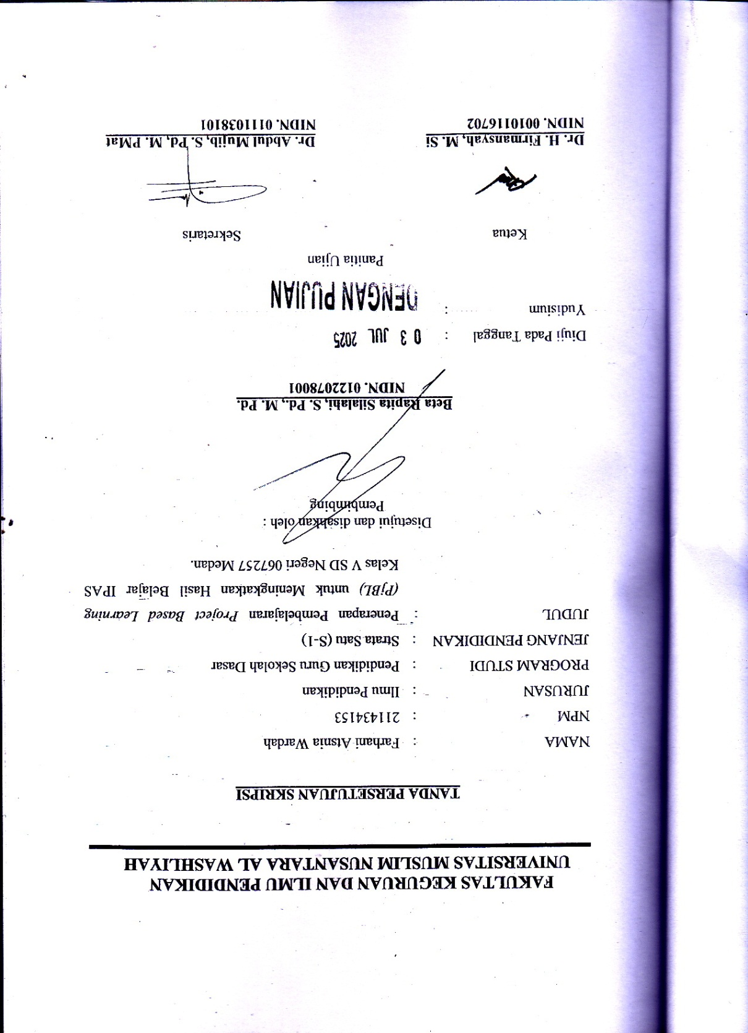

KATA PENGANTAR
بِسْمِ اللَّهِ الرَّحْمَنِ الرَّحِيْم
يَا أَيُّهَا الَّذِينَ آمَنُوا هَلْ أَدُلُّكُمْ عَلَىٰ تِجَارَةٍ تُنْجِيكُمْ مِنْ عَذَابٍ أَلِيمٍ (١٠)
( تُؤْمِنُونَ بِاللَّهِ وَرَسُولِهِ وَتُجَاهِدُونَ فِي سَبِيلِ اللَّهِ بِأَمْوَالِكُمْ وَأَنْفُسِكُمْ ۚ ذَٰلِكُمْ خَيْرٌ لَكُمْ إِنْ كُنْتُمْ تَعْلَمُونَ (١١
Artinya:“Dengan menyebut nama allah yang maha pengasih lagi maha penyayang, Wahai orang-orang yang beriman! Maukah kamu Aku tunjukkan suatu perniagaan yang dapat menyelamatkanmu dari azab yang pedih?. (Yaitu) kamu beriman kepada Allah dan Rasul-Nya dan berjihad dijalan Allah dengan harta dan jiwamu. Itulah yang lebih baik bagimu, jika kamu mengetahui”. (Al-Qur’an Surah As-Saff Ayat 10-11).
Terlebih dahulu diucapkan Puji dan syukur kepada Allah SWT. yang memberikan kesehatan serta rahmat-Nya yang berlimpah sehingga penulis diberikan kelancaran untuk dapat menyelesaikan proposal skripsi yang berjudul "Penerapan Pembelajaran Project Based Learning (PjBL) Untuk Meningkatkan Hasil Belajar IPAS Kelas V SD Negeri 067257 Medan" yang disusun untuk memenuhi persyaratan memperoleh gelar Sarjana Pendidikan pada Program Studi Pendidikan Guru Sekolah Dasar, Fakultas Keguruan dan Ilmu Pendidikan, Universitas Muslim Nusantara Al Washliyah.
Selain itu bantuan, bimbingan, dan masukan yang sangat berharga diberikan dari berbagai pihak. Sehingga penulis ingin menyampaikan rasa terimakasih yang sebesar-besarnya kepada:
- Bapak Dr. H. Firmansyah, M. Si, selaku Rektor Universitas Muslim Nusantara Al-Washliyah Medan.

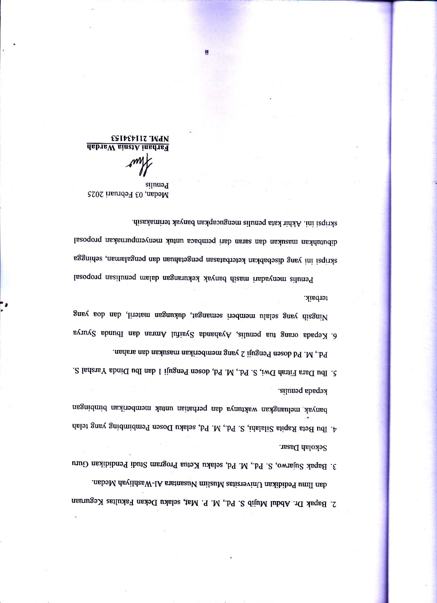

ABSTRAK

Penelitian ini bertujuan untuk meningkatkan hasil belajar peserta didik dalam mata pelajaran Ilmu Pengetahuan Alam dan Sosial (IPAS) melalui penerapan model pembelajaran Project Based Learning (PjBL). Subjek dalam penelitian ini adalah peserta didik kelas V SD Negeri 067257 Medan. Metode yang digunakan adalah Penelitian Tindakan Kelas (PTK) yang dilaksanakan dalam dua siklus dimana persiklus terdiri dari dua pertemuan. Setiap siklus terdiri dari tahap perencanaan, pelaksanaan, observasi, dan refleksi. Teknik pengumpulan data dilakukan melalui tes hasil belajar, observasi aktivitas peserta didik, dan dokumentasi. Hasil penelitian menunjukkan bahwa penerapan model Project Based Learning (PjBL) dapat meningkatkan hasil belajar peserta didik. Hal ini terlihat dari peningkatan nilai rata-rata ketuntasan hasil belajar peserta didik dari pra siklus 38% ke siklus I memperoleh skor 77% dan kemudian ke siklus II dengan skor 92%. Dengan demikian, penerapan pembelajaran Project Based Learning terbukti efektif dalam meningkatkan hasil belajar IPAS peserta didik kelas V SD Negeri 067257 Medan.

Kata Kunci: Project Based Learning, hasil belajar, IPAS.

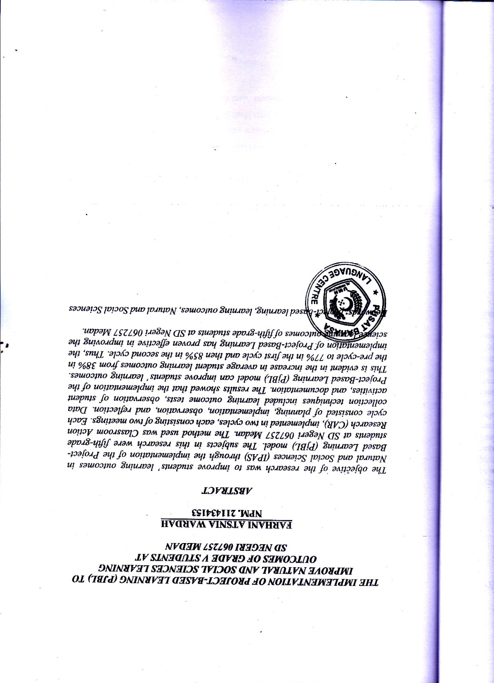

DAFTAR ISI

KATA PENGANTAR i
ABSTRAK iii
DAFTAR ISI iv
DAFTAR TABEL vi
DAFTAR GAMBAR vii
BAB I PENDAHULUAN 1
1.1 Latar Belakang Penelitian 1
1.2 Identifikasi Masalah 4
1.3 Batasan Masalah 5
1.4 Rumusan Masalah 5
1.5 Tujuan Penelitian 5
1.6 Manfaat Penelitian 6
1.7 Anggapan Dasar 7
BAB II TINJAUAN PUSTAKA 9
2.1 Model Pembelajaran 9
2.1.1 Pengertian Model Pembelajaran 9
2.1.2 Pengertian Model Pembelajaran Project Based Learning (PjBL) 10
2.1.3 Karakteristik Model Pembelajaran Project Based Learning (PjBL) 11
2.1.4 Langkah-Langkah Pembelajaran Project Based Learning (PjBL) 12
2.1.5 Kelebihan dan Kekurangan Pembelajaran Project Based Learning (PjBL) 13
2.2 Hasil Belajar 15
2.2.1 Pengertian Hasil Belajar 15
2.2.2 Faktor-faktor yang Mempengaruhi Hasil Belajar 16
2.2.3 Jenis-Jenis Hasil Belajar 18
2.3 Ilmu Pengetahuan Alam dan Sosial (IPAS) 22
2.3.1 Pengertian Ilmu Pengetahuan Alam dan Sosial (IPAS) 22
2.3.2 Tujuan Ilmu Pengetahuan Alam dan Sosial (IPAS) 23
2.3.3 Karakteristik Ilmu Pengetahuan Alam dan Sosial (IPAS) 24
2.4 Materi Peran Ekonomi untuk Meningkatkan Kesejahteraan Masyarakat 25
2.5 Karakteristik Peserta Didik Kelas V 26
2.6 Penelitian Relevan 28
2.7 Kerangka berfikir 30
2.8 Hipotesis Tindakan 32
BAB III METODE PENELITIAN 33
3.1 Desain Penelitian Tindakan 33
3.2 Waktu dan Tempat Penelitian 35
3.3 Subjek Penelitian 35
3.4 Skenario Tindakan 36
3.5 Teknik dan Instrumen Pengumpulan Data 38
3.5.1 Teknik Pengumpulan Data 38
3.5.2 Instrumen pengumpulan Data 39
3.6 Teknik Analisis Data 44
3.7 Kriteria Keberhasilan Tindakan 46
BAB IV HASIL PENELITIAN DAN PEMBAHASAN 47
4.1 Hasil Penelitian 47
4.2 Pembahasan Hasil Penelitian 63
BAB V KESIMPULAN DAN SARAN 71
5.1 Kesimpulan 71
5.2 Saran 72
DAFTAR PUSTAKA 73
LAMPIRAN 77

DAFTAR TABEL

Tabel 1.1 Nilai Ulangan Harian Peserta Didik Kelas V 3
Tabel 2.1 Langkah-Langkah Pembelajaran Project Based Learning (PjBL) 12
Tabel 2.2 Karakteristik Peserta Didik Kelas V 27
Tabel 2.3 Penelitin Relevan 28
Tabel 3.1 Tabel Kisi-Kisi Instrumen Tes Topik 1 40
Tabel 3.2 Tabel Kisi-Kisi Instrumen Tes Topik 2 40
Tabel 3.3 Tabel Kisi-Kisi Instrumen Tes Topik 3 41
Tabel 3.4 Kisi-Kisi Lembar Observasi Guru 43
Tabel 3.5 Kisi-Kisi Lembar Observasi Peserta Didik 44
Tabel 3.6 Kriteria Ketuntasan Hasil Belajar Peserta Didik 46
Tabel 3.7 Kategori Penilaian Hasil Observasi 46
Tabel 4.1 Hasil Belajar Peserta Didik Pra Siklus 49
Tabel 4.2 Hasil Observasi Guru Pra Siklus 50
Tabel 4.3 Hasil Observasi Peserta Didik Pra Siklus 51
Tabel 4.4 Hasil Belajar Peserta Didik Siklus I 54
Tabel 4.5 Hasil Observasi Guru Siklus I 55
Tabel 4.6 Hasil Observasi Peserta Didik Siklus I 56
Tabel 4.7 Hasil Belajar Peserta Didik Siklus II 59
Tabel 4.8 Hasil Observasi Guru Siklus II 61
Tabel 4.9 Hasil Observasi Peserta Didik Siklus II 62
Tabel 4.10 Hasil Belajar Peserta Didik Pra Siklus, Siklus I, Dan Siklus II 66

DAFTAR GAMBAR

Gambar 2.1 Kerangka Berfikir 32
Gambar 3.1 Siklus Penelitian Tindakan Kelas 34
Gambar 4.1 Hasil Belajar Pra Siklus 68
Gambar 4.2 Hasil Belajar Siklus I 68
Gambar 4.3 Hasil Belajar Siklus II 69
Gambar 4.4 Hasil Belajar Pra Siklus, Siklus I, Siklus II 69

BAB I

PENDAHULUAN
- Latar Belakang Penelitian
Dalam UU Sidiknas No. 20 tahun 2003 pasal 1 ayat 1, Pendidikan adalah usaha sadar dan terencana untuk mewujudkan suasana belajar dan proses pembelajaran agar peserta didik secara aktif mengembangkan potensi dirinya untuk memiliki kekuatan spiritual keagamaan, pengendalian diri, kepribadian, kecerdasan, akhlak mulia, serta keterampilan yang diperlukan dirinya dan masyarakat. Bapak Pendidikan Nasional Indonesia KI Hajar Dewantara mendefinisikan bahwa arti Pendidikan yaitu tuntutan di dalam hidup tumbuhnya anak-anak, adapun maksudnya, pendidikan menuntun segala kekuatan kodrat yang ada pada anak-anak, agar mereka sebagai manusia dan sebagai anggota masyarakat dapatlah mencapai keselamatan dan kebahagian setinggi-tingginya. Undang- undang No 20 tahun 2003 pasal 3 menjelaskan fungsi dan tujuan pendidikan nasional, yaitu untuk mengembangkan kemampuan dan membentuk karakter serta peradaban bangsa yang bermartabat dalam upaya mencerdaskan kehidupan bangsa. Pendidikan bertujuan untuk mempersiapkan peserta didik untuk menghadapi kesulitan dan pengalaman kehidupan nyata. Pembelajaran adalah proses ketika peserta didik berinteraksi dengan pendidik dan sumber belajar dalam suatu lingkungan belajar. Dalam proses pembelajaran berkelanjutan, peserta didik tidak selalu diberi atau diajarkan sesuatu. Sebagai bagian dari pendidikan dan pengembangan diri mereka, peserta didik dilatih untuk mencari,
menemukan, dan memecahkan masalah sendiri, dan belajar sendiri (Siregar, E. F., & Silalahi, B. R. 2024).
Saat ini Kurikulum yang digunakan yaitu Kurikulum Merdeka yang merupakan kurikulum dengan muatan lebih optimal dan pembelajaran in-kurikuler yang beragam untuk memastikan peserta didik mempunyai waktu yang cukup untuk memperdalam konsep dan memperkuat keterampilannya. Guru memiliki kebebasan untuk memilih dari berbagai sumber daya pendidikan yang memungkinkan mereka menyesuaikan pembelajaran dengan kebutuhan belajar dan minat peserta didiknya. Merupakan kurikulum yang diterbitkan Kementrian Pendidikan, dan Kebudayaan, Riset dan Teknologi (Kemdikbudristek).
Dalam Kurikulum Merdeka, IPA dan IPS digabungkan menjadi Ilmu Pengetahuan Alam dan Sosial (IPAS), yang berkontribusi pada pencapaian profil pelajar Pancasila yang ideal di Indonesia (Amanda, R., & Darwis, U. 2023). IPAS memegang peranan penting bagi peserta didik tingkat sekolah dasar, peserta didik berkesempatan untuk mengasah kemampuan berpikir kreatif, analitis, kritis, logis, serta meningkatkan keterampilan sosial mereka. Pada pembelajaran IPAS di sekolah dasar guru hendaknya mampu mengarahkan peserta didik tidak hanya memahami pembelajaran secara teoritis tetapi mampu bersikap aplikatif terhadap perubahan dan permasalahan di lingkungan (Sari, D. R., & Yarshal, D. 2024).
Berdasarkan hasil observasi peneliti menemukan permasalahan pada SD Negeri 067257 khususnya dikelas V yang memperlihatkan bahwa Hasil belajar peserta didik masih dibawah KKM (Kriteria Ketuntasan Minimal). Nilai KKM yang di tentukan oleh SD Negeri 067257 pada mata Pelajaran Ilmu Pengetahuan Alam dan Sosial (IPAS) yaitu 75. Hal ini dilihat dari data hasil ulangan harian pada tabel 1.1 sebagai berikut:
Tabel 1. 1 Nilai Ulangan Harian Peserta Didik Kelas V
Nilai | Kategori | Jumlah
<75 | Tidak tuntas | 8
≥75 | Tuntas | 4
Jumlah |  | 13
Sumber: “Data Dokumentasi SD Negeri 067257”
Berdasarkan data hasil prasurvey terlihat bahwa masih banyak peserta didik yang nilai IPAS dibawah Kriteria Ketuntasan Minimal (KKM). Faktor penyebab rendahnya hasil belajar dikarenakan peserta didik kurang memahami pembelajaran, dimana Guru tidak melibatkan peserta didik secara aktif dalam proses pembelajaran sehingga peserta didik mudah bosan dan kurang fokus dalam proses pembelajaran. Peran guru sebagai fasilitator dalam mendukung peserta didik selama proses pembelajaran mengharuskan guru untuk menguasai beragam keterampilan dan keahlian. Dengan demikian, guru dapat mengoptimalkan pengalaman belajar di sekolah (Rambe, S. D., & Silalahi, B.R. 2023). Kurangnya fasilitas sekolah yang dapat menghambat proses pembelajaran peserta didik hal ini terjadi karena pihak sekolah belum memiliki fasilitas seperti infokus perkelas untuk menampilkan media pembelajaran yang menarik. Belum maksimalnya penggunaan model pembelajaran Project Based Learning (PjBL) di SD Negeri 067257, disebabkan oleh keterbatasan waktu pelajaran yang menyulitkan pengerjaan proyek secara mendalam. Sehingga perlu diciptakan suatu kondisi yang mampu menumbuh kembangkan rasa minat peserta didik dalam pembelajaran Ilmu Pengetahuan Alam dan Sosial, untuk itu diperlukan sebuah model pembelajaran yang cocok. sehingga materi mudah dipahami peserta didik serta mencapai kriteria ketuntasan pembelajaran.
Proses pembelajaran sebagai bagian yang penting tercantum dalam peraturan pemerintah No 19 tahun 2005 pasal 19 ayat 1 tentang Standar Nasional Pendidikan (SNP). Tingkat keberhasilan proses pembelajaran dapat diketahui dengan melihat pada nilai hasil belajar yang di dapat peserta didik. Nilai tersebut dapat digunakan sebagai acuan dalam menentukan berhasil tidaknya suatu pembelajaran. Penggunaan model pembelajaran adalah salah satu faktor keberhasilan dalam proses pembelajaran. Pembelajaran berbasis proyek (PjBL) dapat digunakan untuk menggambarkan aktivitas pembelajaran jangka panjang dimana peserta didik merancang, membuat, dan memamerkan objek untuk mengatasi masalah yang dapat dibuktikan (Adella, D. & Dwi D. F. 2023). Melalui penelitian ini, diharapkan dapat memperbaiki hasil belajar peserta didik, untuk melihat apakah model pembelajaran Project Based Learning (PjBL) dapat meningkatkan hasil belajar peserta didik maka perlu dilakukan penelitian dengan judul “Penerapan Pembelajaran Project Based Learning (PjBL) Untuk Meningkatkan Hasil Belajar IPAS Kelas V SD Negeri 067257 Medan”.
- Identifikasi Masalah
Berdasarkan latar belakang penelitian yang telah diuraikan di atas serta untuk memperolah kejelasan terhadap masalah yang akan dibahas maka penulis mengidentifikasi masalah sebagai berikut:
- Hasil belajar peserta didik masih dibawah KKM (Kriteria Ketuntasan Minimal). KKM yang ditentukan di SD Negeri 067257 Medan pada pembelajaran Ilmu Pengetahuan Alam dan Sosial (IPAS) adalah 75.
- Kurangnya fasilitas sekolah yang memadai sehingga dapat menghambat pemahaman peserta didik terhadap materi yang diberikan.
- Guru kurang bervariasi dalam menggunakan model pembelajaran sehingga belum maksimal menggunakkan model pembelajaran Project Based Learning (PjBL) di SD Negeri 067257 Medan.
- Batasan Masalah
Adapun batasan masalah dalam penelitian ini yaitu Penerapan Pembelajaran Project Based Learning (PjBL) untuk Meningkatkan Hasil Belajar IPAS Kelas V SD Negeri 067257 Medan.
- Rumusan Masalah
Dari batasan masalah diatas maka dapat dirumuskan masalah penelitian yaitu Bagaimanakah penerapan pembelajaran Project Based Learning (PjBL) dalam meningkatkan hasil belajar IPAS pada materi peran ekonomi untuk meningkatkan kesejahteraan masyarakat kelas V SD Negeri 067257 Medan?
- Tujuan Penelitian
Tujuan dari kajian ini adalah Untuk mendeskripsikan penerapan pembelajaran Project Based Learning (PjBL) dalam meningkatkan hasil belajar IPAS pada materi peran ekonomi untuk meningkatkan kesejahteraan masyarakat kelas V SD Negeri 067257 Medan.

- Manfaat Penelitian
Penelitian ini yang berfokus pada penerapan pembelajaran Project Based Learning (PjBL) untuk meningkatkan hasil belajar IPAS kelas V SD Negeri 067252 Medan, diharapkan memberikan kontribusi yang signifikan bagi dunia pendidikan. Manfaat penelitian ini dapat ditinjau dari aspek teoritis dan praktis.
- Manfaat Teoritis
Studi ini berpotensi menyumbangkan gagasan bagi kemajuan disiplin ilmu pendidikan, terutama terkait implementasi model pembelajaran berbasis proyek (PjBL) dalam konteks pengajaran IPAS di tingkat sekolah dasar. Kajian ini berupaya memperluas pemahaman tentang keampuhan model (PjBL) dalam mengoptimalkan capaian pembelajaran, terutama pada mata pelajaran IPAS dan peserta didik kelas V SD yang relevan dengan kebutuhan pembelajaran di SD Negeri 067257 Medan.
- Manfaat Praktis
- Bagi Peserta Didik
Mendorong motivasi dan ketertarikan belajar IPAS sehingga meningkatkan hasil belajar melalui pengalaman pembelajaran yang lebih atraktif dan relevan di SD Negeri 067257 Medan. Memperdalam pemahaman dan penguasaan materi IPAS melalui pembelajaran yang terhubung dengan konteks nyata dan dapat diterapkan dil lingkungan SD Negeri 067257 Medan.
- Bagi Guru
Memfasilitasi pemahaman yang lebih komprehensif mengenai implementasi model Project Based Leaning dalam konteks pembelajaran di kelas. Memperkuat profesionalitas tenaga pendidik di SD Negeri 067257 Medan dalam merancang dan mengimplementasikan pembelajaran yang berorientasi pada peserta didik.
- Bagi Sekolah
Hasil penelitian dapat menjadi bahan pertimbangan dalam meningkatkan mutu pendidikan di sekolah, terutama dalam mata pelajaran IPAS
- Bagi Peneliti
Sebagai referensi dan sumber data bagi riset-riset selanjutnya yang menelaah model Project Based Learning dan optimalisasi hasil belajar, termasuk penelitian yang mungkin dilakukan di SD Negeri 067257 Medan atau pun sekolah lain.
- Anggapan Dasar
- Efektivitas Project Based Learning (PjBL): Model pembelajaran yang efektif dalam meningkatkan hasil belajar peserta didik, terutama pada mata pelajaran Ilmu Pengetahuan Alam dan Sosial (IPAS). Keefektifan ini didukung oleh karakteristik PjBL yang mendorong partisipasi aktif peserta didik melalui proyek-proyek yang kontekstual dan relevan dengan kehidupan sehari-hari. PjBL diharapkan dapat meningkatkan motivasi belajar, pemahaman konsep, serta keterampilan berpikir kritis, pemecahan masalah, kolaborasi, dan komunikasi peserta didik.
- Karakteristik Mata Pelajaran IPAS: Pada mata pelajaran IPAS, terdapat konteks dan aplikasi dalam kehidupan sehari-hari yang sangat penting untuk mempermudah pemahaman dan pengingatan bagi peserta didik. Banyak konsep dalam IPAS yang cenderung abstrak dan menjadi sulit dipahami jika hanya diajarkan secara teoritis. Dengan PjBL, peserta didik diberikan wadah untuk menerapkan konsep-konsep IPAS dalam proyek nyata, sehingga peserta didik dapat memahami materi secara lebih mendalam dan bermakna.
- Kemampuan peserta didik Kelas V SD: Bahwa peserta didik kelas V SD memiliki kemampuan kognitif dan sosial yang cukup untuk aktif berpartisipasi dalam kegiatan PjBL dengan bimbingan guru. Meskipun masih dalam tahap perkembangan, peserta didik di kelas ini sudah mampu berpikir secara konkret dan mulai mengembangkan kemampuan berpikir abstrak. Mereka juga telah memiliki kemampuan dasar untuk bekerja sama dalam kelompok serta berkomunikasi dengan efektif.
- Pengukuran dan Peningkatan Hasil Belajar: Hasil belajar peserta didik diharapkan dapat diukur secara objektif melalui instrumen evaluasi yang valid dan reliabel, antara lain tes (pre-test dan post-test) serta penilaian produk dari proyek. Diharapkan penerapan PjBL akan memberikan dampak positif terhadap hasil belajar peserta didik, yang tercermin dari peningkatan signifikan antara hasil pre-test dan post-test.

BAB II

TINJAUAN PUSTAKA
- Model Pembelajaran

Pengertian Model Pembelajaran
Penggunaan model pembelajaran yang diterapkan oleh guru dalam proses belajar mengajar adalah salah satu cara yang dapat dimanfaatkan untuk mendorong dan membantu peserta didik agar lebih memahami materi dengan lebih baik. Melalui model pembelajaran, peserta didik dapat terlibat dalam kegiatan belajar dengan baik, nyaman, dan menyenangkan berkat penerapan pendekatan yang aktif, inovatif, kreatif, afektif, dan menyenangkan (Sriana, J., & Sujarwo, S. 2022). Keberadaan model-model pembelajaran diharapkan dapat menawarkan solusi terhadap berbagai permasalahan, sehingga tercipta kondisi belajar yang nyaman dan menyenangkan (Ibtisam, S., & Dwi, D. F. 2020).
Model pembelajaran adalah suatu rancangan konseptual yang berfungsi sebagai panduan sistematis dalam menyampaikan materi pelajaran kepada peserta didik (Angelica, D., & Nappitupulu, S. 2022).
Model pembelajaran adalah suatu kerangka konseptual yang terdiri dari pola prosedur sistematik. Model ini dikembangkan berdasarkan teori-teori tertentu dan berfungsi untuk mengatur proses belajar mengajar, dengan tujuan untuk mencapai hasil belajar yang diinginkan (Harahap, D. H., & Landong, A. 2023).
Berdasarkan pemahaman yang telah dijelaskan mengenai model pembelajaran, dapat disimpulkan bahwa model pembelajaran adalah sebuah rancangan atau kerangka konseptual yang sistematis, didasarkan pada teori-teori tertentu, dan berfungsi sebagai panduan dalam poses belajar mengajar untuk mencapai tujuan pembelajaran yang diinginkan, serta menciptakan kondisi belajar yang nyaman dan menyenangkan.

Pengertian Model Pembelajaran Project Based Learning (PjBL)
Project Based Learning adalah model pembelajaran yang menempatkan peserta didik sebagai pelaku utama dalam proses belajar, dengan tujuan membangun pemahaman konseptual dan keterampilan ilmiah melalui proyek yang bermakna dan relevan dengan kehidupan peserta didik (Czerniak, C. M., & Krajcik, J. S. 2018).
Model Project Based Learning adalah model pembelajaran yang mendorong peserta didik untuk aktif memecahkan masalah. Dalam model ini, peserta didik bekerja baik secara kelompok maupun mandiri, mengikuti langkah-langkah ilmiah dalam jangka waktu tertentu. Hasil dari proses ini dituangkan dalam bentuk produk yang kemudian dipresentasikan kepada orang lain. Pembelajaran Project Based Learning (PjBL) mengajarkan banyak pengalaman belajar dan memberikan kesempatan bagi peserta didik untuk menciptakan lingkungan belajar yang aktif (Sipayung, R. K., & Dwi, D. F. 2024).
Pembelajaran berbasis proyek (PjBL) merupakan sebuah model pembelajaran yang terbukti efektif dalam memotivasi dan mendongkrak capaian belajar peserta didik. Hal ini disebabkan oleh peningkatan keaktifan dan keterlibatan peserta didik dalam proses pembelajaran. PjBL berpotensi membentuk peserta didik yang lebih cerdas, responsif, berani dan kritis serta mempercepat pemahaman mereka terhadap materi yang diajarkan oleh guru (Alisha, F., & Nappitupulu, S. 2023).
Model pembelajaran Project Based Learning merupakan model pembelajaran yang berpusat pada peserta didik yang memberikan kesempatan kepada pendidik untuk mengerahkan pembelajaran di kelas dengan menggabungkan pekerjaan proyek dan menciptakan produk yang unik (Nadhifa, E., & Lestari, N. 2023).
Dari pendapat diatas maka dapat disimpulkan bahwa model Project Based Learning adalah model pembelajaran yang berfokus pada pembelajaran berbasis proyek. Dalam model ini, peserta didik terlibat dalam pengalaman nyata melalui kegiatan pemecahan masalah, yang memungkinkan untuk membangun pengetahuan peserta didik sendiri sambil menciptakan produk yang memiliki nilai.

Karakteristik Model Pembelajaran Project Based Learning (PjBL)
Karakterstik model pembelajaran berbasi proyek (Yuniarti, Y. 2021) antara lain:
- Media pembelajaran adalah proyek yang muncul pada saat pembelajaran.
- Pembelajaran diaawali dengan menyajikan permasalahan atau pernyataan nyata yang berhubungan dengan kehidupan peserta didik.
- Melibatkan peserta didik secara langsung dalam pemecahan masalah.
- Kegitan yang dilakukan oleh perseoangan atau kelompok yang berupa pekerjaan proyek.
- Peserta didik bekerja dan belajar secara mandiri.
- Produksi produk merupakan hasil pembelajaran proyek.

Langkah-Langkah Pembelajaran Project Based Learning (PjBL)
Menurut Ariyana, Y, dkk. (2018) Langkah-langkah yang perlu diikuti dalam Project Based Learning yaitu:
Tabel 2. 1 Langkah-Langkah Pembelajaran Project Based Learning (PjBL)
Langkah Kerja | Kegiatan Guru | Aktivitas Peserta Didik
Pertanyaan Dasar | Guru memperkenalkan topik dan mengajukan pertanyaan tentang cara memecahkan masalah yang ada. | Peserta didik berusaha mengajukan pertanyaan dasar terkait tindakan apa yang perlu di ambil mengenai topik atau pemecahan masalah.
Mendesain Perencanaan Produk | Guru memastikan bahwa setiap peserta didik dalam kelompok telah memilih dan memahami prosedur pembuatan proyek atau produk yang akan dihasilkan. | Peserta didik melakukan diskusi untuk merancang rencana pembuatan proyek yang bertujuan untuk memecahkan masalah. Seperti pembeagian tugas, persiapan alat, bahan, media, serta sumber daya yang dibutuhkan.
Menyusun Jadwal Pembuatan | Guru dan peserta didik berkolaborasi untuk menetapkan kesepakatan mengenai jadwal pembuatan proyek, mencakup tahapanyang harus dilalui serta waktu pengumpulan. | Peserta didik menyusun jadwal penyelesaian proyek dengan mempertimbangkan batas waktu yang telah disetujui bersama.
Memantau Keaktifan dan Perkembangan Proyek | Guru bertugas untuk memantau keaktifan peserta didik selama pelaksanaan proyek. Selain itu, guru juga mengawasi perkembangan proyek dan memebrikan bimbingan kepada peserta didik yang mengalami kesulitan. | Peserta didik diarahkan untuk melaksanakan pembuatan proyek sesuai dengn jadwal yang teah ditentukan. Mencatan setiap tahapan yang dilalui dan mendiskusikan masalah-masalah yang muncul selama proses penyelesaian proyek dengan guru.
Uji Hasil | Guru berdiskusi mengenai rancangan awal proyek, smbil memantau tingkat keterlibatan peserta didik dan menukur pencapaian standar yang telah ditetapkan. | Peserta didik mendiskusikan kelayakan proyek yang telah dikembangkan serta menyusun laporan produk atau karya yang siap untuk dipresentasikan.
Evaluasi Pengalaman Belajar | Dalam proses pemaparan proyek, guru memberikan bimbingan kepada peserta didik. Setelah itu, guru dan peserta didik bersama-sama merenungkan dan menyimpulkan hasil yang telah diperoleh. | Setiap peserta didik mengungkapkan laporan mereka, sementara yang lain memberikan tanggapan. Selanjutnya, dengan bantuan guru, mereka menyimpulkan hasil proyek secara bersama-sama.

Kelebihan dan Kekurangan Pembelajaran Project Based Learning (PjBL)
- Kelebihan dari pembelajaran Project Based Learning (PjBL)
Beberapa kelebihan dari model pembelajaran Project Based Learning (Yuniarti, Y. 2021):
- Menciptakan pembelajaran yang aktif dan menyenangkan.
- Dapat meningkatkan motivasi belajar peserta didik.
- Kemampuan pengolahan informasi peserta didik dapat ditingkatkan.
- Kemampuan pemecahan masalah peserta didik dapat ditingkatkan.
- Kemampuan pengelolaan sumber daya peserta didik dapat ditingkatkan.
- Dapat lebih mengembangkan kemampuan berfikir dan mengambil kepustusan peserta didik.
- Dapat meningkatkan kemampuan komunikasi, kerja sama, dan tanggung jawab peserta didik.
- Dapat meningkatkan hasil belajar peserta didik.
- Kekurangan dari pembelajaran Project Based Learning (PjBL):
Kekurangan dari model pembelajaran Project Based Learning (Dewi, M. R. 2022):
- Menambah beban tugas dan memakan waktu, baik untuk guru maupun untuk peserta didik. Mitigasi yang dapat dilakukan yaitu guru perlu memastikan bahwa tugas yang diberikan seimbang dengan waktu dan sumber daya yang tersedia serta memberikan dukungan dn bimbingan yang cukup untuk membantu peserta didik mencapai tujuan pembelajaran.
- Dalam proses interaksi, ada kemungkinan munculnya ketidak nyamanan di antara anggota kelompok, yang dapat menimbulkan pengalaman negatif bagi seluruh peserta didik. Untuk mengurangi kemungkinan munculnya ketidaknyamanan di antara anggota kelompok guru dapat memantau dinamika kelompok dan melakukan intervansi/ tindakan untuk membantu peserta didik mengatasi kesulitan jika diperlukan untuk memastikan semua anggota kelompok merasa nyaman dan terlibat dalam proses diskusi.
- Kerja kelompok yang berlangsung secara berkelanjutan bisa menyebabkan kurangnya rasa percaya diri dalam belajar mandiri, akibat kurangnya pengalaman individu. Untuk mengurangi dampak negatif dari kerja kelompok yang berkelanjutan terhadap rasa percaya diri dalam belajar mandiri, guru dapat melakukan refleksi individu tentang apa yang mereka pelajari dan bagaimana mereka dapat meningkatkan keterampilan mereka sendiri.
- Hasil Belajar
- Pengertian Hasil Belajar
Hasil belajar merupakan suatu proses yang tidak dapat dilihat dengan nyata. Proses tersebut terjadi dalam diri seseorang yang sedang belajar. Seberapa besar perubahan itu dapat dicapai atau berhasil tidaknya peserta didik dalam mencapai tujuan dari proses belajar dapat diketahui dari hasil belajarnya. Hasil belajar dapat juga dikatakan sebagai hasil akhir dari proses belajar mengajar dikelas serta merupakan perwujudan dari kemampuan diri yang optimal setelah menerima pelajaran. Hasil belajar menggambarkan perkembangan kemampuan peserta didik setelah mengikuti serangkaian kegiatan pembelajaran. Peserta didik dianggap berhasil jika mampu mencapai tujuan-tujuan yang telah dirumuskn dalam proses pembelajaran (Lubis, A. P. S., & Silalahi, B. R. 2023).
Pengukuran yang dilakukan guru biasanya menggunakan tes sebagai instrumen pengukurannya. Hasil pengukuran tersebut dinyatakan dalam bentuk angka atau pernyataan yang mencerminkan penguasaan peserta didik terhadap materi pembelajaran atau lebih dikenal dengan hasil belajar (Dewi, N., & Yarshal, D. 2023).
Hasil belajar mencerminkan bahwa seseorang telah menjalani proses pembelajaran. Hal ini dapat dilihat melalui perubahan dalam perilaku, peningkatan pengetahuan, penguasaan keterampilan, perkembangan aspirasi emosional, serta hubungan sosial yang terjalin (Gajah, T. A., & Dwi, D. F. 2023).
Pernyataan diatas mengindikasikan bahwa hasil belajar menunjukkan perkembangan kemampuan peserta didik setelah proses pembelajaran, mencerminkan pencapaian tujuan yang dirumuskan. Pengukuran oleh guru umumnya menggunakan tes, yang dinyatakan dalam angka atau pernyataan, mencakup perubahan perilaku, peningkatan pengetahuan, keterampilan, aspirasi emosional, dan hubungan sosial.
- Faktor-faktor yang Mempengaruhi Hasil Belajar
Menurut Khotimah dalam (Abduloh et al. 2022) terdapat beberapa faktor yang memengaruhi hasil belajar, yang dapat dibagi menjadi dua kelompok utama. Berikut adalah penjelasan lebih lanjut tentang faktor-faktor tersebut:
- Faktor Eksternal (faktor dari luar individu)
- Faktor Lingkungan
- Lingkungan alami: Tempat tinggal peserta didik sebaiknya bersih dan bebas dari pencemaran, agar proses belajar tidak terganggu.
- Lingkungan sosial budaya: Interaksi sosial dengan orang lain memainkan peran penting, mengingat bahwa manusia adalah makhluk sosial yang saling terhubung.
- Faktor instrumental: Mencakup berbagai alat dan perangkat yang mendukung pencapaian tujuan pendidikan, seperti:
  - Kurikulum
  - Program pengajaran
  - Sarana dan fasilitas belajar
  - Peran guru
- Faktor Internal (Faktor dari dalam Individu)
- Kondisi Fisiologis
  - Kesehatan fisik yang baik sangat diperlukan untuk proses belajar yang efektif.
  - Asupan gizi yang memadai juga berperan penting, karena kekurangan nutrisi dapat menyebabkan kelelahan, rasa kantuk, dan kesulitan dalam memahami pelajaran.
  - Keterampilan panca indra (melihat, mendengar, mencium, merasakan) turut berkontribusi pada kemampuan belajar.
Aspek fisiologis ini berpengaruh besar terhadap pengelolaan kelas. Oleh karena itu, saat proses pembelajaran, penting untuk memperhatikan postur tubuh dan jenis kelamin peserta didik agar terhindar dari ledakan emosi yang tidak terkendali.
- Kondisi psikologis
  - Minat: Rasa ketertarikan yang muncul tanpa paksaan ini sangat terkait dengan hubungan individu dengan lingkungannya; semakin kuat hubungan ini, semakin besar minat yang muncul.
  - Kecerdasan: Terdapat hubungan erat antara kecerdasan dan usia. Ungkapan "didiklah anak sesuai dengan taraf umurnya" mencerminkan perkembangan berpikir yang semakin abstrak seiring bertambahnya usia.
  - Bakat: Kemampuan alami ini akan tetap terpendam tanpa latihan dalam lingkungan yang mendukung. Oleh karena itu, latihan, pengetahuan, pengalaman, dan dorongan sangat diperlukan agar bakat dapat berkembang, memungkinkan individu meraih prestasi di bidang tertentu.
  - Motivasi: Kondisi psikologis yang mendorong individu untuk bertindak. Banyak bakat yang tidak berkembang dengan baik akibat kurangnya motivasi yang tepat.
- Jenis-Jenis Hasil Belajar
Hasil belajar dapat dibedakan menjadi beberapa jenis berdasarkan ranah yang berbeda. Menurut Bloom dalam (Parwati dkk., 2023) hasil belajar terbagi menjadi tiga ranah utama:
- Ranah kognitif yaitu berkaitan dengan kemampuan berpikir seseorang.
- Mengingat (Remembering)
Mengingat merupakan usaha menarik kembali informasi yang telah tersimpan dalam memori dalam jangka waktu yang cukup panjang Mengingat merupakan dimensi yang berperan penting dalam proses pembelajaran yang bermakna (meaningful learning) dan pemecahan masalah (problem solving).
- Memahami mengerti (Understand)
Memahami/mengerti dapat dikatakan sebagai seorang peserta didik mampu membuat/membangun sebuah pengertian baru berdasarkan informasi yang telah didapatkan sebelumnya. Yang mana sumber informasi ini dapat didapatkan dari berbagai sumber seperti pesan, koran, bacaan, komunikasi ataupun buku pengetahuan.
- Menerapkan (Applying)
Menerapkan dapat menunjukkan seorang peserta didik mampu menggunakan ataupun memanfaatkan suatu prosedur ataupun metode yang telah ada untuk melaksanakan suatu percobaan atau menyelesaikan permasalahan.
- Menganalisis (Analyzing)
Menganalisis merupakan memecahkan suatu permasalahan dengan memisahkan tiap-tiap bagian dan mencari tahu bagaimana keterkaitan tersebut dapat menimbulkan permasalahan. Di sekolah pada umumnya, lebih mementingkan proses menganalisis. Hal ini dikarenakan, menganalisis merupakan suatu tahapan yang penting dari suatu proses pembelajaran, dengan adanya proses menganalisis ini nantinya diharapkan peserta didik mampu berpikir secara kritis.
- Mengevaluasi (Evaluating)
Mengevaluasi merupakan proses memberikan penilaian berdasarkan kriteria dan standar yang sudah ada. Biasanya, kriteria yang digunakan adalah kualitas, efektivitas, efisiensi dan konsistensi.
- Menciptakan (Creating)
Menciptakan mengarah pada proses kognitif meletakkan unsur-unsur secara bersama-sama untuk membentuk kesatuan yang koheren dan mengarahkan peserta didik untuk menghasilkan suatu produk baru dengan mengorganisasikan beberapa unsur menjadi bentuk atau pola yang berbeda dari sebelumnya.
- Ranah Afektif
Ranah afektif berhubungan dengan minat, perhatian, sikap, emosi, penghargaan, proses, internalisasi dan pembentukan karakteristik diri. Krathwohl, Bloom, dan Masia (1964) membagi ranah afektif dalam lima jenjang. Seperti juga dalam ranah kognitif, ranah afektif juga bersifat hierarki. Kelima jenjang tersebut adalah sebagai berikut.
- Penerimaan (Recriving)
Bersangkutan untuk menerima komunikasi yang ada di sekeliling. Dengan perkataan lain, memberikan kesempatan kepada diri sendiri untuk berubah. Hanya dengan kesediaan tersebut kognitif dikerahkan, nilai-nilai kepribadian dihadapkan pada situasi luar, dan kemampuan psikomotorik dipersiapkan. Contohnya adalah mendengarkan pendapat orang lain.
- Penanggapan (Responding)
Penanggapan adalah jenjang yang menerima stimulus dan juga memberikan reaksi atau jawaban terhadap stimulus tersebut.
- Penghargaan (Valuing)
Merasakan keterikatan terhadap stimulus. Ini berarti minat dan semangat terlihat dalam respon terhadap stimulus.
- Pengorganisasian (Organization)
Pengorganisasian terjadi apabila seseorang berada dalam situasi di mana terdapat lebih dari satu nilai atau sikap.
- Penjatidirian (Characterization)
Nilai dan sikap bukan saja diterima, disenangi, dihargai, digunakan dalam kehidupan, serta diorganisasikan dengan nilai dan sikap lainnya, tetapi sudah mendarah daging di dalam diri. Nilai dan sikap tadi sudah mengatur cara bertindak dan cara berpikir.
- Ranah Psikomotor
Ranah psikomotor berhubungan dengan kemampuan gerak atau manipulasi yang bukan disebabkan oleh kematangan biologis, kemampuan gerak atan manipulasi tersebut dikendalikan oleh kematangan psikologis.
- Persepsi (Perception): Penggunaan alat indra untuk menjadi pegangan dalam membantu gerakan.
- Kesiapan (Set): Kesiapan fisik, mental, dan emosional untuk melakukan gerakan.
- Respons Terpimpin (Guided Response): Tahap awal dalam mempelajari keterampilan yang kompleks, termasuk di dalamnya imitasi dan gerakan coba-coba.
- Mekanisme (Mechanism): Membiasakan gerakan-gerakan yang telah dipelajari sehingga tampil dengan meyakinkan dan cakap.
- Respons Tampak yang Kompleks (Complex Overt Response): Gerakan motoris yang terampil yang di dalamnya terdiri dari pola-pola. gerakan yang komplek.
- Penyesuaian (Adaptation): Keterampilan yang sudah berkembang sehingga dapat disesuaikan dalam berbagai situasi.
- Penciptaan (Origination) Membuat pola gerakan baru yang disesuaikan dengan situasi, kondisi atau permasalahan tertentu.

- Ilmu Pengetahuan Alam dan Sosial (IPAS)
- Pengertian Ilmu Pengetahuan Alam dan Sosial (IPAS)
Pada kurikulum merdeka untuk jenjang SD terdapat mata pelajaran baru yang memadukan antara IPA dan IPS atau disebut IPAS. Ilmu Pengetahuan Alam dan Sosial (IPAS) adalah ilmu pengetahuan yang mempelajari tentang makhluk hidup dan tak hidup di alam semesta serta interaksnya, dan mempelajari kehidupan manusia sebagai individu maupun sebagai makhluk sosial yang berinteraksi dengan lingkungan (Kemdikbud. 2022).
Kurikulum ini didasarkan pada penggabungan dua mata pelajaran yang dikelompokkan dalam IPAS, sains dan studi sosial, menjadi satu mata pelajaran, yang memungkinkan peserta didik menghadapi lingkungan alam dan sosial secara bersamaan (Safitri, S., & Sutarini. 2024).
IPAS di SD bertujuan untuk memberikan pemahaman tentang alam dan sosial melalui pengalaman dan kegiatan yang menarik, serta melatih kemampuan berfikir kritis peserta didik (Anggraini, F. P., & Napitupulu, S. 2024).
Jadi, dapat disimpulkan Bahwa Ilmu Pengetahuan Alam dan Sosial (IPAS) adalah ilmu yang mempelajari makhluk hidup dan tak hidup di alam semesta dan mempelajari kehidupan manusia sebagai individu maupun makhluk sosial, yang bertujuan untuk memberikan pemahaman melalui pengalaman dan kegiatan yang menarik, serta melatih kemampuan berfikir kritis peserta didik.

- Tujuan Ilmu Pengetahuan Alam dan Sosial (IPAS)
Menurut Kemdikbud (2022) Dalam mempelajari Ilmu Pengetahuan Alam dan Sosial (IPAS), peserta didik diharapkan dapat mengembangkan diri mereka sesuai dengan profil Pelajar Pancasila dan mencapai beberapa tujuan berikut:
- Membangun ketertarikan dan rasa ingin tahu yang mendorong peserta didik untuk menjelajahi fenomena yang ada di sekitar mereka, memahami alam semesta, serta mengetahui kaitannya dengan kehidupan manusia.
- Berperan aktif dalam melestarikan dan menjaga lingkungan alami, serta mengelola sumber daya alam dengan bijaksana.
- Mengembangkan keterampilan inkuiri untuk mengidentifikasi, merumuskan, dan menyelesaikan masalah melalui tindakan nyata.
- Memahami identitas diri, lingkungan sosial yang mereka tinggali, serta perubahan yang terjadi dalam kehidupan manusia dan masyarakat dari waktu ke waktu.
- Mengetahui persyaratan yang diperlukan untuk menjadi anggota kelompok masyarakat dan bangsa, serta memahami makna menjadi bagian dari masyarakat dunia, sehingga dapat berkontribusi dalam menyelesaikan permasalahan yang berkaitan dengan diri sendiri dan lingkungan sekitarnya.
- Mengembangkan pengetahuan dan pemahaman konsep dalam IPAS serta menerapkannya dalam kehidupan sehari-hari.

- Karakteristik Ilmu Pengetahuan Alam dan Sosial (IPAS)
Menurut Sammel (2014) dalam laporan Kemendikbud (2022), sejalan dengan perkembangan zaman, ilmu pengetahuan terus mengalami evolusi. Kebenaran ilmiah yang kita anut di masa lalu mungkin telah berubah di masa kini dan dapat berubah lagi di masa depan. Oleh karena itu, ilmu pengetahuan bersifat dinamis, mencerminkan usaha berkelanjutan manusia untuk menggali kebenaran dan memanfaatkannya untuk kehidupan.
Dalam pandangan yanitsky (2017), daya dukung alam dalam memenuhi kebutuhan manusia semakin berkurang seiring bertambahnya populasi secara eksponensial. Fenomena ini memicu berbagai permasalahan yang kompleks. Seringkali, isu yang muncul tidak dapat diselesaikan hanya dari satu perspektif, baik itu dari ilmu alam maupun ilmu sosial. Oleh karena itu, diperlukan pendekatan yang lebih holistik yang mencakup lintas disiplin ilmu, sebagaimana dijelaskan dalam Kemendikbud (2022).
Untuk menanamkan pemahaman ini kepada peserta didik, penting untuk mengintegrasikan pembelajaran ilmu pengetahuan alam dan ilmu pengetahuan sosial menjadi satu kesatuan yang kita sebut sebagai IPAS. Dalam pembelajaran IPAS, terdapat dua elemen utama yang harus diperhatikan, yaitu pemahaman mengenai IPAS (sains dan sosial) dan keterampilan proses.

- Materi Peran Ekonomi untuk Meningkatkan Kesejahteraan Masyarakat
Berikut ringkasan materi peran ekonomi untuk meningkatkan kesejahteraan masyarakat dari buku mata pelajaran IPAS kelas V SD Negeri 067257:
- Mengenal warisan budaya
- Warisan Budaya Benda
Warisan budaya benda (tangible) meliputi kebudayan yang dapat dilihat dan dirasakan oleh panca indra. Misalnya artefak, perkakas, pertanian, senjata, dan alat musik tradional.
- Warisan Budaya Tak Benda
Warisan budaya tak benda merupakan kebudayaan yang tidak semuanya dapat terlihat dan diraba, tetapi dapat diketahui keberadaannya oleh masyarakat.
- Kegiatan Ekonomi Masyarakat
- Usaha Pertanian: Usaha mengelola tanah melalui kegiatan tanam-tanaman.
- Usaha Kehutanan: Usaha mengelola, memanfaatkan, dan melestarikan hutan untuk kepentingan manusia.
- Usaha Peternakan: Usaha membudidayakan atau mengembangbiakkan hewan ternak untuk diambi manfaatnya.
- Usaha Berkebunan: Usaha menanam tanaman tertentu yang dilakukan di lahan luas.
- Usaha Perikanan: Upaya penangkapan dan membudidayakan hewan perairan.
- Usaha Pertambangan: Usaha menggali dan mengelola sumber daya alam dari dalam bumi.
- Usaha Perindustrian: Usaha mengolah bahan mentah menjadi bahan setengah jadi atau barang jadi.
- Usaha Perdagangan: Kegiatan membeli barang dari produsen untuk dijual kembali kepada konsumen
- Usaha Jasa: Usaha yang dilakukan seseorang dengan cara memberikan pelayanan kepada orang lain.
- Faktor Pendukung Perekonomian Daerah
- Sumber Daya Alam: Sumber daya alam yang melimpah disuatu daerah dapat didistribusikan kedaerah lain yang membutuhkan. Hal ini dilakukan guna memeratakan pemenuhn kebutuhan masyarakat. Masyarakat dapat dikatakan sejahtera jika kebutuhannya terpenuhi.
- Infrastruktur: Contoh infrastruktur adalah jalan raya, jembatan, jaringan listrik, dan gedung.
- Teknologi: Misalnya, menggunakan traktor dalam kegiatan pertanian sehingga memudahkan petani membajak tanah.
- Sumber Daya Manusia: Sumber daya manusia yang ahli dapat menghasilkan barang kebutuhan yang berkualitas.
- Karakteristik Peserta Didik Kelas V
Tingkat perkembangan kognitif peserta didik sangat berpengaruh terhadap pendekatan pembelajaran yang dipilih oleh guru, termasuk dalam pemanfaatan model, metode, media, serta jenis evaluasi yang diterapkan. Tahapan perkembangan kognitif anak menurut Jean Piaget dalam (Parwati dkk., 2023):
Tabel 2. 2 Karakteristik Peserta Didik Kelas V
Usia | Tahapan | Karakteristik Anak
0-2 tahun | Sensorimotor | Pada tahap ini, anak bereaksi secara spontan dan berusaha memahami dunia di sekelilingnya melalui indra. Perkembangan yang dialami anak dalam rentang usia ini sangat pesat, dengan perubahan yang signifikan terjadi antara usia 0 hingga 2 tahun.
Usia 2-7 tahun | Praoperasional | Di fase ini, anak mulai dapat membayangkan masa depan dan memiliki cita-cita. Mereka juga mampu mengingat pengalaman masa lalu yang dapat digunakan sebagai referensi untuk belajar. Pada tahap ini, pandangan anak cenderung terfokus pada realitas yang ditangkap melalui pancaindra. Sebagai contoh, jika ada sepuluh koin yang diletakkan berderet di atas meja dan sepuluh koin lainnya ditumpuk, anak mungkin akan beranggapan bahwa koin yang berderet lebih banyak daripada koin yang ditumpuk, karena koin yang berderet tampak lebih memakan tempat.
Usia 7-11 tahun | Operasi Konkret | Tahap ini menandai periode pertumbuhan kognitif yang signifikan bagi anak. Mereka mulai mampu berpikir lebih abstrak, meskipun sering kali ide-ide tersebut lebih banyak direfleksikan melalui tindakan. Anak juga mulai memahami hubungan sebab-akibat. Cara berpikir mereka tidak lagi hanya didominasi oleh persepsi, melainkan juga mencerminkan pengalaman yang telah mereka alami.
Usia 11 tahun ke atas | Operasi Formal | Pada tahap ini, anak dapat berpikir secara abstrak dan memiliki kemampuan untuk merumuskan hipotesis, tidak hanya terbatas pada apa yang bisa mereka rasakan melalui indra. Mereka mampu melihat berbagai sudut pandang dan membandingkan antara ide-ide abstrak dan realitas yang ada di dunia

Perkembangan kognitif anak pada usia 7 hingga 11 tahun ditandai oleh kemunculan pemikiran yang lebih terstruktur dan rasional. Menurut teori Piaget, tahap konkret merupakan fase penting dalam perkembangan kognitif anak, karena menandai awal dari pemikiran logis.
Di usia ini, peserta didik mulai menunjukkan kematangan dalam berpikir logis, meskipun kemampuannya masih terbatas pada objek fisik yang dapat di lihat dan rasakan. Peserta didik mulai mengembangkan kemampuan konservasi, yang mencakup pemahaman mengenai jumlah, luas, volume, dan orientasi. Walaupun peserta didik mampu memecahkan masalah dengan cara yang logis, kemampuan peserta didik untuk berpikir secara abstrak atau membuat hipotesis masih dalam proses perkembangan.
- Penelitian Relevan
Adapun penelitian terdahulu yang menggunakan model pembelajaran Project Based Learning (PjBL) dalam proses pembelajaran antara lain:
Tabel 2. 3 Penelitin Relevan
Peneliti | Judul | Hasil | Relevansi
Ratih Wulandari dan Ulian Barus (2023). | Upaya meningkatkan hasil belajar siswa dengan menggunakan model PjBL pada mata pelajaran PKN kelas III di SDN 104211 Marindal Kecamatan Medan Amplas. | Berdasarkan hasil penelitian dan analisis mengenai peningkatan hasil belajar peserta didik melalui penerapan model pembelajaran Project Based Learning dimana pada siklus I diperolah hasil 65,38%, siklus II mencapai 76,92%, dan siklus III menunjukkan hasil 92,30%. Maka dapat disimpulkan bahwa hasil belajar peserta didik dengan menggunakan model Project Based Learning dapat meningkatkan hasil belajar peserta didik pada mata pelajaran PKN kelas III di SDN 104211 Marindal. | Persamaan: Mengunakan metode penelitian tindakan kelas, jenjang sekolah SD, variabel hasil belajar, model pembelajaran Project Based Learning.  Perbedaan: Kelas penelitian, subjek penelitian, lokasi penelitian, waktu penelitian, mata pelajaran PKN.
Meriantama Ginanjar Saputra, Fida Rahmantika Hadi, Laila Riyanasari (2023). | Penerapan model Project Based Learning (PjBL) untuk meningkatkan hasil belajar IPAS siswa kelas IV sekolah dasar. | Berdasarkan hasil penelitian yang sudah dilaksanakan pada siklus I persentase ketuntasan mengalami kenaikan sebesar 30% menjadi 70% sementara pada siklus II persentase ketuntasan mengalami peningkatan sebesar 30% menjadi 100%. Oleh sebab itu dapat ditarik kesimpulan bahwa penerapan Model Project Based Learning (PjBL) dapat meningkatkan hasil belajar IPAS pada peserta didik kelas IV sekolah dasar. | Persamaan: Mengunakan metode penelitian tindakan kelas, jenjang sekolah SD, variabel hasil belajar, model pembelajaran Project Based Learning, mata pelajaran IPAS.  Perbedaan: Kelas penelitian, subjek penelitian, lokasi penelitian, waktu penelitian.
Fanny Alisha Marpaung dan Safrida Nappitupulu (2023). | Upaya peningkatan hasil belajar siswa menggunakan model pembelajaran PjBL pada tema 7 peristiwa dalam kehidupan di kelas V SD | Pada siklus I, menggunakan metode pembelajaran konvensional atau lama, masih banyak peserta didik yang mendapat nilai dibawah KKM yaitu 23 orang. Dan siklus kedua menggunakan model pembelajaran tematik dengan PjBL tidak ada peserta didik yang mendapat nilai di bawah KKM. | Persamaan: Kelas penelitian kelas V, Mengunakan metode penelitian tindakan kelas, jenjang sekolah SD, variabel hasil belajar, model pembelajaran Project Based Learning.  Perbedaan: Subjek penelitian, lokasi penelitian, waktu penelitian, tema 7 peristiwa dalam kehidupan.

- Kerangka berfikir
Adanya pemasalahan berupa hasil belajar peserta didik masih dibawah KKM (Kriteria Ketuntasan Minimal). KKM yang ditentukan di SD Negeri 067257 Medan pada pembelajaran ilmu pengetahuan alam dan sosial (IPAS) adalah 75. Kurangnya fasilitas sekolah yang memadai sehingga dapat menghambat pemahaman peserta didik terhadap materi yang diberikan. Guru kurang bervariasi dalam menggunakan model pembelajaran sehingga belum maksimal menggunakkan model pembelajaran Project Based Learning (PjBL) di SD Negeri 067257 Medan.
Pembelajaran Projek Based Learning adalah pembelajaran yang berpusat pada peserta didik (student-centered) dimana peserta didik belajar melalui pengerjaan proyek. Hasil PjBL menekankan pada pengalaman belajar yang otentik dan kontekstual, dimana peserta didik dapat mengaplikasikan pengetahuan dan keterampilan yang mereka pelajari untuk memecahkan masalah di dunia nyata. Tahapan Projec Based Lerning yaitu 1) Pertanyaan dasar; guru memula dengan memberikan pertanyaan atau permasalahan yang menantang dan relevan gengan materi pelajaran, 2) Mendesain perencanaan produk; dengan bimbingan guru peserta didik merencanakan proyek yang akan dikerjakan, meliputi perumusan tujuan proyek, penentuan langkah-langkah kegiatan, pembagian tugas, penentuan alat dan bahan yang dibutuhkan, serta penyusunan jadwal kegiatan, 3) Menyusun jadwal pembuatan; peserta didik menyusun jadwal yang rinci untuk menyelesaikan proyek, 4) Memantau keaktifan dan perkembangan proyek; guru memantau kemajuan peserta didik dalam mengerjakan proyek, 5) Uji hasil; setelah proyek selesai, peserta didik mempresentasikan hasil karya di depan kelas, 6) Evaluasi pengalaman belajar; peserta didik merefleksikan apa yang telah dipelajari, kesulitan yang dihadapi, dan bagaimana cara mengatasinya, guru membeikan umpan balik dan penilaian terhadap proyek yang dibuat oleh peserta didik.
Hasil belajar IPAS diukur dari tiga aspek yaitu yang pertama aspek kognitif untuk mengukur pemahaman dan penguasaan peserta didik terhadap materi IPAS, kedua aspek afektif untuk mengukur perubahan sikap dan nilai-nilai peserta didik setelah mengikuti pembelajaran, ketiga aspek psikomotor untuk mengukur kemampuan praktek atau keterampilan peserta didik dalam menerapkan pengetahuan IPAS. Berikut gambar kerangka berfikir:

Gambar 2.1 Kerangka Berfikir

- Hipotesis Tindakan
Hipotesis dari penelitian ini adalah:
- Diharapkan setelah diterapkan Pembelajaran Project Based Learning (PjBL) terdapat peningkatan hasil belajar pada peserta didik kelas V di SD Negeri 067257 Medan pada mata pelajaran IPAS.

BAB III

METODE PENELITIAN
- Desain Penelitian Tindakan
Penelitian ini menggunakan penelitian tindakan kelas (Classroom Action Research) yang memiliki ciri khusus yaitu bersiklus. Penelitian tindakan kelas (PTK) Merupakan penelitian yang menjelaskan hubungan sebab akibat dari perlakuan yang diberikan. Selain itu, PTK juga merinci berbagai peristiwa yang terjadi saat perlakuan tersebut diterapkan, serta mendokumentasikan seluruh proses mulai dari pelaksanaan perlakuan hingga dampak yang ditimbulkan terhadap subjek tindakan, sehingga meningkatkan kualitas praktek pembelajaran (Arikunto, S. 2021). Model penelitian tindakan kelas ini diadaptasi dari model spiral yang dikembangkan oleh Stephen Kemmis dan Robin Mc Taggart, yang terdiri dari empat tahap dalam setiap siklusnya, yaitu: pertama: perencanaan/plan, kedua: pelaksanaan/action, ketiga: pengamatan/observe, keempat: refleksi/reflect.
Tujuan penelitian tindakan kelas yaitu meningkatkan mutu pendidikan secara keseluruhan, meningkatkan profesionalisme guru/peneliti dalam memberikan layanan kepada peserta didik, meningkatkan praktik pembelajaran di dalam kelas, meningkatkan komunikasi antar rekan sejawat melalui kolaborasi dalam penelitian, mengembangkan kemampuan guru/peneliti dalam melaksanakan penelitian (Afandi, M. 2014). Alasan mengunakan metode ini karena lebih menekankan pentingnya proses refleksi sebagai kunci dari setiap siklus. Dengan melakukan refleksi, peneliti dapat mengevaluasi efektivitas tindakan pembelajaran yang telah dilaksanakan, dapat mengidentifikasi masalah yang muncul, serta memberikan solusi atau perbaikan yang diperlukan untuk siklus berikutnya. Data dan sumber data yang digunakan dalam penelitian ini adalah seluruh hasil pengamatan terhadap keadaan pembelajaran.
Berikut ini adalah gambaran dari rancangan siklus desain penelitian tindakan kelas menurut model Stephen Kemmis dan Robin Mc Taggart:
Perencanaan
Pengamatan
Pelaksanaan

Pengamatan

?
Refleksi

Perencanaan
Refleksi
Pelaksanaan
Siklus II
Siklus I

Gambar 3. 1 Siklus Penelitian Tindakan Kelas

Berikut ini penjelasan dari rancangan penelitian tindakan kelas pada bagan diatas dengan tahapan sebagai berikut:
Siklus I
- Tahap pertama adalah perencanaan, yaitu menyusun rancangan berupa perangkat pembelajaran, lembar observasi, soal pre test dan post test.
- Tahap kedua adalah pelaksanaan, yaitu melaksanakan rencana yang sudah dibuat sebelumnya.
- Tahap ketiga adalah pengamatan yaitu kegiatan mengamati proses yang sedang berlangsung untuk mendapatkan informasi.
- Tahap keempat adalah refleksi, yaitu kegiatan untuk merenungkan hasil dan pengalaman yang telah diperoleh.
Siklus II
Aktivitas yang dilaksanakan pada siklus II serupa dengan yang dilakukan pada siklus I. Namun, adanya perbaikan berdasarkan saran yang diperoleh dari refleksi siklus I.
Terdapat tanda tanya (?) yang menunjukkan pertanyaan mengenai perencanaan selanjutnya. Artinya, jika pada pertemuan siklus II tidak terjadi peningkatan hasil belajar peserta didik, peneliti perlu merencanakan kembali untuk melaksanakan penelitian pada siklus selanjutnya.
- Waktu dan Tempat Penelitian
Waktu penelitian dilaksanakan pada semester genap tahun ajaran 2024/2025. Adapun tempat penelitian dilaksanakan di SD Negeri 067257 JL. Garu II B Kel. Harjo Sari I Kec. Medan Amplas kota Medan. Alasan peneliti memilih SD Negeri 067257 medan sebagai tempat penelitian karena peneliti sudah mendapatkan izin dari kepala sekolah untuk melakukan penelitian dan peneliti juga sudah melakukan observasi terlebih dahulu, kemudian peneliti menemukan permasalahan berupa rendahnya hasil belajar IPAS peserta didik.
- Subjek Penelitian
Adapun subjek penelitian yang dijadikan informasi penelitian adalah orang yang terlibat langsung dalam mengimplementasikan pembelajaran Project Based Learning (PjBL) yaitu peserta didik kelas V SD Negeri 067257 JL. Garu II B Kel. Harjo Sari I Kec. Medan Amplas kota Medan. Subjek sebanyak 13 orang yang terdiri dari 8 laki-laki dan 5 perempuan.
- Skenario Tindakan
Peneliti menggunakan desain penelitian tindakan yang mengikuti model Stephen Kemmis dan Mc. Taggart, yang dilaksanakan dalam dua siklus. Skenario tindakan dari penelitian tentang penerapan pembelajaran Project Based Lerning (PjBL) untuk meningkatkan hasil belajar IPAS kelas V SD Negeri 067257 Medan:
Siklus I
- Tahap Perencanaan
Dalam tahap ini peneliti melakukan pengamatan pada pembelajaran IPAS pada materi Peran Ekonomi Untuk Meningkatkan Kesejahteraan Masyarakat V SD Negeri 067257 Medan. Hasil pengamatan selama proses pembelajaran diperoleh suatu permasalahan, yaitu peserta didik mengalami hambatan pada saat proses pembelajaran sehingga dapat mempengaruhi hasil belajar peserta didik. Dari masalah tersebut adapun tahapan perencanaan yang harus dilakukan peneliti pada mata pelajaran IPAS dengan menerapkan model Project Based Learning adalah sebagai berikut: Membuat modul ajar, Menerapkan materi yang diajarkan, Menyiapkan media pembelajaran, Lembar observasi guru dan peserta didik.
- Langkah Pelaksanaan dari Rancangan.
Pada tahap ini, peneliti melaksanakan kegiatan pembelajaran sesuai dengan yang direncanakan sebelumnya berupa modul ajar.
mengadakan pre test di awal dan post test di akhir tahap siklus, sehingga mengetahui sejauh mana hasil tindakan pada siklus pertama dan demikian seterusnya sampai dengan siklus terakhir. Tindakan yang dilakukan adalah sebagai upaya perubahan yang dilakukan.
- Tahap Pengamatan
Kegiatan pengamatan yang dilakukan terhadap aktivitas peserta didik dan guru pada saat proses pembelajaran berlangsung. Pengamatan dilakukan dengan menggunakan lembar observasi yang sudah dibuat. Pengamatan dilakukan pada waktu tindakan sedang dilakukan. Jadi, keduanya dilakukan dalam waktu yang sama.
- Tahap Refleksi
Kegiatan mengemukakan kembali apa yang telah dilakukan peneliti. Refleksi sering juga disebut dengan upaya untuk mengkaji apa yang telah terjadi. Pada tahap ini untuk mengkaji secara menyeluruh tindakan yang telah dilakukan, berdasarkan data yang terkumpul. Kegiatan refleksi ini bertujuan untuk mengevaluasi apakah tindakan yang telah dilaksanakan telah mencapai tujuan yang diharapkan berjalan dengan baik. Selain itu, kegiatan ini juga bertujuan untuk mengidentifikasi kelemahan-kelemahan yang mungkin muncul selama proses pembelajaran, sehingga kemampuan yang masih diperbaiki dapat ditingkatkan.

Siklus II
- Tahap Perencanaan
Memperbaiki kelemahan-kelemahan yang terdapat pada siklus pertama, menyusun modul ajar untuk siklus kedua bedasaran hasil refleksi dari siklus sebelumnya. Hal nin bertujuan untuk memperbaiki proses pembelajaran dengan menggunakan model pembelajaran Project Based Learning. Serta menyiapkan materi ajar untuk setiap pertemuan serta media pembelajaran yang diperlukan.
- Tahap Pelaksanaan
Melaksanakan proses pembelajaran dengan mengunakan model pembelajaran Project Based Learning dan perangkat peembelajaran yang sudah dibuat.
- Tahap Pengamatan
Melakukan pengamatan atau observasi pada saat proses pembelajaran berlangsung menggunakan lembar observasi yang sudah dibuat sebelumnya.
- Tahap Refleksi
Megevaluasi yang bertujuan untuk mengetahui apakah kriteria keberhasilan sudah tercapai atau belum sehingga dapat diputuskan untuk melakukan siklus berikutnya atau tidak.
- Teknik dan Instrumen Pengumpulan Data
- Teknik Pengumpulan Data
Instrumen adalah alat atau perangkat yang digunakan untuk mengumpulkan data. Pada penelitian ini menggunakan tes, observasi, dan dokumentasi:
- Tes
Tes yang akan diberikan pada peserta didik dalam penelitian adalah tes awal siklus dan tes akhir siklus. tes awal siklus dilakukan untuk mengetahui nilai sebelum siklus. Sedangkan tes akhir siklus untuk mengetahui hasil belajar peserta didik setelah diterapkan model Project Based Learning.
- Observasi
Observasi dilakukan oleh pengamat pada saat proses pembelajaran berlangsung baik guru maupun peserta didik berdasarkan lembar observasi yang sudah dirancang sebelumnya.
- Dokumentasi
Dokumentasi yang dimaksud yaitu Teknik pengumpulan data serta mengumpulkan informasi yang di bantu oleh teknologi yang berfungsi untuk mengambil video, foto, dan rekaman suara, sehingga dapat diingat dan lebih dimengerti serta memperkuat bukti nyata apa yang sebenarnya terjadi pada saat proses pembelajaran berlangsung (Waruwu, M. 2023).
- Instrumen pengumpulan Data
- Lembar Tes
Instrumen tes hasil belajar peserta didik digunakan untuk menilai sejauh mana pamahaman atau penguasaan peserta didik terhadap materi pembelajaran. Dalam penelitian ini alat yang dipakai untuk mengukur tingkat kemampuan peserta didik adalah tes tertulis.

Tabel 3. 1 Tabel Kisi-Kisi Instrumen Tes Pra Siklus
Nama sekolah : SD Negeri 067257 Medan
Mata pelajaran : Ilmu Pengetahuan Alam dan Sosial
Topik : Mengenal Warisan Budaya
Kelas : V (Lima)
No | Capaian Pembelajaran | Indikator Soal | Level Kognitif | Bentuk Soal | Jumlah Soal | Nomor Soal
1. | Mengenal berbagai jenis warisan budaya Indonesia. | Menganalisis perbedaan antara warisan budaya benda dan tak benda. | C4 (Analisis) | Uraian | 2 | 1,2
2. | Memahami fungsi dan pentingnya pelestarian warisan budaya. | Menilai alasan pelestarian warisan budaya bagi masyarakat. | C5 (Evaluasi) | Uraian | 2 | 3,4
3. | Mengidentifikasi contoh waisan budaya dari daerah sendiri. | Menganalisis ciri khas warisan budaya daerah dan membandingkan dengan daerah lain. | C4 (Analisis) | Uraian | 2 | 5,6
4. | Menghargai keberagaman budaya indonesia. | Mengevaluasi sikap yang tepat dalam menghargai budaya berbeda. | C5 (Evaluasi) | Uraian | 2 | 7,8
5. | Mengaitkan warisan budaya dengan kehidupan sehari-hari. | Membuat keputusan tentang cara melestarikan warisan budaya di lingkungan sekolah. | C6 (Mencipta) | Uraian | 2 | 9,10

Tabel 3. 2 Tabel Kisi-Kisi Instrumen Tes siklus I
Nama sekolah : SD Negeri 067257 Medan
Mata pelajaran : Ilmu Pengetahuan Alam dan Sosial
Topik : Kegiatan Ekonomi Masyarakat
Kelas : V (Lima)
No | Capaian Pembelajaran | Indikator Soal | Level Kognitif | Bentuk Soal | Jumlah Soal | Nomor Soal
1. | Memahami peran pelaku ekonomi dalam produksi. | Menguraikan fungsi para pelaku ekonomi dalam proses produksi barang dan jasa. | C4 (Analisis) | Uraian | 2 | 1,2
2. | Menjelaskan proses distribusi hasil produksi. | Mengidentifiksi tahapan distribusi barang dan jasa dalam masyarakat. | C4 (Analisis) | Uraian | 2 | 3,4
3. | Memahami pola konsumsi masyarakat. | Menganalisis kebiasaan konsumsi yang sesuai dengan kebutuhan masyarakat. | C4 (Analisis) | Uraian | 2 | 5,6
4. | Menilai dampak kegiatan ekonomi. | Mengevaluasi pengaruh kegiatan ekonomi terhadap lingkungan sosial dan alam. | C5 (Evaluasi) | Uraian | 2 | 7,8
5. | Merancang solusi masalah ekonomi di masyarakat. | Membuat rancangan solusi kreatif untuk mengatasi masalah ekonomi di lingkungan. | C6 (Mencipta) | Uraian | 2 | 9,10

Tabel 3. 3 Tabel Kisi-Kisi Instrumen Tes Siklus II
Nama sekolah : SD Negeri 067257 Medan
Mata pelajaran : Ilmu Pengetahuan Alam dan Sosial
Topik : Faktor Pendukung Perekonomian Daerah
Kelas : V (Lima)
No | Capaian Pembelajaran | Indikator Soal | Level Kognitif | Bentuk Soal | Jumlah Soal | Nomor Soal
1. | Mengenal berbagai faktor yang mempengaruhi perekonomian daerah. | Menganalisis pengaruh sumber daya alam terhadap perekonomian di suatu daerah. | C4 (Analisis) | Uraian | 2 | 1,2
2. | Memahami peran sumber daya manusia dalam perekonomian daerah. | Menguraikan konstribusi tenaga kerja dalam mendukung aktivitas ekonomi daerah. | C4 (Analisis) | Uraian | 2 | 3,4
3. | Menilai pentingnya infrastruktur dalam perekonomian daerah. | Mengevaluasi dampak kebaradaan fasilitas umum terhadap perkembangan ekonomi. | C5 (Evaluasi) | Uraian | 2 | 5,6
4. | Menghubungkan faktor sosial budaya dengan perekonomian daerah. | Menganalisis bagaimana budaya lokal dapat mendukung kegiatan ekonomi masyarakat. | C4 (Analisis) | Uraian | 2 | 7,8
5. | Merancang solusi untuk meningkatkan perekonomian daerah. | Membuat rencana inovatif untuk mengoptimalkan faktor pendukung perekonomian daerah. | C6 (Mencipta) | Uraian | 2 | 9,10

- Lembar Observasi
Lembar observasi ini digunakan untuk melihat aktivitas peserta didik dan aktivitas guru pada saat pelaksanaan pembelajaran IPAS. Adapun observasi yang dilakukan sebagai berikut:
- Lembar Observasi Guru
Pada tahap ini untuk mengamati aktivitas guru pada saat proses pembelajaran berlangsung: Berilah tanda ceklis (√) pada pernyataan yang sudah di sediakan di bawah ini.
Tabel 3. 4 Kisi-Kisi Lembar Observasi Guru
No | Aspek yang Diamati | Indikator Perilaku yang Diamati | Skala Penilaian
1 | Perencanaan pembelajaran | Guru menyampaikan tujuan pembelajaran di awal kegiatan. | Ya/Tidak
2 | Pembukaan pembelajaran | Guru memulai pembelajaran dengan apersepsi atau pertanyaan pemantik. | Ya/Tidak
3 | Penguasaan materi | Guru menjelaskan materi dengan jelas. | Ya/Tidak
4 | Model pembelajaran | Guru menggunkan model pembelajaran yang sesuai dengan karakter peserta didik. | Ya/Tidak
5 | Penggunaan media pembelajaran | Guru memanfaatkan media atau alat bantu dalam menjelaskan materi. | Ya/Tidak
6 | Interaksi dengan peserta didik | Guru memberikan kesempatan peserta didik bertanya. | Ya/Tidak
7 | Manajemen kelas | Guru mampu mengelola kelas agar tertib. | Ya/Tidak
8 | Penilain dan umpan balik | Guru memberi evaluasi atau pertanyaan untuk mengetahui pemahaman peserta didik. | Ya/Tidak
9 | Bahasa dan komunikasi | Guru menggunakan bahasa yang santun dan mudah di pahami. | Ya/Tidak
10 | Penutupan pembelajaran | Guru menutup pembelajaran dengan refleksi dan berdoa. | Ya/Tidak

- Lembar Observasi Peserta Didik
Pada tahap ini untuk mengamati kegitan peserta didik pada saat proses pembelajaran berlangsung. Berilah tanda ceklis (√) pada pernyataan yang sudah di sediakan di bawah ini.

Tabel 3. 5 Kisi-Kisi Lembar Observasi Peserta Didik
No | Aspek yang Diamati | Indikator Perilaku yang Diamati
1 | Keaktifan Peserta didik | Peserta didik mengajukan pertanyaan saat pembelajaran berlangsung.
2 | Partisipasi dalam diskusi. | Peserta didik memberikan tanggapan dalam diskusi kelas atau kelompok.
3 | kolaborasi | Peserta didik bekerja sama dengan teman satu kelompok dalam menyelesaikan tugas.
4 | Sikap menghargai pendapat | Peserta didik menghargai pendapat teman meskipun berbeda pendapan.
5 | Disiplin waktu | Peserta didik tepat waktu dan mengikuti aturan kelas.
6 | Kepatuhan terhadap aturan | Peserta didik mengikuti instruksi guru tanpa perlu diingatkan berulang kali.
7 | Komunikasi verbal | Peserta didik menyampaikan ide dengan jelas dan runtut.
8 | Kemampuan mendengarkan | Peserta didik memperhatikan guru atau teman yang berbicara.
9 | Kemandirian belajar | Peserta didik menyelesaikan tugas tanpa tergantung orang lain.
10 | Tanggunga jawab terhadap tugas | Peserta didik menyelesaikan tugas sesuaiwaktu dan intruksi yang diberikan.

- Teknik Analisis Data
Untuk menganalisis data hasil penelitian digunakan teknik analisis data berikut ini:
- Data Tes
Data hasil belajar peserta didik dianalisis dengan menggunakan tingkat ketuntasan individual dan klasikal. Untuk mengetahui peningkatan belajar peserta didik melalui penerapan model pembelajaran Project Based Learning pada materi peran ekonomi untuk meningkatkan kesejahteraan masyarakat. Maka diperlukan hasil tes belajar peserta didik untuk melihat berapa jumlah peserta didik yang mencapai ketuntasan dan tidak tuntas. Kriteria Ketuntasan Minimal (KKM) yang ditentukan di SD Negeri 067257 Medan untuk ketuntasan belajar peserta didik secara individu ≥75% untuk mata pelajaran IPAS, sedangkan ketuntasan belajar peserta didik secara klasikal ≥75%. Untuk mengetahui dan menentukan ketuntasan hasil belajar peserta didik secara individu dapat dihitung dengan rumus sebagai berikut:
- Rumus menghitung nilai rata-rata:
$\overline{X}$ = $\frac{∑X}{N}$
Keterangan:
$\overline{X}$ = Nilai rata-rata
∑X = Jumlah nilai keseluruhan
N = Jumlah peserta didik
- Rumus ketentuan individu:
KL = $\frac{SS}{SM}×100\%$
Keterangan:
KL = Ketuntasan Individual
SS = Skor Peserta Didik
SM = Skor Maksimum
- Rumus ketuntasan klasikal:
KS =$\frac{ST}{N}×100\%$
Keterangan:
KS = Ketuntasan Klasikal
ST = Jumlah peserta didik yang tuntas
N = Jumlah peserta didik keseluruhan
Tabel 3. 6 Kriteria Ketuntasan Hasil Belajar Peserta Didik
Nilai | Kategori Penilaian
85-100% | Memuaskan
75-84% | Baik
65-74% | Cukup
55-64% | Kurang
<55% | Buruk
(Sumber: Trianto dalam Suprapti, S. 2021)
- Data Observasi
Rata-rata skor = $\frac{Jumlah Skor}{Jumlah Observasi}$ × 100%
Tabel 3. 7 Kategori Penilaian Hasil Observasi
Nilai | Kategori Penilaian
85-100% | Memuaskan
75-84% | Baik
65-74% | Cukup
55-64% | Kurang
<55% | Buruk
(Sumber: Trianto dalam Suprapti, S. 2021)
- Kriteria Keberhasilan Tindakan
Kriteria keberhasilan tindakan dalam penelitian ini adalah hasil belajar peserta didik pada mata pelajaran IPAS kelas V SD Negeri 067257 Medan. Dengan menerapkan pembelajaran Project Based Learning (PjBL), terjadi peningkatan signifikan dibandingkan dengan pencapaian sebelumnya. Hasil belajar peserta didik akan dianggap meningkat secara individu jika mencapai nilai minimal 75 dan jika dibawah 75 dinyatakan tidak tuntas.

BAB IV

HASIL PENELITIAN DAN PEMBAHASAN

Hasil Penelitian
Berdasarkan pelaksanaan penelitian tindakan kelas di kelas V SD Negeri 067257 Medan, penerapan model Project Based Learning (PjBL) terbukti mampu meningkatkan hasil belajar IPAS pada materi peran ekonomi untuk meningkatkan kesejahteraan masyarakat. Pada tahap pra siklus, rata-rata nilai yang diperoleh peserta didik hanya sebesar 65,38 dengan tingkat ketuntasan belajar 38%. Setelah model PjBL diterapkan pada siklus I, rata-rata nilai peserta didik meningkat menjadi 78,85 dan persentase ketuntasan belajar naik menjadi 77%. Peningkatan hasil belajar semakin terlihat pada siklus II, di mana rata-rata nilai peserta didik mencapai 85 dan ketuntasan belajar mencapai 92%. Kenaikan hasil belajar ini terjadi karena model PjBL mendorong peserta didik untuk lebih aktif terlibat dalam pembelajaran melalui kegiatan proyek nyata, seperti pembuatan diorama dan pop-up book yang relevan dengan materi IPAS. Peserta didik menjadi lebih termotivasi, kreatif, dan mampu bekerja sama dalam kelompok. Selain itu, penggunaan media pop-up book pada siklus II turut membantu meningkatkan pemahaman peserta didik terhadap materi yang diajarkan.
- Pra Tindakan (Pra Siklus)
Pra siklus merupakan fase permulaan dalam penelitian tindakan kelas yang dilakukan sebelum tindakan pertama dilaksanakan. Pada tahap ini, peneliti melakukan observasi dan mengumpulkan informasi mengenai kondisi pembelajaran yang berlangsung secara alami di dalam kelas tanpa adanya intervansi/tindakan. Fungsi utama dari pra siklus adalah untuk memahami kondisi awal pembelajaran, mengenali permasalahan yang ada, serta menyediakan dasar bagi tindakan perencanaan pada siklus berikutnya.
- Perencanaan Pra Siklus
Perencanaan pada tindakan pra siklus ini yaitu: Membuat rancangan berupa modul ajar sebagai panduan dalam proses pelaksanaan pembelajaran, lembar soal, membuat lembar observasi guru dan lembar obsevasi peserta didik.
- Pelaksanaan Pra Siklus
Pada pelaksanaan pra siklus ini peneliti memberikan pembelajaran dengan topik mengenal warisan budaya kepada peserta didik namun belum menggunakan model pembelajaran Project Based Learning (PjBL). Kemudian peneliti membagikan lembar soal pra siklus kepada peserta didik.
- Pengamatan Pra Siklus
Pada tahap ini, peneliti melakukan pengamatan pada saat proses pembelajaran berlangsung. Tahap pengamatan dilakukan bersamaan dengan pelaksanaan pra siklus, ada beberapa aspek yang telah diamati berupa: aktivitas mengajar guru, aktivitas belajar peserta didik, serta mengamati hasil belajar peserta didik untuk mengetahui ketercapaian peserta didik.
Berdasarkan hasil dari pengamatan penelitian dalam pra siklus, dapat diketahui:
Tabel 4.1 Hasil Belajar Peserta Didik Pra Siklus
No | Nama | Nilai | KKM | Keterangan
1 | Akbar Raziq | 65 | 75 | Tidak Tuntas
2 | Akifa Naila | 85 | 75 | Tuntas
3 | Al Bayaki | 30 | 75 | Tidak Tuntas
4 | Alisa khairasava | 70 | 75 | Tidak Tuntas
5 | Anggi | 75 | 75 | Tuntas
6 | Arfanza Pratama | 80 | 75 | Tuntas
7 | Bima Noviano | 55 | 75 | Tidak Tuntas
8 | Iyan Bastian | 65 | 75 | Tidak Tuntas
9 | Nabilla | 75 | 75 | Tuntas
10 | Nayla Junita Sari | 55 | 75 | Tidak Tuntas
11 | Putri Azzahra | 55 | 75 | Tidak Tuntas
12 | Vicky Ramadhan | 85 | 75 | Tuntas
13 | Zulham | 55 | 75 | Tidak Tuntas
Jumlah |  | 850
Rata-Rata |  | 65,38
Nilai Tertinggi |  | 85
Nilai Terendah |  | 30
Tuntas |  | 5
Tidak Tuntas |  | 8
Rata-Rata Ketuntasan |  | 38%
Rata-Rata Ketidak Tuntasan |  | 62%

Berdasarkan hasil evaluasi yang dilakukan, di peroleh data bahwa nilai rata-rata kelas berada pada angka 65,38 yang masih berada di bawah kriteria ketuntasan minimal (KKM) yang telah di tetapkan yaitu 75. Rentang nilai yang diperoleh peserta didik cukup bervariasi, dengan nilai tertinggi mencapai 85 dan nilai terendah 30. Dari keseluruhan peserta didik, hanya terdapat 5 peserta didik (38%) yang dinyatakan tuntas belajar. Sementara itu, 8 peserta didik (62%) masih belum mencapai batas ketuntasan belajar.
Hasil ini menunjukkan bahwa sebagian besar peserta didik belum mampu menguasai materi secara optimal. Rata-rata hasil belajar yang belum mencapai KKM serta tingginya jumlah peserta didik yang tidak tuntas menjadi indikator perlunya tindak lanjut berupa siklus I.
Tabel 4.2 Hasil Observasi Guru Pra Siklus
No | Aspek yang Diamati | Indikator Perilaku yang Diamati | Skala Penilaian
No | Aspek yang Diamati | Indikator Perilaku yang Diamati | Ya | Tidak
1 | Perencanaan pembelajaran | Guru menyampaikan tujuan pembelajaran di awal kegiatan. |  | 
2 | Pembukaan pembelajaran | Guru memulai pembelajaran dengan apersepsi atau pertanyaan pemantik. | 
3 | Penguasaan materi | Guru menjelaskan materi dengan jelas. | 
4 | Model pembelajaran | Guru menggunkan model pembelajaran yang sesuai dengan karakter peserta didik. |  | 
5 | Penggunaan media pembelajaran | Guru memanfaatkan media atau alat bantu dalam menjelaskan materi. |  | 
6 | Interaksi dengan peserta didik | Guru memberikan kesempatan peserta didik bertanya. | 
7 | Manajemen kelas | Guru mampu mengelola kelas agar tertib. |  | 
8 | Penilain dan umpan balik | Guru memberi evaluasi atau pertanyaan untuk mengetahui pemahaman peserta didik. | 
9 | Bahasa dan komunikasi | Guru menggunakan bahasa yang santun dan mudah di pahami. | 
10 | Penutupan pembelajaran | Guru menutup pembelajaran dengan refleksi dan berdoa. | 
Jumlah |  |  | 6 | 4
Persentase |  |  | 60% | 40%

Hasil observasi pra siklus menunjukkan bahwa dari 10 indikator yang diamati, 6 indikator (60%) sudah terlaksana dengan baik, seperti penyampaian tujuan, pengelolaan kelas, dan penggunaan media. Namun, 4 indikator (40%) belum terlaksana, seperti apersepsi, umpan balik, bahasa yang komunikatif, dan penutupan. Hal ini menandakan perlunya peningkatan dalam beberapa aspek pembelajaran.
Tabel 4.3 Hasil Observasi Peserta Didik Pra Siklus
No | Indikator Perilaku yang Diamati | Skala Penilaian
No | Indikator Perilaku yang Diamati | Memuaskan | Baik | Cukup | Kurang | Buruk
1 | Peserta didik mengajukan pertanyaan saat pembelajaran berlangsung. |  |  |  |  | √
2 | Peserta didik memberikan tanggapan dalam diskusi kelas atau kelompok. |  |  |  |  | √
3 | Peserta didik bekerja sama dengan teman satu kelompok dalam menyelesaikan tugas. |  |  |  |  | √
4 | Peserta didik menghargai pendapat teman meskipun berbeda pendapan. | √
5 | Peserta didik tepat waktu dan mengikuti aturan kelas. | √
6 | Peserta didik mengikuti instruksi guru tanpa perlu diingatkan berulang kali. |  |  |  | √
7 | Peserta didik menyampaikan ide dengan jelas dan runtut. |  |  |  |  | √
8 | Peserta didik memperhatikan guru atau teman yang berbicara. |  | √
9 | Peserta didik menyelesaikan tugas tanpa tergantung orang lain. |  | √
10 | Peserta didik menyelesaikan tugas sesuaiwaktu dan intruksi yang diberikan. | √

Hasil observasi pra siklus menunjukkan bahwa sebagian besar peserta didik belum aktif dalam pembelajaran. Dari 10 indikator, hanya 2 yang dinilai baik, yaitu menghargai pendapat teman dan disiplin waktu. Sisanya berada pada kategori kurang dan buruk, terutama dalam hal berdiskusi, bertanya, dan menyelesaikan tugas mandiri. Hal ini menunjukkan rendahnya partisipasi dan kemandirian peserta didik yang perlu ditingkatkan.
- Refleksi Pra Siklus
Berdasarkan hasil evaluasi yang dilakukan pada tahap pra siklus, peneliti menemukan bahwa sebagian besar peserta didik belum mencpai ketuntasan belajar. Hal ini terlihat dari rendahnya rata-rata nilai kelas yang hanya mencapai 65,38 serta jumlah peserta didik yang belum tuntas sebanyak 62% dari total peserta didik. Kondisi ini menunjukkan bahwa strategi pembelajaran yang digunakan belum mampu memfasilitasi kebutuhan belajar peserta didik secara optimal.
Rendahnya hasil belajar peserta didik pada tahap ini juga mengindikasikan kurangnya keterlibatan aktif peserta didik dalam proses pembelajaran.
- Siklus I
- Perencanaan Tindakan
Pada tahap perencanaan siklus I, peneliti menyiapkan beberapa hal untuk mendukung kelancaran pembelajaran. Perencanaan tersebut meliputi penyusunan modul ajar yang disesuaikan dengan tujuan dan materi ajar. Menyiapkan Lembar Kerja Peserta Didik (LKPD) yang dirancang berbasis proyek untuk mendorong keaktifan peserta didik. Model pembelajaran yang dipilih adalah Project Based Learning (PjBL) karena dinilai sesuai untuk melatih keterlibatan peserta didik secara aktif. Selain itu, disiapkan pula media pembelajaran visual dan alat peraga sederhana agar materi lebih mudah dipahami. Instrumen penilaian seperti lembar observasi guru dan peserta didik serta soal evaluasi hasil belajar juga disiapkan untuk mengetahui perkembangan selama tindakan berlangsung.
- Pelaksanaan Tindakan
Pelaksanaan tindakan pada siklus I dilaksanakan sesuai dengan perencanaan yang telah disusun. Pada awal kegiatan, guru membuka pembelajaran dengan salam, doa, dan menyanyikan lagu nasional. Guru kemudian menyampaikan tujuan dan manfaat pembelajaran serta memberikan pertanyaan pemantik untuk menstimulasi ketertarikan peserta didik terhadap topik kegiatan ekonomi masyarakat.
Pada kegiatan inti, pembelajaran dilaksanakan dengan menggunakan model Project Based Learning (PjBL). Guru memutar video pembelajaran mengenai jenis-jenis kegiatan ekonomi, lalu mengaitkan isi video dengan lingkungan sekitar peserta didik melalui diskusi. Peserta didik dibagi ke dalam dua kelompok untuk mengerjakan proyek diorama mini yang menggambarkan kegiatan ekonomi di lingkungan mereka. Proses pengerjaan dilakukan dengan menggunakan LKPD, alat tulis, kardus, gambar, gunting, dan dabeltip. Setiap kelompok menyusun rencana, membagi tugas, dan mulai membuat diorama secara kolaboratif.
Guru memantau proses kerja peserta didik, memberikan bantuan apabila dibutuhkan, dan memastikan seluruh anggota berpartisipasi aktif. Setelah diorama selesai, setiap kelompok mempresentasikan hasil karyanya di depan kelas, disertai sesi tanya jawab dan umpan balik dari guru serta kelompok lain. Pada bagian penutup, dilakukan refleksi bersama untuk menilai proses pembelajaran, kemudian guru menutup kegiatan dengan doa dan salam
- Pengamatan Tindakan
Tabel 4.4 Hasil Belajar Peserta Didik Siklus I
No | Nama | Nilai | KKM | Keterangan
1 | Akbar Raziq | 75 | 75 | Tuntas
2 | Akifa Naila | 85 | 75 | Tuntas
3 | Al Bayaki | 85 | 75 | Tuntas
4 | Alisa khairasava | 90 | 75 | Tuntas
5 | Anggi | 100 | 75 | Tuntas
6 | Arfanza Pratama | 60 | 75 | Tidak Tuntas
7 | Bima Noviano | 45 | 75 | Tidak Tuntas
8 | Iyan Bastian | 90 | 75 | Tuntas
9 | Nabilla | 85 | 75 | Tuntas
10 | Nayla Junita Sari | 75 | 75 | Tuntas
11 | Putri Azzahra | 85 | 75 | Tuntas
12 | Vicky Ramadhan | 65 | 75 | Tidak Tuntas
13 | Zulham | 85 | 75 | Tuntas
Jumlah |  | 1025
Rata-Rata |  | 78,85
Nilai Tertinggi |  | 100
Nilai Terendah |  | 45
Tuntas |  | 10
Tidak Tuntas |  | 3
Rata-Rata Ketuntasan |  | 77%
Rata-Rata Ketidak Tuntasan |  | 23%

Setelah dilaksanakan tindakan pembelajaran menggunakan model Project Based Learning (PjBL) pada siklus I, Terjadi Peningkatan hasil belajar peserta didik dibandingkan dengan tahap pra siklus. Berdasarkan data evaluasi, dari total 13 peserta didik, diperoleh nilai rata-rata sebesar 78,85 yang menunjukkan adanya peningkatan dari rata-rata pra siklus yaitu 65,38. Maka, terjadi peningkatan rata-rata hasil belajar peserta didik pada siklus I yaitu 13,47.
Pada siklus I ini, terdapat 10 peserta didik (77%) yang mencapai kriteria ketuntasan minimal (KKM), sedangkan 3 peserta didik (23%) belum mencapai ketuntasan hasil belajar. Nilai tertinggi yang diperoleh adalah 100, sedangkan nilai terendah 45. Jika dibandingkan dengan pra siklus yang hanya mencapai 38% ketuntasan, maka terjadi peningkatan ketuntasan belajar sebesar 39%.
Tabel 4.5 Hasil Observasi Guru Siklus I
No | Aspek yang Diamati | Indikator Perilaku yang Diamati | Skala Penilaian
No | Aspek yang Diamati | Indikator Perilaku yang Diamati | Ya | Tidak
1 | Perencanaan pembelajaran | Guru menyampaikan tujuan pembelajaran di awal kegiatan. |  | 
2 | Pembukaan pembelajaran | Guru memulai pembelajaran dengan apersepsi atau pertanyaan pemantik. | 
3 | Penguasaan materi | Guru menjelaskan materi dengan jelas. | 
4 | Model pembelajaran | Guru menggunkan model pembelajaran yang sesuai dengan karakter peserta didik. | 
5 | Penggunaan media pembelajaran | Guru memanfaatkan media atau alat bantu dalam menjelaskan materi. | 
6 | Interaksi dengan peserta didik | Guru memberikan kesempatan peserta didik bertanya. | 
7 | Manajemen kelas | Guru mampu mengelola kelas agar tertib. |  | 
8 | Penilain dan umpan balik | Guru memberi evaluasi atau pertanyaan untuk mengetahui pemahaman peserta didik. | 
9 | Bahasa dan komunikasi | Guru menggunakan bahasa yang santun dan mudah di pahami. | 
10 | Penutupan pembelajaran | Guru menutup pembelajaran dengan refleksi dan berdoa. | 
Jumlah |  |  | 8 | 2
Persentase |  |  | 80% | 20%

Pada siklus I, dari 10 indikator observasi, sebanyak 8 indikator (80%) telah terlaksana dengan baik. Namun, 2 indikator belum tercapai, yaitu pembukaan pembelajaran dan penutupan.
Tabel 4.6 Hasil Observasi Peserta Didik Siklus I
No | Indikator Perilaku yang Diamati | Skala Penilaian
No | Indikator Perilaku yang Diamati | Memuaskan | Baik | Cukup | Kurang | Buruk
1 | Peserta didik mengajukan pertanyaan saat pembelajaran berlangsung. |  |  |  |  | √
2 | Peserta didik memberikan tanggapan dalam diskusi kelas atau kelompok. | √
3 | Peserta didik bekerja sama dengan teman satu kelompok dalam menyelesaikan tugas. | √
4 | Peserta didik menghargai pendapat teman meskipun berbeda pendapan. | √
5 | Peserta didik tepat waktu dan mengikuti aturan kelas. | √
6 | Peserta didik mengikuti instruksi guru tanpa perlu diingatkan berulang kali. |  |  |  | √
7 | Peserta didik menyampaikan ide dengan jelas dan runtut. |  |  |  |  | √
8 | Peserta didik memperhatikan guru atau teman yang berbicara. |  |  | √
9 | Peserta didik menyelesaikan tugas tanpa tergantung orang lain. |  | √
10 | Peserta didik menyelesaikan tugas sesuaiwaktu dan intruksi yang diberikan. | √

Pada siklus I, sebagian besar peserta didik menunjukkan peningkatan dibanding pra siklus. Namun, masih ada beberapa indikator yang masuk kategori kurang, terutama dalam hal menyampaikan ide dan memperhatikan saat diskusi.
- Refleksi Tindakan
Hasil pada siklus I menunjukkan adanya peningkatan yang cukup signifikan dalam penvcapaian hasil belajar peserta didik. Hal ini mengindikasikan bahwa penerapan model pembelajaran Project Based Learning (PjBL) mulai memberikan dampak positif terhadap keterlibatan peserta didik dalam dalam proses pembelajaran. Aktivitas peserta didik terlihat lebih aktif dalam diskusi, eksplorasi materi, serta presentasi hasil proyek.
Meskipun hasilnya sudah menunjukkan perkembangan yang positif, peneliti menilai bahwa masih terdapat ruang untuk peningkatan yang lebih maksimal, baik dari segi kualitas pemahaman maupun jumlah peserta didik yang tuntas. Masih terdapat 3 peserta didik (23%) yang belum mencapai KKM. Beberapa penyebab diantaranya kemampuan awal peserta didik yang masih rendah, belum optimalnya pendampingan selama kegiatan pembelajaran berlangsung. Oleh karena itu, perlu dilakukan perbaikan pada siklus berikutnya.
- Siklus II
- Perencanaan Tindakan
Perencanaan pada siklus II dilakukan sebagai tindak lanjut dari hasil evaluasi siklus I. Peneliti melakukan perbaikan terhadap modul ajar, khususnya pada bagian kegiatan apersepsi dan alur pembelajaran. LKPD juga diperbarui agar petunjuk kegiatan lebih jelas dan aktivitas lebih menarik bagi peserta didik. Menyiapkan lembar soal, serta lembar observasi guru dan peserta didik.
- Pelaksanaan Tindakan
Pelaksanaan Tindakan Siklus II
Pelaksanaan tindakan pada siklus II dilaksanakan dengan mengacu pada hasil refleksi dari siklus I. Pada tahap pendahuluan, guru kembali melaksanakan kegiatan awal seperti salam, doa, menyanyikan lagu nasional, serta menyampaikan tujuan pembelajaran. Guru juga memberikan pertanyaan pemantik yang mengarahkan peserta didik untuk memahami faktor-faktor pendukung perekonomian daerah.
Pada kegiatan inti, pembelajaran kembali menggunakan model pembelajaran Project Based Learning, namun kali ini proyek yang dikerjakan oleh peserta didik adalah pembuatan pop-up book. Guru menayangkan video pembelajaran yang relevan, kemudian peserta didik berdiskusi dalam kelompok untuk merancang isi dan desain pop-up book berdasarkan LKPD yang dibagikan. Materi yang dibuat dalam pop-up book meliputi sumber daya alam, teknologi, dan infrastruktur sebagai penunjang kegiatan ekonomi.
Peserta didik merancang, membuat, dan menghias pop-up book menggunakan bahan-bahan seperti kertas, gambar, dabeltip, dan alat tulis. Guru terus memantau proses pengerjaan dan memastikan seluruh peserta didik aktif berpartisipasi. Setelah selesai, masing-masing kelompok mempresentasikan hasil proyek mereka di depan kelas dan menerima umpan balik. Kegiatan ditutup dengan refleksi pembelajaran dan pemberian apresiasi kepada peserta didik atas kerja sama dan kreativitas mereka. Pembelajaran diakhiri dengan motivasi, informasi materi berikutnya, doa bersama, dan salam penutup
- Pengamatan Tindakan
Tabel 4.7 Hasil Belajar Peserta Didik Siklus II
No | Nama | Nilai | KKM | Keterangan
1 | Akbar Raziq | 80 | 75 | Tuntas
2 | Akifa Naila | 90 | 75 | Tuntas
3 | Al Bayaki | 90 | 75 | Tuntas
4 | Alisa khairasava | 100 | 75 | Tuntas
5 | Anggi | 80 | 75 | Tuntas
6 | Arfanza Pratama | 80 | 75 | Tuntas
7 | Bima Noviano | 75 | 75 | Tuntas
8 | Iyan Bastian | 85 | 75 | Tuntas
9 | Nabilla | 100 | 75 | Tuntas
10 | Nayla Junita Sari | 70 | 75 | Tidak Tuntas
11 | Putri Azzahra | 75 | 75 | Tuntas
12 | Vicky Ramadhan | 85 | 75 | Tuntas
13 | Zulham | 95 | 75 | Tuntas
Jumlah |  | 1105
Rata-Rata |  | 85,00
Nilai Tertinggi |  | 100
Nilai Terendah |  | 70
Tuntas |  | 12
Tidak Tuntas |  | 1
Rata-Rata Ketuntasan |  | 92%
Rata-Rata Ketidak Tuntasan |  | 8%

Setelah dilakukan perbaikan pembelajaran berdasarkan refleksi pada siklus I, peneliti kembali melaksanakan evaluasi hasil belajar pada siklus II. Evaluasi ini bertujuan untuk melihat efektivitas lanjutan dari model pembelajaran Project Based Learning (PjBL) yan diterapkan secara lebih maksimal.
Berdasarkan data evaluasi, dari total 13 peserta didik, diperoleh nilai rata-rata sebesar 85 yang menunjukkan adanya peningkatan dari rata-rata siklus I yaitu 78,85. Maka, terjadi peningkatan rata-rata hasil belajar peserta didik pada siklus II yaitu 6,15.
Pada siklus II ini, terdapat 12 peserta didik (92%) yang mencapai kriteria ketuntasan minimal (KKM), sedangkan 1 peserta didik (8%) belum mencapai ketuntasan hasil belajar. Nilai tertinggi yang diperoleh adalah 100, sedangkan nilai terendah 70. Jika dibandingkan dengan siklus I yang mencapai 77% ketuntasan, maka terjadi peningkatan ketuntasan belajar sebesar 15%.
Dengan tingkat ketuntasan belajar yang telah mencapai 92%, maka dapat dikatakan bahwa tindakan pembelajaran siklus II sudah optimal, dan tidak perlu dilanjutkan ke siklus berikutnya.
Tabel 4.8 Hasil Observasi Guru Siklus II
No | Aspek yang Diamati | Indikator Perilaku yang Diamati | Skala Penilaian
No | Aspek yang Diamati | Indikator Perilaku yang Diamati | Ya | Tidak
1 | Perencanaan pembelajaran | Guru menyampaikan tujuan pembelajaran di awal kegiatan. | 
2 | Pembukaan pembelajaran | Guru memulai pembelajaran dengan apersepsi atau pertanyaan pemantik. | 
3 | Penguasaan materi | Guru menjelaskan materi dengan jelas. | 
4 | Model pembelajaran | Guru menggunkan model pembelajaran yang sesuai dengan karakter peserta didik. | 
5 | Penggunaan media pembelajaran | Guru memanfaatkan media atau alat bantu dalam menjelaskan materi. | 
6 | Interaksi dengan peserta didik | Guru memberikan kesempatan peserta didik bertanya. | 
7 | Manajemen kelas | Guru mampu mengelola kelas agar tertib. |  | 
8 | Penilain dan umpan balik | Guru memberi evaluasi atau pertanyaan untuk mengetahui pemahaman peserta didik. | 
9 | Bahasa dan komunikasi | Guru menggunakan bahasa yang santun dan mudah di pahami. | 
10 | Penutupan pembelajaran | Guru menutup pembelajaran dengan refleksi dan berdoa. | 
Jumlah |  |  | 9 | 1
Persentase |  |  | 90% | 10%

Setelah perbaikan pada siklus II, capaian meningkat menjadi 90%, dengan hanya 1 indikator (yaitu pemberian kesempatan bertanya) yang belum maksimal. Ini menunjukkan adanya peningkatan kualitas kinerja guru dalam pelaksanaan pembelajaran.
Tabel 4.9 Hasil Observasi Peserta Didik Siklus II
No | Indikator Perilaku yang Diamati | Skala Penilaian
No | Indikator Perilaku yang Diamati | Memuaskan | Baik | Cukup | Kurang | Buruk
1 | Peserta didik mengajukan pertanyaan saat pembelajaran berlangsung. |  |  |  |  | √
2 | Peserta didik memberikan tanggapan dalam diskusi kelas atau kelompok. | √
3 | Peserta didik bekerja sama dengan teman satu kelompok dalam menyelesaikan tugas. | √
4 | Peserta didik menghargai pendapat teman meskipun berbeda pendapan. | √
5 | Peserta didik tepat waktu dan mengikuti aturan kelas. | √
6 | Peserta didik mengikuti instruksi guru tanpa perlu diingatkan berulang kali. |  |  |  | √
7 | Peserta didik menyampaikan ide dengan jelas dan runtut. |  |  |  |  | √
8 | Peserta didik memperhatikan guru atau teman yang berbicara. |  |  | √
9 | Peserta didik menyelesaikan tugas tanpa tergantung orang lain. |  | √
10 | Peserta didik menyelesaikan tugas sesuaiwaktu dan intruksi yang diberikan. | √

Di siklus II, terjadi perbaikan. Beberapa indikator yang sebelumnya tidak tercapai mulai menunjukkan peningkatan, seperti memberi tanggapan, memperhatikan saat berbicara, serta menyelesaikan tugas mandiri. Meski begitu, partisipasi aktif peserta didik dalam bertanya masih perlu ditingkatkan karena tetap berada di kategori “Buruk”.
- Refleksi Tindakan
Hasil belajar pada siklus II menunjukkan peningkatan yang sangan baik. Sebanyak 92% peserta didik dinyatakan tuntas, dan rata-rata nilai kelas mencapai 85. Hal ini menunjukkan bahwa perbaikan pembelajaran yang dilakukan setelah siklus I, seperti pendampingan lebih intensif dan penjelasan proyek yang lebih jelas, telah efektif.
Peserta didik terlihat lebih aktif, memahami materi dengan lebih baik, dan mampu menyelesaikan tugas dengan tanggung jawab. Meskipun masih ada 1 peserta didik yang belum tuntas, namun secara klasikal tindakan ini dinyatakan berhasil, sehingga tidak perlu dilanjutkan ke siklus berikutnya.

Pembahasan Hasil Penelitian
Penelitian ini bertujuan untuk meningkatkan hasil belajar peserta didik pada mata pelajaran Ilmu Pengetahuan Alam dan Sosial (IPAS) melalui penerapan model pembelajaran Project Based Learning (PjBL). Proses penelitian dilaksanakan dalam tiga tahapan, yaitu pra siklus, siklus I, dan siklus II. Setiap tahapan melibatkan serangkaian langkah tindakan kelas yang mencakup perencanaan, pelaksanaan, observasi, dan refleksi.
Project Based Learning merupakan suatu model pembelajaran berbasis proyek yang ditujukan kepada peserta didik guna menghasilkan suatu karya sebagai sarana pembelajaran (Pebrianti, T. 2024). Model pembelajaran PjBL terbukti mampu mendorong keterlibatan aktif peserta didik dalam pembelajaran. Hal ini sesuai dengan pendapat (Czerniak, C. M., & Krajcik, J. S. 2018), yang menyatakan bahwa PjBL memfokuskan peserta didik sebagai subjek utama pembelajaran melalui aktivitas proyek yang autentik dan relevan. Melalui kegiatan ini, peserta didik didorong untuk berpikir kritis, memecahkan masalah, serta membangun pengetahuan melalui pengalaman langsung.
Diorama adalah seni menciptakan miniatur tiga dimensi dari objek nyata untuk menggambarkan pemandangan yang asli. Ini mendorong peserta didik untuk lebih aktif terlibat dalam kelas, sehingga peserta didik dapat berpartisipasi langsung dalam proses belajar (Dewi, N., & Yarshal, D. 2023). Pada pelaksanaan siklus I, peserta didik diberi tugas membuat diorama yang menggambarkan kegiatan ekonomi masyarakat. Proyek ini membantu mereka memahami konsep secara visual dan kontekstual, serta meningkatkan keterampilan berpikir dan kerja sama. Kegiatan semacam ini sejalan dengan ciri khas pembelajaran berbasis proyek, yang menekankan pada keterlibatan langsung peserta didik dalam menyelesaikan tugas nyata secara kolaboratif (Sipayung, R. K., & Dwi, D. F. 2024).
Pop-up book adalah jenis buku yang memiliki elemen-elemen bergerak atau fitur tiga dimensi yang menghadirkan pemvisualan cerita yang menarik. Dari gambar yang dapat bergerak saat halaman dibuka, sehingga dapat meningkatkan semangat belajar peserta didik (Erica., & Sukmawarti. 2021). Pada siklus II, peserta didik membuat pop-up book yang berkaitan dengan materi faktor pendukung perekonomian daerah. Media pop-up book menjadi salah satu alternatif pembelajaran yang menarik karena mampu menampilkan informasi dalam bentuk visual yang interaktif. Hal ini dapat meningkatkan motivasi belajar dan pemahaman peserta didik terhadap materi yang disampaikan. Adella, D., & Dwi D. F. (2023) mengungkapkan bahwa penggunaan media kreatif dalam pembelajaran berbasis proyek mampu memperkuat keterlibatan peserta didik dan meningkatkan pencapaian akademik mereka.
Berdasarkan data yang diperoleh dari hasil belajar peserta didik pada setiap siklus, terlihat adanya peningkatan capaian hasil belajar setelah diterapkannya model pembelajaran PjBL. Pada tahap pra siklus, hasil belajar peserta didik masih tergolong rendah dan belum mencapai indikator ketuntasan secara klasikal. Hal ini dapat disebabkan oleh pembelajaran yang masih bersifat konvensional dan kurang memberikan ruang bagi peserta didik untuk aktif, berpikir kritis, serta mengembangkan kreativitas dalam memahami materi IPAS.
Setelah penerapan model PjBL pada siklus I, terjadi peningkatan jumlah peserta didik yang mencapai Kriteria Ketuntasan Minimal (KKM). Pada siklus II, hasil belajar menunjukkan peningkatan yang lebih signifikan, baik dari segi jumlah peserta didik yang tuntas maupun dari aspek partisipasi dan keterlibatan aktif dalam proses pembelajaran. Hal ini menunjukkan bahwa penerapan pembelajaran berbasis proyek mampu memberikan pengalaman belajar yang bermakna dan mendorong peserta didik untuk memahami materi secara lebih mendalam. Adanya peningkatan pada nilai hasil belajar setelah penerapan PjBL membuktikan bahwa model pembelajaran ini sangat efektif. Hal ini diperkuat oleh penelitian sebelumnya dari Meriantama., dkk. (2023) yang menyatakan bahwa model PjBL mampu meningkatkan ketuntasan belajar melalui kegiatan proyek yang melibatkan peserta didik secara langsung dalam penciptaan produk pembelajaran.
Dengan demikian, penerapan model Project Based Learning terbukti efektif dalam meningkatkan hasil belajar IPAS peserta didik kelas V SD Negeri 067257 Medan. Data lengkap mengenai perkembangan hasil belajar peserta didik dari pra siklus hingga siklus II disajikan dalam tabel berikut:
Tabel 4.10 Hasil Belajar Peserta Didik Pra Siklus, Siklus I, Dan Siklus II
No | Nama | Nilai Pra Siklus | Nilai Siklus I | Nilai Siklus II
1 | Akbar Raziq | 65 | 75 | 80
2 | Akifa Naila | 85 | 85 | 90
3 | Al Bayaki | 30 | 85 | 90
4 | Alisa khairasava | 70 | 90 | 100
5 | Anggi | 75 | 100 | 80
6 | Arfanza Pratama | 80 | 60 | 80
7 | Bima Noviano | 55 | 45 | 75
8 | Iyan Bastian | 65 | 90 | 85
9 | Nabilla | 75 | 85 | 100
10 | Nayla Junita Sari | 55 | 75 | 70
11 | Putri Azzahra | 55 | 85 | 75
12 | Vicky Ramadhan | 85 | 65 | 85
13 | Zulham | 55 | 85 | 95
 | Jumlah | 850 | 1025 | 1105
 | Rata-Rata | 65,38 | 78,85 | 85,00
 | Nilai Tertinggi | 85 | 100 | 100
 | Nilai Terendah | 30 | 45 | 70
 | Tuntas | 5 | 10 | 12
 | Tidak Tuntas | 8 | 3 | 1
 | Rata-Rata Ketuntasan | 38% | 77% | 92%

Berdasarkan tabel diatas peningkatan terhadap rata-rata ketuntasan hasil belajar peserta didik pada pra siklus sebanyak 5 peserta didik (38%), kemudian peserta didik yang tuntas pada siklus I sebanyak 10 peserta didik (77%), dan pada siklus II sebanyak 12 peserta didik (92%).
Berikut gambar diagram peningkatan hasil belajar peserta didik pada Pra Siklus, Siklus I, dan Siklus II lebih jelasnya dibawah ini:

Gambar 4.1 Hasil Belajar Pra Siklus

Gambar 4.2 Hasil Belajar Siklus I

Gambar 4.3 Hasil Belajar Siklus II

Gambar 4.4 Hasil Belajar Pra Siklus, Siklus I, Siklus II

Perkembangan hasil belajar siswa pada tahap pra siklus, siklus I, dan siklus II. Pada tahap pra siklus, sebagian besar siswa belum mencapai ketuntasan, dengan rincian 5 peserta didik tuntas dan 8 peserta didik belum tuntas. Setelah dilakukan tindakan pada siklus I, jumlah peserta didik yang tuntas meningkat menjadi 9 orang, sementara yang belum tuntas menurun menjadi 4 siswa. Perbaikan lebih lanjut terjadi pada siklus II, di mana jumlah peserta didik yang tuntas bertambah menjadi 12 peserta didik dan hanya tersisa 1 peserta didik yang belum mencapai ketuntasan.

BAB V

KESIMPULAN DAN SARAN

Kesimpulan
Berdasarkan hasil penelitian yang dilakukan melalui tiga tahap, yaitu pra siklus, siklus I, dan siklus II, dapat disimpulkan bahwa penerapan model pembelajaran Project Based Learning (PjBL) berpengaruh positif dalam meningkatkan hasil belajar peserta didik pada mata pelajaran IPAS kelas V SD.
Pada tahap pra siklus, dari 13 peserta didik, hanya 5 peserta didik (38%) yang mencapai Kriteria Ketuntasan Minimal (KKM), dengan rata-rata nilai 65,38. Hasil ini menunjukkan bahwa sebagian besar peserta didik belum memahami materi secara optimal.
Setelah diterapkannya model pembelajaran PjBL pada siklus I, terjadi peningkatan yang signifikan. Sebanyak 10 peserta didik (77%) dinyatakan tuntas dengan rata-rata nilai meningkat menjadi 78,85. Hal ini menunjukkan bahwa model pembelajaran berbasis proyek memberikan dampak positif terhadap keterlibatan dan pemahaman peserta didik.
Peningkatan terus berlanjut pada siklus II. Peserta didik yang mencapai KKM meningkat menjadi 12 peserta didik (92%), dengan rata-rata nilai 85. Ini membuktikan bahwa melalui kegiatan berbasis proyek, peserta didik lebih aktif,berpikir kritis, dan mampu mengaitkan pembelajaran dengan kehidupan nyata, sehingga hasil belajar mereka meningkat secara signifikan.

Dengan demikian, dapat disimpulkan bahwa pembelajaran dengan model Project Based Learning efektif dalam meningkatkan hasil belajar IPAS peserta didik kelas V SD Negeri 067257 Medan.

Saran
Berdasarkan hasil yang diproleh selama proses penelitian ini, terdapat beberapa saran yang dapat dijadikan masukan untuk pengembangan pembelajaran dan penelitian di masa yang akan datang:
- Bagi Guru:
Disarankan agar guru menggunakan model Project Based Learning dalam pembelajaran IPAS atau mata pelajaran lain yang relevan, karena terbukti mampu meningkatkan hasil belajar dan mendorong keterlibatan aktif peserta didik.
- Bagi Sekolah:
Sekolah diharapkan mendukung penerapan pembelajaran berbasis proyek dengan menyediakan fasilitas, media belajar, dan waktu yang memadai agar kegiatan pembelajaran dapat berlangsung optimal.
- Bagi Peneliti Selanjutnya:
Penelitian ini dapat dijadikan referensi untuk pengembangan model PjBL pada materi dan jenjang yang berbeda. Peneliti berikutnya disarankan mengeksplorasi variasi bentuk proyek dan pengukuran kemampuan non-kognitif seperti kreativitas dan kerja sama tim.

DAFTAR PUSTAKA

Ab Marisyah1, Firman2, R. (2019). Pemikiran KI Hadjar Dewantara Tentang Pendidikan. 3, 2-3.
Abduloh, S. P., Suntoko, M. P., Purbangkara, T., & Abikusna, A. (2022). Peningkatan dan pengembangan prestasi belajar peserta didik. Uwais Inspirasi Indonesia.
Adella, D. & Dwi D. F. (2023). Pengembangan Lembar Kerja Peserta Didik Matematika Berb asis PjBL dengan Menggunakan Media Visual pada Materi Bangun Datar Di Kelas IV SDN 060818 Medan. Jurnal Penelitian Pendidikan MIPA, 2023, 7.2: 166-174.
Afandi, M. (2014). Pentingnya Penelitian Tindakan Kelas Bagi Guru dalam Pembelajaran di Sekolah Dasar. Jurnal Ilmiah Pendidikan Dasar, 1(1), 1-9
Alisha, F., & Nappitupulu, S. (2023). Upaya Peningkatan Hasil Belajar Siswa Menggunakan Model Pembelajaran PjBL Pada Tema 7 Peristiwa Dalam Kehidupan di Kelas V SD. Jurnal Elementary: Kajian Teori Dan Hasil Penelitian Pendidikan Sekolah Dasar, 6(2), 130-135.
Amanda, R., & Darwis, U. (2023). Pengembangan Media Pembelajaran Berbasis Powtoon Untuk Meningkatkan Minat Belajar Siswa pada Mata Pelajaran Ipas Di Kelas IV SD. Jurnal Inovasi Penelitian, 4(5), 983-990.
Angelica, D., & Napitupulu, S. (2022). Pengaruh Model Pembelajaran Inquiry Berbantuan Media Batang Napier Terhadap Hasil Belajar Siswa pada Materi Perkalian dan Pembagian Kelas IV MIS Asthoffaina. Jurnal Penelitian Pendidikan MIPA, 100-104.
Anggraini, F. P., & Napitupulu, S. (2024). Pengembangan LKPD Berbsis Wordwall Menggunakan Metode Teams Games Turnament (TGT) Siswa pada Pembelajaran IPAS Kelas IV SD Negeri 104607 Sei Rotan. Didaktik: Jurnal Ilmiah PGSD STIKIP Subang, 10(3), 364-374.
Arikunto, S. (2021). Penelitian tindakan kelas: Edisi revisi. Bumi Aksara.
Ariyana, Y., Pudjiastuti, A., Bestary, R., & Zamroni, Z. (2018). Buku pegangan pembelajaran berorientasi pada keterampilan berpikir tingkat tinggi: program peningkatan kompetensi pembelajaran berbasis zonasi.
Czerniak, C. M., & Krajcik, J. S. (2018). Teaching Science in Elementary and Middle School: A Project Based Learning Approach (2nd ed.) Routledge.
Erica, & Sukmawarti. (2021). Pengembangan Media pop up book pada pembelajaran PKN di SD. Ability: Journal of Education and Social Analysis, 110-122.
Departemen Pendidikan Nasional. 2005. Undang-Undang Nomor 14 Tahun 2005 Tentang Guru dan Dosen. Jakarta: Depdiknas.
Dewi, M. R. (2022). Kelebihan dan Kekurangan Projec-Based Learning untuk Penguatan Profil Pelajar Pancasila Kurikulum Merdeka. Inovasi Kurikulum, 19(2), 213-226.
Sriana, J., & Sujarwo, S. (2022). Analisis Model Pembelajaran Kooperatif Tipe STAD Dalam Meningkatkan Hasil Belajar Siswa. Pedagogi: Jurnal Ilmiah Pendidikan, 8(1), 39–51.
Dewi, N., & Yarshal, D. (2023). Upaya Meningkatkan Hasil Belajar Siswa Melalui Penggunaan Media Diorama Pada Tema Daerah Tempat Tinggalku Kelas IV SD Negeri 104305 Perbaungan. ALFIHRIS: Jurnal Inspirasi Pendidikan, 2023, 1. 4: 74-87.
Gajah, T. A., & Dwi, D. F. (2023). Pengembangan Media Diorama pada Pembelajaran Tematik Tema 3 Peduli Terhadap Makhluk Hidup Untuk Meningkatkan Hasil Belajar Siswa Kelas IV SD Negeri Marindal 104211 Kec. Medan Amplas. Didaktik: Jurnal Ilmiah PGSD STKIP Subang, 9(5), 1541-1551.
Harahap, D. H., & Landong, A. (2023). Pengaruh Model Problem Based Learning Terhadap Kemampuan Berfiki Siswa pada Tema Cita-Citaku Kelas IV MIS Alhusna. Jurnal Dirosah Islamiyah, 5(3), 887-897.
Ibtisam, S., & Dwi, D. F. (2020). Pengembangan Strategi Pembelajaran Peer Lessons untuk Meningkatkan Hasil Belajar Kearsipn. Jurnal Ilmu Pendidikan, 1(1), 27-32.
Indonesia, P. R. (2003). Undang-undang Republik Indonesia Nomor 20 Tahun 2003 tentang Sistem Pendidikan Nasional. Jakarta: Kementerian Riset, Teknologi, dan Pendidikan Tinggi.
Kemdikbud. (2022). Capaian Pembelajaran Mata Pelajaran Ilmu Pengetahuan Alam dan Sosial ( IPAS) Fase A – Fase C. Badan Standar, Kurikulum, dan Asesmen Pendidikan Kementerian Pendidikan, Kebudayaan, Riset, dan Teknologi.
Kemmis, S. & McTaggart, R. (2014). Perencanaan Penelitian Aksi: Melakukan Penelitian Aksi Partisipatif yang Kritis.
Lubis, A. P. S., & Silalahi, B. R. (2023). Pengembangan Media Pembelajaran Apliksi Canva Pada Pembelajaran Tematik Tema Benda, Hewan dan Tanaman di Sekitarku Kelas I SD Muhammadiyah Sei Rampah. Sintaks: Jurnal Bahasa & Sastra Indonesia, 3(2), 218-227.
Nadhifa, E., & Lestari, N. (2023). Upaya Meningkatkan Aktivitas Siswa Melalui Project Based Learning pada Mata Pelajaran Matematika Kelas V SDN 060924 Medan. EduGlobal: Jurnal Penelitian Pendidikan, 2(2), 261-272.
Parwati, N. N., Suryawan, I. P. P., & Apsari, R. A. (2023). Belajar dan Pembelajaran. PT. Raja Grafindo Persada-Rajawali Pers.
Pebrianti, T. (2024). Pengaruh Model Project Based Learning Terhadap Hasil Belajar Siswa Pada Mata Pelajaran Ipas Materi Gaya di Sekitar Kita Di Kelas IV SD Negeri 101952 Tualang.
Rambe, S. D., & Silalahi, B.R. (2023). Pengembangan Game Education Pembelajaran PKN Materi Menghargai Keputusan Bersama di Kelas V Sd. Jurnal Inovasi Penelitian, 4(6), 1141-1145.
Safitri, S., & Sutarini. (2024). Upaya Meningkatkan Proses Hasil Belajar Kognitif Siswa Menggunakan Model Pembelajaran Problem Based Learning pada Mata Pelajaran IPAS di Kelas IV SDN 101883 Limau Manis Kecamatan Tanjung Morawa. Pendas: Jurnal Ilmiah Pendidikan Dasar, 597-619.
Saputra, M. G., Hadi, F. R., & Riyanasari, L. (2023). Penerapan Model Project Based Learning (PjBL) untuk Meningkatkan Hasil Belajar IPAS Siswa Kelas IV Sekolah Dasar. Jurnal Pendidikan Dasar Perkhasa: Jurnal Penelitian Pendidikan Dasar, 9(2), 429-442.
Sari, D. R., & Yarshal, D. (2024). Pengembangan Media Pembelajaran Dioram Berbasis Kearifan Lokal pada Pembelajaran IPAS Materi Keanekaragaman Hayati di Indonesia Kelas 5 UPT SPF SD Negeri 106827 Desa Durian. Pendas: Jurnal Ilmiah Pendidikan Dasar, 9(3), 570-580.
Sipayung, R. K., & Dwi D. F. (2024). Pengaruh Model Pembelajaran Project Based Learning Terhadap Keterampilan Proses Sains Tema 4 Kelas IV SD. Armada: Jurnal Penelitian Multidisiplin, 2(3), 234-247.
Siregar, E. F., & Silalahi, B. R. (2024). Pengembangan Lembar Kerja Peserta Didik Berbasis Pendekatan Saintifik pada Tema 3 Benda Disekitarku Kelas III SD Swasta Nurhasanah Garu 1. Al Yazidiy: Jurnal Sosial Humaniora dan Pendidikan, 6(1), 56-70.
Suprapti, S. (2021). Meningkatkan Hasil Belajar Materi IPA dan Perubahannya Melalui Metode Proyek. Jurnal Terapan Pendidikan Dasar dan Menengah, 1(2), 265-274.
Waruwu, M. (2023). Pendekatan Penelitian Pendidikan: Metode Penelitiaan Kualitatif, Metode Penelitiaan Kuantitatif, dan Metode Penelitian Kombinasi (Mixed Metod). Jurnal Pendidikan Tambusai, 7(1), 2896-2910.
Wulandari, R., & Barus, U. (2023). Upaya Meningkatkan Hasil Belajar Siswa dengan Menggunakan Model PjBL Pada Mata Pelajaran Pkn Kelas III di SDN 104211 Marindal Kecamatan Medan Amplas. Didaktik: Jurnal Ilmiah PGSD STKIP Subang, 9(5), 1338-1351.
Yuniarti, Y. (2021). Project Based Learning Sebagai Model Pembelajaran Teks Anekdot pada Siswa SMA. Jurnal Pendidikan Bahasa Indonesia, 9(2), 143-151.

LAMPIRAN
Lampiran 1 Modul Ajar

MODUL AJAR PRA SIKLUS
INFORMASI UMUM
- IDENTITAS MODUL
Nama Penyusun : Farhani Atsnia Wardah
Institusi : SD NEGERI 067257 Medan
Tahun Penyusunan : 2025
Jenjang Sekolah : SD
Mata pelajaran : Ilmu Pengetahuan Alam dan Sosial (IPAS)
Materi : Peran Ekonomi untuk Meningkatkan Kesejahteraan Masyarakat
Topik : Mengenal Warisan Budaya
Kelas : 5
Fase : C
Alokasi Waktu : 2 JP (2×35 Menit)
- KOMPETENSI AWAL
Mengidentifikasi dan mengenal berbagai bentuk warisan budaya yang ada dilingkungan sekitar atau daerah.
- PROFIL PELAJAR PANCASILA
- Beriman, bertakwa kepada Tuhan Yang Maha Esa dan berakhlak mulia,
- Bergotong-royong,
- Bernalar kritis, dan
- Kreatif
- SARANA DAN PRASARANA
- Sarana dan Prasarana: Papan tulis, spidol.
- Sumber Belajar: Buku paket peserta didik kelas V mata pelajaran IPAS.
- TARGET PESERTA DIDIK
Pesert didik kelas V sebanyak 13 peserta didik.
- MODEL PEMBELAJARAN
Model pembelajaran konvensional/Ceramah dan tugas individu
KOMPETENSI INTI
- TUJUAN KEGIATAN PEMBELAJARAN
- Menjelaskan pengertian dari warisan budaya secara lisan dan tulisan.
- Mengidentifikasi jenis-jenis warisan budaya benda dan tak benda yang ada di sekitar.
- Menyebutkan contoh-contoh warisan budaya dilingkungn sekitar.
- CAPAIAN PEMBELAJARAN
Pada fase C peserta didik memiliki kemampuan untuk memahami sistem organ tubuh manusia, ekosistem, siklus air, bunyi dan cahaya, energi, tata surya, letak dan kondisi geografis, perjuangan para pahawan, keragaman budaya, dan kegiatan ekonomi yang berfungsi sebagai dasar untuk melakukan suatu tindakan, untuk digunakan dalam mengambil suatu keputusan atau menyelesaikan permasalahan yang berkaitan dengan kehidupan sehari-hari berdasarkan pemahamannya terhadap materi yang telah dipelajari. Konsep-konsep tersebut memungkinkan peserta didik untuk menerapkan dan mengembangkan keterampilan inkuiri sains mereka.
- PEMAHAMAN BERMAKNA
Meningkatkan kemampuan peserta didik dalam mengklasifikasikan jenis-jenis warisan budaya benda dan takbenda.
- PERTANYAAN PEMANTIK
- Kita tinggal di provinsi apa?
- Tradisi apa saja yang ada di daerahmu?
- PERSIAPAN PEMBELAJARAN
- Guru mempersiapkan semua sarana dan prasarana yang digunakan selama proses pembelajaran berlangsung seperti mempersiapkan modul ajar, buku guru dan buku siswa, dan lembar soal peserta didik.
- Guru mengingatkan peserta didik untuk mempersiapkan buku teks, alat tulis yang dibutuhkan.
- KEGIATAN PEMBELAJARAN
Kegiatan Pendahuluan (10 Menit)
- kelas dimulai dengan guru mengucapkan salam.
- Guru menyapa peserta didik dan mengkondisikan kelas agar siap untuk belajar. Salah satu siswa diminta untuk memimpin doa.
- Guru mengecek kehadiran peserta didik.
- Menyanyikan lagu nasional.
- Peserta didik diingatkan kembali tentang materi yang sudah dipelajari.
- Guru menyampaikan tujuan dan manfaat pembelajaran hari ini.
- Guru memberikan beberapa pertanyaan kepada peserta didik untuk menstimulus ketertarikan peserta didik tentang mengenal warisan budaya
- Kita tinggal di provinsi apa?
- Tradisi apa saja yang ada di daerahmu?
Kegiatan inti (50 Menit)
  - Eksplorasi Materi
Guru menjelaskan pengertian warisan budaya, jenis-jenisnya (benda dan tak benda), serta contohnya.
Guru memerintahkan peserta didik untuk membaca buku paket secara bergiliran.
  - Diskusi dan Tanya Jawab
Siswa menyebutkan contoh warisan budaya yang mereka ketahui.
  - Penguatan Konsep
Guru menjelaskan pentingnya melestarikan warisan budaya.
Guru memberikan soal latihan kepada peserta didik.
Kegiatan Penutup (10 Menit)
- Guru dan peserta didik melakukan kegiatan refleksi. Guru memberikan beberapa pertanyaan
- Apa yang kita pelajari hari ini?
- Apa yang anak-anak sukai dari pembelajaran kita hari ini?
- Apakah ada yang belum kalian pahami dari materi kita hari ini?
- Guru memberikan kesimpulan dari pembelajaran yang sudah dipelajari
- Guru memberikan motivasi kepada peserta didik.
- Guru menyampaikan judul materi yang akan dipelajari pada pertemuan selanjutnya.
- Guru menutup pembelajaran dengan mengajak peserta didik membaca doa.
- Guru mengucap hamdallah dan mengucap salam.
- ASESMEN
- Diagnostik : Pertanyaann pemantik sebelum pembelajaran dimulai, Tanya jawab sebagai tindak lanjut.
- Formatif : Penilaian proses, sikap dan keaktifan peserta didik selama kegiatan pembelajaran berlangsung.
- Sumatif : Tertulis
- KEGIATAN REMEDIAL
Peserta didik yang hasil belajarnya belum mencapai target guru melakukan pengulangan materi dengan pendekatan yang lebih individual dan memberikan tugas individual tambahan untuk memperbaiki hasil belajar peserta didik yang bersangkutan.
- REFLESI PENDIDIK
- Apakah tujuan pembelajaran hari ini tercapai?
- Apakah peserta didik terlibat aktif dalam pembelajaran hari ini?
- Apakah peserta didik memahami materi pembelajaran hari ini?
- Adakah hambatan dan kesulitan yang dihadapi pada saat proses pembelajaran hari ini?
Mengetahui  Guru Kelas 5 | Medan, 22 Mei 2025  Mahasiswa
Yuliani S. Pd.  NIP. 198407282023212008 | Farhani Atsnia Wardah  NPM. 211434153

MODUL AJAR SIKLUS I
PERTEMUAN 1
INFORMASI UMUM
- IDENTITAS MODUL
Nama Penyusun : Farhani Atsnia Wardah
Institusi : SD Negeri 067257 Medan
Tahun Penyusunan : 2025
Jenjang Sekolah : SD
Mata pelajaran : Ilmu Pengetahuan Alam dan Sosial (IPAS)
Materi : Peran Ekonomi untuk Meningkatkan Kesejahteraan Masyarakat
Topik : Kegiatan Ekonomi Masyarakat
Kelas : 5
Fase : C
Alokasi Waktu : 2 JP (2×35 Menit)
- KOMPETENSI AWAL
- Peserta didik telah mengetahui berbagai jenis pekerjaan dan usaha yang ada di lingkungan sekitar, seperti bertani, berdagang, dan beternak.
- Peserta didik mampu menyebutkan contoh kegiatan ekonomi sederhana yang sering mereka lihat di sekitar rumah atau sekolah.
- PROFIL PELAJAR PANCASILA
- Beriman, bertakwa kepada Tuhan Yang Maha Esa dan berakhlak mulia,
- Berkebhinekaan global,
- Bergotong-royong,
- Mandiri
- Bernalar kritis, dan
- Kreatif
- SARANA DAN PRASARANA
- Sarana : Gambar jenis-jenis usaha ekonomi, gunting, dabeltip, pulpen, Laptop, proyektor, speaker.
- Prasarana: Buku paket peserta didik kelas V mata pelajaran IPAS, Lembar kerja peserta didik, bahan ajar, video pembelajaran.
- TARGET PESERTA DIDIK
Peserta didik kelas V sebanyak 13 peserta didik.
- MODEL PEMBELAJARAN
Model pembelajaran Project Based Learning (PjBL)
- Pertanyaan dasar.
- Mendesain perencanaan produk.
- Menyusun jadwal pembuatan.
- Memantau keaktifan dan perkembangan proyek.
- Uji hasil.
- Evaluasi pengalaman belajar.
KOMPETENSI INTI
- PERBAIKAN TUJUAN KEGIATAN PEMBELAJARAN
- Setelah mengamati video pembelajaran peserta didik mampu mengidentifikasi dan menjelaskan berbagai jenis kegiatan ekonomi masyarakat dengan benar.
- Dengan menggunakan alat tulis dan bahan gambar yang disediakan peserta didik mampu bekerja sama untuk membuat diorama mini kegiatan ekonomi masyarakat dengan hasil proyek yang rapi.
- Setelah menyelesaikan proyek peserta didik mampu mempresentasikan hasil proyek diorama mini di depan kelas dengan percaya diri.
- CAPAIAN PEMBELAJARAN
Pada fase C peserta didik memiliki kemampuan untuk memahami sistem organ tubuh manusia, ekosistem, siklus air, bunyi dan cahaya, energi, tata surya, letak dan kondisi geografis, perjuangan para pahawan, keragaman budaya, dan kegiatan ekonomi yang berfungsi sebagai dasar untuk melakukan suatu tindakan, untuk digunakan dalam mengambil suatu keputusan atau menyelesaikan permasalahan yang berkaitan dengan kehidupan sehari-hari berdasarkan pemahamannya terhadap materi yang telah dipelajari. Konsep-konsep tersebut memungkinkan peserta didik untuk menerapkan dan mengembangkan keterampilan inkuiri sains mereka.
- PEMAHAMAN BERMAKNA
Membantu peserta didik memhami bahwa kegiatan ekonomi bukan hanya sekedar pekerjaan, tetapi bagian dari kehidupan sosial yang saling terkait dan berdampak langsung pada kesejahteraan masyarakat.
- PERTANYAAN PEMANTIK
- Apa saja pekerjaan atau usaha yang kamu ketahui?
- Menurut kalian, usaha apa yang paling banyak dilakukan di daerah kita?
- PERSIAPAN PEMBELAJARAN
- Guru mempersiapkan semua sarana dan prasarana yang digunakan selama proses pembelajaran berlangsung seperti mempersiapkan modul ajar, dan lembar kerja peserta didik (LKPD).
- Guru mengingatkan peserta didik untuk mempersiapkan buku teks, alat tulis yang dibutuhkan.
- KEGIATAN PEMBELAJARAN
Kegiatan Pendahuluan (10 menit)
- Kelas dimulai dengan guru mengucapkan salam.
- Guru menyapa peserta didik dan mengkondisikan kelas agar siap untuk belajar. Salah satu siswa diminta untuk memimpin doa.
- Guru mengecek kehadiran peserta didik.
- Menyanyikan lagu nasional.
- Peserta didik diingatkan kembali tentang materi yang sudah dipelajari.
- Guru menyampaikan tujuan dan manfaat pembelajaran hari ini.
- Guru memberikan beberapa pertanyaan kepada peserta didik untuk menstimulus ketertarikan peserta didik tentang kegiatan ekonomi masyarakat.
- Apa saja pekerjaan atau usaha yang kamu ketahui?
- Menurut kalian, usaha apa yang paling banyak dilakukan di daerah kita?
Kegiatan inti (50 menit)
Sintak 1. Pertanyaan Dasar:
- Guru menampilkan video pembelajaran tentang kegiatan ekonomi masyarakat:https://youtu.be/Sysh19KOjbM?si=XAYtkuCsC4AlwR_z
- Guru mengaitkan isi video dengan pengalaman peserta didik dan lingkungan sekitar melalui tanya jawab.
- Guru menjelaskan langkah-langkah proyek dan hasil yang diharapkan.
- Guru memberikan pertanyaan mendasar apa yang harus peserta didik lakukan terhadap pemecahan masalah:
Usaha ekonomi apa saja yang ada di sekitarmu? Dan apa saja yang dihsilkan dari usaha ekonomi tersebut?
Sintak 2. Mendesain Perencanaan Proyek:
- Peserta didik di bagi menjadi dua kelompok dan berdiskusi menyusun rencana pembuatan proyek pemecahan masalah berupa diorama mini.
- Guru memberikan LKPD kepada masing-masing kelompok.
- Peserta didik diminta untuk fokus pada permasalah yang akan dipecahkan dengan mengerjakan LKPD.
Sintak 3. Menyusun Jadwal:
- Setiap kelompok merencanakan pembuatan diorama mini, menentukan jenis kegiatan ekonomi yang akan dimasukkan dan membagi tugas anggota kelompok.
- Peserta didik mencatat dan mengumpulkan informasi tentang kegiatan ekonomi.
Sintak 4. Memantau Peserta Didik dan Perkembangan Proyek:
- Peserta didik mulai membuat diorama mini menggunakan kerdus, gambar, dabeltip, gunting dan alat tulis.
- Guru memantau kemajuan setiap kelompok, memberikan bantuan jika diperlukan, dan memastikan setiap anggota kelompok berpartisipasi aktif.
Sintak 5. Uji Hasil:
- Guru mempersilahkan masing-masing kelompok untuk mempresentasikan hasil diorama mini yang telah dibuat.
- Kelompok lain memberikan tanggapan dan bertanya untuk memperdalam pemahaman.
Sintak 6. Mengevaluasi Pengalaman Belajar:
- Guru dan peserta didik melakukan refleksi terhadap seluruh proses proyek.
- Guru memberikan umpan balik dan menilai hasil kerja kelompok.
- Guru memberikan apresiasi kepada seluruh peserta didik atas usaha dan partisipasi yang dilakukan.
Kegiatan Penutup (10 menit)
- Guru dan peserta didik melakukan kegiatan refleksi. Guru memberikan beberapa pertanyaan
- Apa yang kita pelajari hari ini?
- Apa yang anak-anak sukai dari pembelajaran kita hari ini?
- Apakah ada yang belum kalian pahami dari materi kita hari ini?
- Guru dan peserta didik memberikan kesimpulan dari pembelajaran yang sudah dipelajari
- Guru memberikan motivasi kepada peserta didik.
- Guru menyampaikan judul materi yang akan dipelajari pada pertemuan selanjutnya.
- Guru menutup pembelajaran dengan mengajak peserta didik membaca doa.
- Guru mengucap hamdallah dan mengucap salam.
- ASESMEN
- Diagnostik : Pertanyaan pemantik sebelum pembelajaran dimulai, Tanya jawab sebagai tindak lanjut.
- Formatif : Penilaian proses, sikap dan keaktifan peserta didik selama kegiatan pembelajaran berlangsung.
- Sumatif : Tertulis
- KEGIATAN REMEDIAL
Peserta didik yang hasil belajarnya belum mencapai target guru melakukan pengulangan materi dengan pendekatan yang lebih individual dan memberikan tugas individual tambahan untuk memperbaiki hasil belajar peserta didik yang bersangkutan.
- REFLESI GURU dan PESERTA DIDIK
Reflesi Guru:
- Apakah tujuan pembelajaran hari ini tercapai?
- Apakah peserta didik terlibat aktif dalam pembelajaran hari ini?
- Apakah peserta didik memahami materi pembelajaran hari ini?
- Adakah hambatan dan kesulitan yang dihadapi pada saat proses pembelajaran hari ini?
Reflesi Peserta Didik:
- Apakah peserta didik merasa senang dalam proses pembelajaran berlangsung?
- Apakah peserta didik dapat menyelesaikan soal mengenai materi yang di sampaikan hari ini?
- MEDIA PEMBELAJARAN
Video pembelajaran:
https://youtu.be/LmMMpGGvIPE?si=dw02jmKbR0PnLT16
Mengetahui  Guru Kelas 5 | Medan, 26 Mei 2025  Mahasiswa
Yuliani S. Pd.  NIP. 198407282023212008 | Farhani Atsnia Wardah  NPM. 211434153

MODUL SIKLUS I PERTEMUAN 2
INFORMASI UMUM
- IDENTITAS MODUL
Nama Penyusun : Farhani Atsnia Wardah
Institusi : SD Negeri 067257 Medan
Tahun Penyusunan : 2025
Jenjang Sekolah : SD
Mata pelajaran : Ilmu Pengetahuan Alam dan Sosial (IPAS)
Materi : Peran Ekonomi untuk Meningkatkan Kesejahteraan Masyarakat
Topik : Kegiatan Ekonomi Masyarakat
Kelas : 5
Fase : C
Alokasi Waktu : 2 JP (2×35 Menit)
- KOMPETENSI AWAL
- Peserta didik telah mengetahui berbagai jenis pekerjaan dan usaha yang ada di lingkungan sekitar, seperti bertani, berdagang, dan beternak.
- Peserta didik mampu menyebutkan contoh kegiatan ekonomi sederhana yang sering mereka lihat di sekitar rumah atau sekolah.
- PROFIL PELAJAR PANCASILA
- Beriman, bertakwa kepada Tuhan Yang Maha Esa dan berakhlak mulia,
- Berkebhinekaan global,
- Bergotong-royong,
- Mandiri
- Bernalar kritis, dan
- Kreatif
- SARANA DAN PRASARANA
- Sarana : alat tulis, papan tulis, spidol, Laptop, proyektor, speaker.
- Prasarana: Buku paket peserta didik kelas V mata pelajaran IPAS, Lembar kerja peserta didik, bahan ajar, video pembelajaran.
- TARGET PESERTA DIDIK
Peserta didik kelas V sebanyak 13 peserta didik.
- MODEL PEMBELAJARAN
Model pembelajaran Project Based Learning (PjBL)
- Pertanyaan dasar.
- Mendesain perencanaan produk.
- Menyusun jadwal pembuatan.
- Memantau keaktifan dan perkembangan proyek.
- Uji hasil.
- Evaluasi pengalaman belajar.
KOMPETENSI INTI
- TUJUAN PERBAIKAN KEGIATAN PEMBELAJARAN
- Setelah mengamati video pembelajaran peserta didik mampu mengidentifikasi dan menjelaskan berbagai jenis kegiatan ekonomi masyarakat dengan benar.
- Setelah menyelesaikan proyek peserta didik mampu mempresentasikan hasil proyek studi kasus di depan kelas dengan percaya diri.
- CAPAIAN PEMBELAJARAN
Pada fase C peserta didik memiliki kemampuan untuk memahami sistem organ tubuh manusia, ekosistem, siklus air, bunyi dan cahaya, energi, tata surya, letak dan kondisi geografis, perjuangan para pahawan, keragaman budaya, dan kegiatan ekonomi yang berfungsi sebagai dasar untuk melakukan suatu tindakan, untuk digunakan dalam mengambil suatu keputusan atau menyelesaikan permasalahan yang berkaitan dengan kehidupan sehari-hari berdasarkan pemahamannya terhadap materi yang telah dipelajari. Konsep-konsep tersebut memungkinkan peserta didik untuk menerapkan dan mengembangkan keterampilan inkuiri sains mereka.
- PEMAHAMAN BERMAKNA
Membantu peserta didik memhami bahwa kegiatan ekonomi bukan hanya sekedar pekerjaan, tetapi bagian dari kehidupan sosial yang saling terkait dan berdampak langsung pada kesejahteraan masyarakat.
- PERTANYAAN PEMANTIK
Mengapa petani dan nelayan itu penting bagi kehidupan kita? Apa yang terjadi jika mereka berhenti bekerja?
- PERSIAPAN PEMBELAJARAN
- Guru mempersiapkan semua sarana dan prasarana yang digunakan selama proses pembelajaran berlangsung seperti mempersiapkan modul ajar, buku guru dan buku siswa, dan lembar kerja peserta didik (LKPD), lembar soal.
- Guru mengingatkan peserta didik untuk mempersiapkan buku teks, alat tulis yang dibutuhkan.
- KEGIATAN PEMBELAJARAN
Kegiatan Pendahuluan (10 menit)
- Kelas dimulai dengan guru mengucapkan salam.
- Guru menyapa peserta didik dan mengkondisikan kelas agar siap untuk belajar. Salah satu siswa diminta untuk memimpin doa.
- Guru mengecek kehadiran peserta didik.
- Menyanyikan lagu nasional.
- Peserta didik diingatkan kembali tentang materi yang sudah dipelajari.
- Guru menyampaikan tujuan dan manfaat pembelajaran hari ini.
- Guru memberikan beberapa pertanyaan kepada peserta didik untuk menstimulus ketertarikan peserta didik tentang kegiatan ekonomi masyarakat:
Mengapa petani dan nelayan itu penting bagi kehidupan kita? Apa yang terjadi jika mereka berhenti bekerja?
Kegiatan inti (50 menit)
Sintak 1. Pertanyaan Dasar:
- Guru menampilkan video pembelajaran tentang kegiatan ekonomi masyarakat: https://youtu.be/Sysh19KOjbM?si=XAYtkuCsC4AlwR_z
- Guru mengaitkan isi video dengan pengalaman peserta didik dan lingkungan sekitar melalui tanya jawab.
- Guru menjelaskan langkah-langkah proyek dan hasil yang diharapkan.
- Guru memberikan pertanyaan mendasar apa yang harus peserta didik lakukan terhadap pemecahan masalah: bagaimana pekerjaan seseorang bisa berdampak pada kesejahteraan masyarakat.
Sintak 2. Mendesain Perencanaan Proyek:
- Peserta didik dibagi menjadi dua kelompok untuk berdiskusi menyusun rencana pembuatan proyek pemecahan masalah berupa menganalisis studi kasus yang ada pada LKPD.
- Guru memberikan LKPD kepada masing-masing kelompok.
- Peserta didik diminta untuk fokus pada permasalah yang akan dipecahkan dengan mengerjakan LKPD.
- Setiap kelompok merencanakan pembuatan diorama mini, menentukan jenis kegiatan ekonomi yang akan dimasukkan dan membagi tugas anggota kelompok.
Sintak 3. Menyusun Jadwal:
- Guru menjelaskan alur pengerjaan dimulai dari membaca kasus lalu menjawab pertanyaan, diskusikan dengan kelompok masing-masing lalu di presentasikan di depan kelas.
- Peserta didik menggunkan pengalaman dan pengetahuan mereka untuk mengerjakan LKPD tersebut.
Sintak 4. Memantau Peserta Didik dan Perkembangan Proyek:
- Peserta didik mulai mengerjakan dengan seksama.
- Guru memantau kemajuan setiap kelompok, memberikan bantuan jika diperlukan, dan memastikan setiap anggota kelompok berpartisipasi aktif.
Sintak 5. Uji Hasil:
- Setiap kelompok mempresentasikan hasil diskusi mereka di depan kelas.
- Kelompok lain memberikan tanggapan dan bartanya untuk memperdalam pemahaman.
Sintak 6. Mengevaluasi Pengalaman Belajar:
- Guru dan peserta didik melakukan refleksi terhadap seluruh proses proyek.
- Guru memberikan umpan balik dan menilai hasil kerja kelompok.
- Guru memberikan apresiasi kepada seluruh peserta didik atas usaha dan partisipasi yang dilakukan.
- Guru memberikan lembar soal kepada peserta didik.
Kegiatan Penutup (10 menit)
- Guru dan peserta didik melakukan kegiatan refleksi. Guru memberikan beberapa pertanyaan
- Apa yang kita pelajari hari ini?
- Apa yang anak-anak sukai dari pembelajaran kita hari ini?
- Apakah ada yang belum kalian pahami dari materi kita hari ini?
- Guru dan peserta didik memberikan kesimpulan dari pembelajaran yang sudah dipelajari
- Guru memberikan motivasi kepada peserta didik.
- Guru menyampaikan judul materi yang akan dipelajari pada pertemuan selanjutnya.
- Guru menutup pembelajaran dengan mengajak peserta didik membaca doa.
- Guru mengucap hamdallah dan mengucap salam.
- ASESMEN
- Diagnostik : Pertanyaan pemantik sebelum pembelajaran dimulai, Tanya jawab sebagai tindak lanjut.
- Formatif : Penilaian proses, sikap dan keaktifan peserta didik selama kegiatan pembelajaran berlangsung.
- Sumatif : Tertulis
- KEGIATAN REMEDIAL
Peserta didik yang hasil belajarnya belum mencapai target guru melakukan pengulangan materi dengan pendekatan yang lebih individual dan memberikan tugas individual tambahan untuk memperbaiki hasil belajar peserta didik yang bersangkutan.
- REFLEKSI GURU dan PESERTA DIDIK
Reflesi Guru:
- Apakah tujuan pembelajaran hari ini tercapai?
- Apakah peserta didik terlibat aktif dalam pembelajaran hari ini?
- Apakah peserta didik memahami materi pembelajaran hari ini?
- Adakah hambatan dan kesulitan yang dihadapi pada saat proses pembelajaran hari ini?
Reflesi Peserta Didik:
- Apakah peserta didik merasa senang dalam proses pembelajaran berlangsung?
- Apakah peserta didik dapat menyelesaikan soal mengenai materi yang di sampaikan hari ini?
- MEDIA PEMBELAJARAN
Video pembelajaran:
https://youtu.be/LmMMpGGvIPE?si=dw02jmKbR0PnLT16
Mengetahui  Guru Kelas 5 | Medan, 28 Mei 2025  Mahasiswa
Yuliani S. Pd.  NIP. 198407282023212008 | Farhani Atsnia Wardah  NPM. 211434153

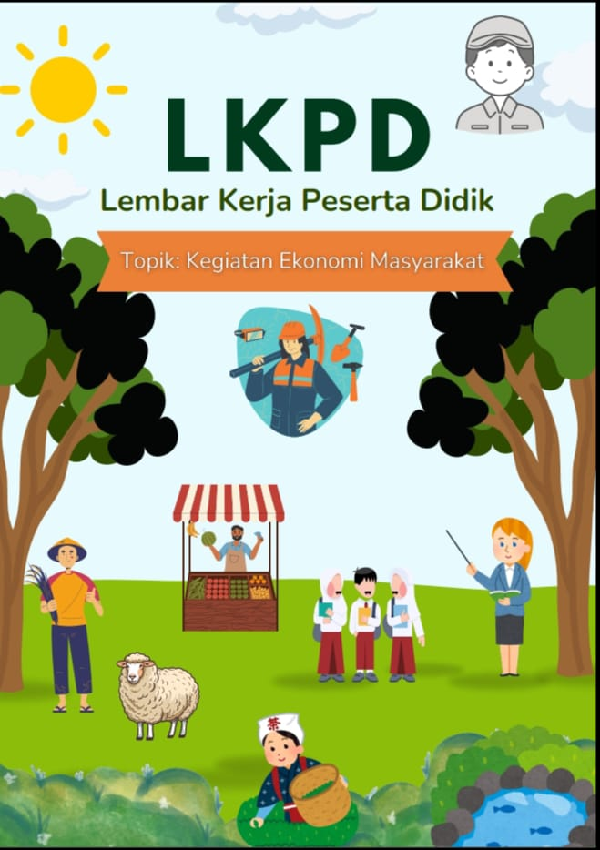
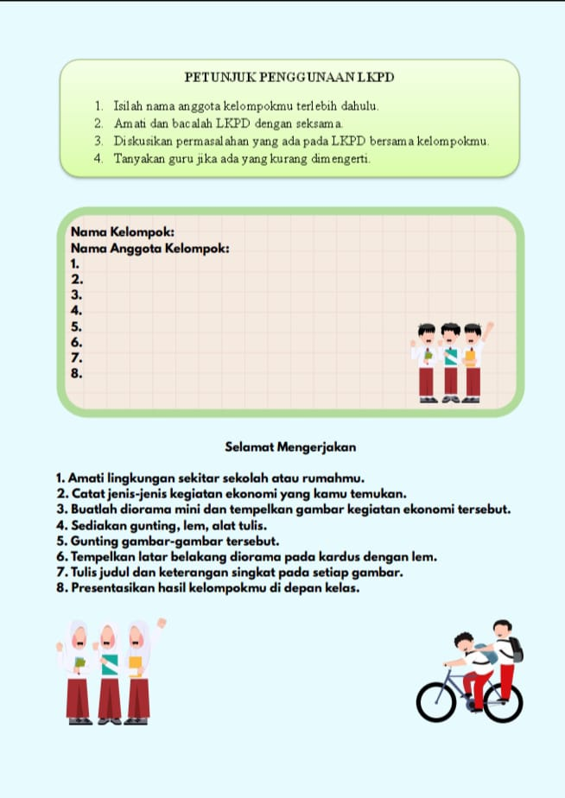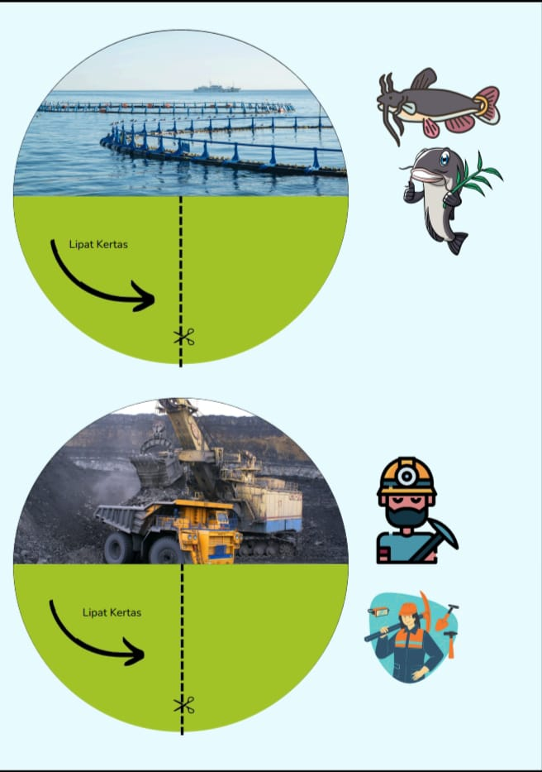

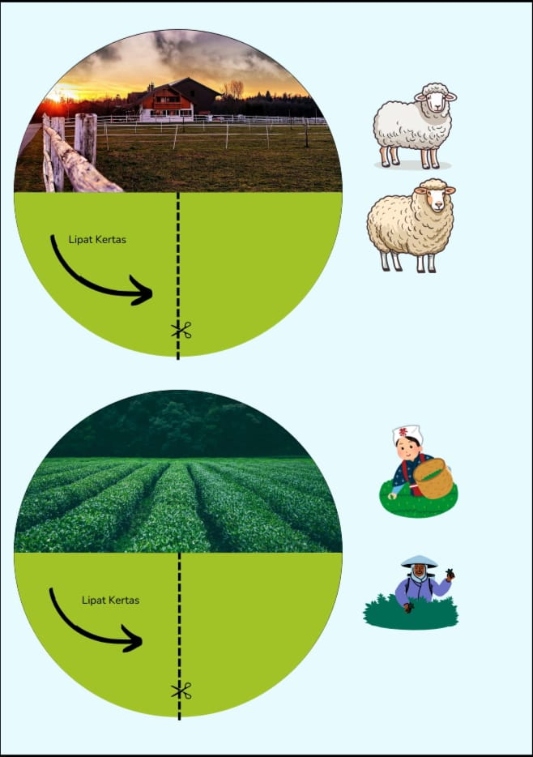
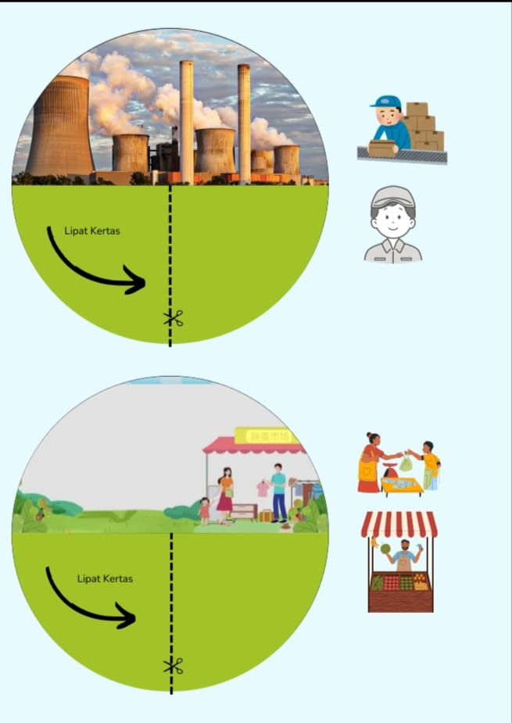

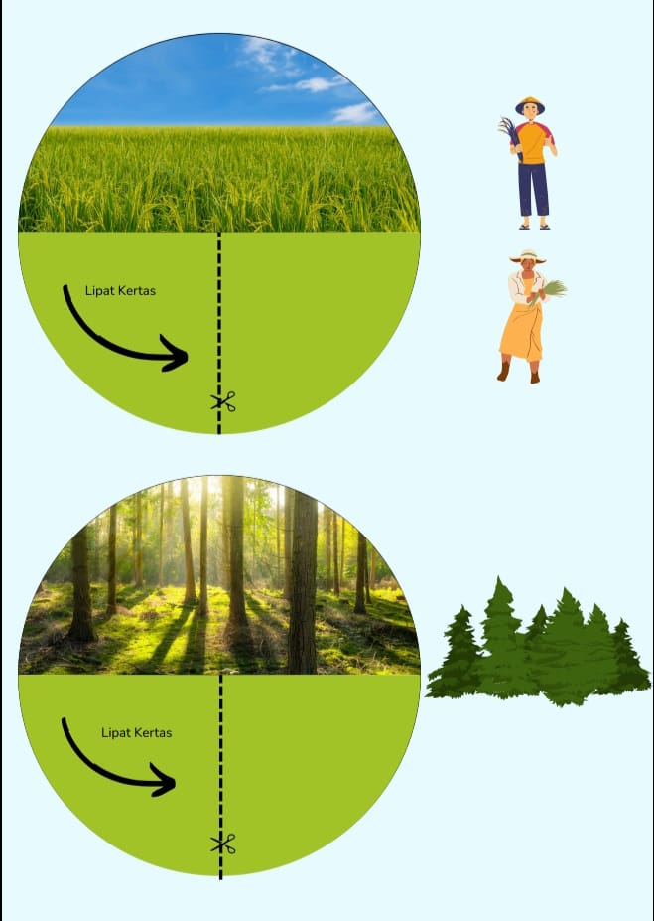

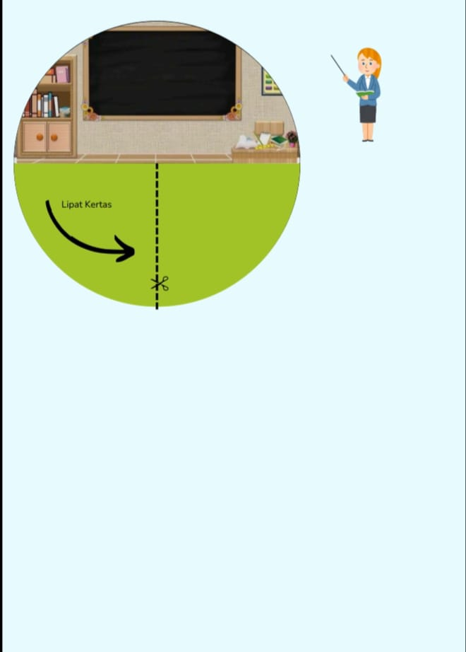

Lembar Modul Siklus II
PERTEMUAN 1
INFORMASI UMUM
- IDENTITAS MODUL
Nama Penyusun : Farhani Atsnia Wardah
Institusi : SD Negeri 067257 Medan
Tahun Penyusunan : 2025
Jenjang Sekolah : SD
Mata pelajaran : Ilmu Pengetahuan Alam dan Sosial (IPAS)
Materi : Peran Ekonomi untuk Meningkatkan Kesejahteraan Masyarakat
Topik : Faktor Pendukung Perekonomian Daerah
Kelas : 5
Fase : C
Alokasi Waktu : 2 JP (2×35 Menit)
- KOMPETENSI AWAL
- Peserta didik dapat menyebutkan contoh sumber daya alam yang ada di sekitar
- Siswa sudah menggunakan alat teknologi pada kehidupan sehari-hari dan mengetahui fungsi sederhananya.
- PROFIL PELAJAR PANCASILA
- Beriman, bertakwa kepada Tuhan Yang Maha Esa dan berakhlak mulia,
- Berkebhinekaan global,
- Bergotong-royong,
- Mandiri
- Bernalar kritis, dan
- Kreatif
- SARANA DAN PRASARANA
- Sarana : Gambar faktor pendukung perekonomian daerah, gunting, dabeltip, pulpen, Laptop, proyektor, speaker.
- Prasarana: Buku paket peserta didik kelas V mata pelajaran IPAS, Lembar kerja peserta didik, bahan ajar, video pembelajaran.
- TARGET PESERTA DIDIK
Peserta didik kelas V sebanyak 13 peserta didik.
- MODEL PEMBELAJARAN
Model pembelajaran Project Based Learning (PjBL)
- Pertanyaan dasar.
- Mendesain perencanaan produk.
- Menyusun jadwal pembuatan.
- Memantau keaktifan dan perkembangan proyek.
- Uji hasil.
- Evaluasi pengalaman belajar.
KOMPETENSI INTI
- PERBAIKAN TUJUAN KEGIATAN PEMBELAJARAN
- Setelah mengamati video pembelajaran peserta didik mampu mengidentifikasi dan menjelaskan berbagai jenis faktor prndukung perekonomian daerah dengan benar.
- Dengan menggunakan alat tulis dan bahan gambar yang disediakan peserta didik mampu bekerja sama untuk membuat pop-up book kegiatan ekonomi masyarakat dengan hasil proyek yang rapi.
- Setelah menyelesaikan proyek peserta didik mampu mempresentasikan hasil proyek di depan kelas dengan percaya diri.
- CAPAIAN PEMBELAJARAN
Pada fase C peserta didik memiliki kemampuan untuk memahami sistem organ tubuh manusia, ekosistem, siklus air, bunyi dan cahaya, energi, tata surya, letak dan kondisi geografis, perjuangan para pahawan, keragaman budaya, dan kegiatan ekonomi yang berfungsi sebagai dasar untuk melakukan suatu tindakan, untuk digunakan dalam mengambil suatu keputusan atau menyelesaikan permasalahan yang berkaitan dengan kehidupan sehari-hari berdasarkan pemahamannya terhadap materi yang telah dipelajari. Konsep-konsep tersebut memungkinkan peserta didik untuk menerapkan dan mengembangkan keterampilan inkuiri sains mereka.
- PEMAHAMAN BERMAKNA
Perekonomian suatu daerah dapat berkembang secara optimal apabila ditopang oleh kualitas sumber daya manusia, pemanfaatan sumber daya alam yang berkelanjutan, kemajuan teknologi, serta ketersedian infrastruktur yang memadai. Setiap faktor tersebut saling berkaitan dan berberan penting dalam meningkatkan kesejahteraan masyarakat dan daya saing daerah di tingkat nasional maupun global.
- PERTANYAAN PEMANTIK
Menurut kalian apa saja yang membuat sebuah daerah bisa manjadi maju dan sejahtera?
- PERSIAPAN PEMBELAJARAN
- Guru mempersiapkan semua sarana dan prasarana yang digunakan selama proses pembelajaran berlangsung seperti mempersiapkan modul ajar, dan lembar kerja peserta didik (LKPD).
- Guru mengingatkan peserta didik untuk mempersiapkan buku teks, alat tulis yang dibutuhkan.
- KEGIATAN PEMBELAJARAN
Kegiatan Pendahuluan (10 menit)
- Kelas dimulai dengan guru mengucapkan salam.
- Guru menyapa peserta didik dan mengkondisikan kelas agar siap untuk belajar. Salah satu siswa diminta untuk memimpin doa.
- Guru mengecek kehadiran peserta didik.
- Menyanyikan lagu nasional.
- Peserta didik diingatkan kembali tentang materi yang sudah dipelajari.
- Guru menyampaikan tujuan dan manfaat pembelajaran hari ini.
- Guru memberikan beberapa pertanyaan kepada peserta didik untuk menstimulus ketertarikan peserta didik faktor pendukung perekonomian masyarakat: Menurut kalian apa saja yang membuat sebuah daerah bisa manjadi maju dan sejahtera?
Kegiatan inti (50 menit)
Sintak 1. Pertanyaan Dasar:
- Guru menampilkan video pembelajaran tentang kegiatan ekonomi masyarakat: https://youtu.be/Jw-pp71npww?feature=shared
- Guru mengaitkan isi video dengan pengalaman peserta didik dan lingkungan sekitar melalui tanya jawab.
- Guru menjelaskan langkah-langkah proyek dan hasil yang diharapkan.
- Guru memberikan pertanyaan mendasar apa yang harus peserta didik lakukan terhadap pemecahan masalah:
Faktor pendukung perekonomian apa saja yang ada di sekitarmu?
Sintak 2. Mendesain Perencanaan Proyek:
- Peserta didik di bagi menjadi dua kelompok dan berdiskusi menyusun rencana pembuatan proyek pemecahan masalah berupa pop-up book mini.
- Guru memberikan LKPD kepada masing-masing kelompok.
- Peserta didik diminta untuk fokus pada permasalah yang akan dipecahkan dengan mengerjakan LKPD.
Sintak 3. Menyusun Jadwal:
- Setiap kelompok merencanakan pembuatan pop-up book mini, menentukan jenis faktor pendukung perekonomian daerah yang akan dimasukkan dan membagi tugas anggota kelompok.
- Peserta didik mencatat dan mengumpulkan informasi tentang faktor pendukung perekonomian daerah.
Sintak 4. Memantau Peserta Didik dan Perkembangan Proyek:
- Peserta didik mulai membuat pop-up book mini menggunakan kertas HVS, gambar, dabeltip, gunting dan alat tulis.
- Guru memantau kemajuan setiap kelompok, memberikan bantuan jika diperlukan, dan memastikan setiap anggota kelompok berpartisipasi aktif.
Sintak 5. Uji Hasil:
- Guru mempersilahkan masing-masing kelompok untuk mempresentasikan hasil pop-up book mini yang telah dibuat.
- Kelompok lain memberikan tanggapan dan bertanya untuk memperdalam pemahaman.
Sintak 6. Mengevaluasi Pengalaman Belajar:
- Guru dan peserta didik melakukan refleksi terhadap seluruh proses proyek.
- Guru memberikan umpan balik dan menilai hasil kerja kelompok.
- Guru memberikan apresiasi kepada seluruh peserta didik atas usaha dan partisipasi yang dilakukan.
Kegiatan Penutup (10 menit)
- Guru dan peserta didik melakukan kegiatan refleksi. Guru memberikan beberapa pertanyaan
- Apa yang kita pelajari hari ini?
- Apa yang anak-anak sukai dari pembelajaran kita hari ini?
- Apakah ada yang belum kalian pahami dari materi kita hari ini?
- Guru dan peserta didik memberikan kesimpulan dari pembelajaran yang sudah dipelajari
- Guru memberikan motivasi kepada peserta didik.
- Guru menyampaikan judul materi yang akan dipelajari pada pertemuan selanjutnya.
- Guru menutup pembelajaran dengan mengajak peserta didik membaca doa.
- Guru mengucap hamdallah dan mengucap salam.
- ASESMEN
- Diagnostik : Pertanyaan pemantik sebelum pembelajaran dimulai, Tanya jawab sebagai tindak lanjut.
- Formatif : Penilaian proses, sikap dan keaktifan peserta didik selama kegiatan pembelajaran berlangsung.
- Sumatif : Tertulis
- KEGIATAN REMEDIAL
Peserta didik yang hasil belajarnya belum mencapai target guru melakukan pengulangan materi dengan pendekatan yang lebih individual dan memberikan tugas individual tambahan untuk memperbaiki hasil belajar peserta didik yang bersangkutan.
- REFLESI GURU dan PESERTA DIDIK
Reflesi Guru:
- Apakah tujuan pembelajaran hari ini tercapai?
- Apakah peserta didik terlibat aktif dalam pembelajaran hari ini?
- Apakah peserta didik memahami materi pembelajaran hari ini?
- Adakah hambatan dan kesulitan yang dihadapi pada saat proses pembelajaran hari ini?
Reflesi Peserta Didik:
- Apakah peserta didik merasa senang dalam proses pembelajaran berlangsung?
- Apakah peserta didik dapat menyelesaikan soal mengenai materi yang di sampaikan hari ini?
- MEDIA PEMBELAJARAN
Video pembelajaran:
https://youtu.be/Jw-pp71npww?feature=shared
Mengetahui  Guru Kelas 5 | Medan, 02 Juni 2025  Mahasiswa
Yuliani S. Pd.  NIP. 198407282023212008 | Farhani Atsnia Wardah  NPM. 211434153

MODUL SIKLUS II PERTEMUAN 2
INFORMASI UMUM
- IDENTITAS MODUL
Nama Penyusun : Farhani Atsnia Wardah
Institusi : SD Negeri 067257 Medan
Tahun Penyusunan : 2025
Jenjang Sekolah : SD
Mata pelajaran : Ilmu Pengetahuan Alam dan Sosial (IPAS)
Materi : Peran Ekonomi untuk Meningkatkan Kesejahteraan Masyarakat
Topik : Faktor Pendukung Perekonomian Daerah
Kelas : 5
Fase : C
Alokasi Waktu : 2 JP (2×35 Menit)
- KOMPETENSI AWAL
- Peserta didik dapat menyebutkan contoh sumber daya alam yang ada di sekitar
- Siswa sudah menggunakan alat teknologi pada kehidupan sehari-hari dan mengetahui fungsi sederhananya.
- PROFIL PELAJAR PANCASILA
- Beriman, bertakwa kepada Tuhan Yang Maha Esa dan berakhlak mulia,
- Berkebhinekaan global,
- Bergotong-royong,
- Mandiri
- Bernalar kritis, dan
- Kreatif
- SARANA DAN PRASARANA
- Sarana : Gambar faktor pendukung perekonomian daerah, gunting, dabeltip, pulpen, Laptop, proyektor, speaker.
- Prasarana: Buku paket peserta didik kelas V mata pelajaran IPAS, Lembar kerja peserta didik, bahan ajar, video pembelajaran.
- TARGET PESERTA DIDIK
Peserta didik kelas V sebanyak 13 peserta didik.
- MODEL PEMBELAJARAN
Model pembelajaran Project Based Learning (PjBL)
- Pertanyaan dasar.
- Mendesain perencanaan produk.
- Menyusun jadwal pembuatan.
- Memantau keaktifan dan perkembangan proyek.
- Uji hasil.
- Evaluasi pengalaman belajar.
KOMPETENSI INTI
- PERBAIKAN TUJUAN KEGIATAN PEMBELAJARAN
- Setelah mengamati video pembelajaran peserta didik mampu mengidentifikasi dan menjelaskan berbagai jenis faktor pendukung perekonomian daerah dengan benar.
- Dengan menggunakan alat tulis dan bahan gambar yang disediakan peserta didik mampu bekerja sama untuk membuat laporan kegiatan ekonomi masyarakat dengan hasil proyek yang rapi.
- Setelah menyelesaikan proyek peserta didik mampu mempresentasikan hasil proyek di depan kelas dengan percaya diri.
- CAPAIAN PEMBELAJARAN
Pada fase C peserta didik memiliki kemampuan untuk memahami sistem organ tubuh manusia, ekosistem, siklus air, bunyi dan cahaya, energi, tata surya, letak dan kondisi geografis, perjuangan para pahawan, keragaman budaya, dan kegiatan ekonomi yang berfungsi sebagai dasar untuk melakukan suatu tindakan, untuk digunakan dalam mengambil suatu keputusan atau menyelesaikan permasalahan yang berkaitan dengan kehidupan sehari-hari berdasarkan pemahamannya terhadap materi yang telah dipelajari. Konsep-konsep tersebut memungkinkan peserta didik untuk menerapkan dan mengembangkan keterampilan inkuiri sains mereka.
- PEMAHAMAN BERMAKNA
Perekonomian suatu daerah dapat berkembang secara optimal apabila ditopang oleh kualitas sumber daya manusia, pemanfaatan sumber daya alam yang berkelanjutan, kemajuan teknologi, serta ketersedian infrastruktur yang memadai. Setiap faktor tersebut saling berkaitan dan berberan penting dalam meningkatkan kesejahteraan masyarakat dan daya saing daerah di tingkat nasional maupun global.
- PERTANYAAN PEMANTIK
Menurut kalian apa saja yang membuat sebuah daerah bisa manjadi maju dan sejahtera?
- PERSIAPAN PEMBELAJARAN
- Guru mempersiapkan semua sarana dan prasarana yang digunakan selama proses pembelajaran berlangsung seperti mempersiapkan modul ajar, dan lembar kerja peserta didik (LKPD).
- Guru mengingatkan peserta didik untuk mempersiapkan buku teks, alat tulis yang dibutuhkan.
- KEGIATAN PEMBELAJARAN
Kegiatan Pendahuluan (10 menit)
- Kelas dimulai dengan guru mengucapkan salam.
- Guru menyapa peserta didik dan mengkondisikan kelas agar siap untuk belajar. Salah satu siswa diminta untuk memimpin doa.
- Guru mengecek kehadiran peserta didik.
- Menyanyikan lagu nasional.
- Peserta didik diingatkan kembali tentang materi yang sudah dipelajari.
- Guru menyampaikan tujuan dan manfaat pembelajaran hari ini.
- Guru memberikan beberapa pertanyaan kepada peserta didik untuk menstimulus ketertarikan peserta didik faktor pendukung perekonomian masyarakat: Menurut kalian apa saja yang membuat sebuah daerah bisa manjadi maju dan sejahtera?
Kegiatan inti (50 menit)
Sintak 1. Pertanyaan Dasar:
- Guru menampilkan video pembelajaran tentang kegiatan ekonomi masyarakat: https://youtu.be/Jw-pp71npww?feature=shared
- Guru mengaitkan isi video dengan pengalaman peserta didik dan lingkungan sekitar melalui tanya jawab.
- Guru menjelaskan langkah-langkah proyek dan hasil yang diharapkan.
- Guru memberikan pertanyaan mendasar apa yang harus peserta didik lakukan terhadap pemecahan masalah:
Faktor pendukung perekonomian apa saja yang ada di sekitarmu?
Sintak 2. Mendesain Perencanaan Proyek:
- Peserta didik di bagi menjadi dua kelompok dan berdiskusi menyusun rencana pembuatan proyek pemecahan masalah berupa laporan.
- Guru memberikan LKPD kepada masing-masing kelompok.
- Peserta didik diminta untuk fokus pada permasalah yang akan dipecahkan dengan mengerjakan LKPD.
Sintak 3. Menyusun Jadwal:
- Setiap kelompok merencanakan pembuatan laporan, menentukan jenis faktor pendukung perekonomian daerah yang akan dimasukkan dan membagi tugas anggota kelompok.
- Peserta didik mencatat dan mengumpulkan informasi tentang faktor pendukung perekonomian daerah.
Sintak 4. Memantau Peserta Didik dan Perkembangan Proyek:
- Peserta didik mulai membuat laporan menggunakan kertas buku tulis, gambar, dan alat tulis.
- Guru memantau kemajuan setiap kelompok, memberikan bantuan jika diperlukan, dan memastikan setiap anggota kelompok berpartisipasi aktif.
Sintak 5. Uji Hasil:
- Guru mempersilahkan masing-masing kelompok untuk mempresentasikan hasil laporan yang telah dibuat.
- Kelompok lain memberikan tanggapan dan bertanya untuk memperdalam pemahaman.
Sintak 6. Mengevaluasi Pengalaman Belajar:
- Guru dan peserta didik melakukan refleksi terhadap seluruh proses proyek.
- Guru memberikan umpan balik dan menilai hasil kerja kelompok.
- Guru memberikan apresiasi kepada seluruh peserta didik atas usaha dan partisipasi yang dilakukan.
Kegiatan Penutup (10 menit)
- Guru dan peserta didik melakukan kegiatan refleksi. Guru memberikan beberapa pertanyaan
- Apa yang kita pelajari hari ini?
- Apa yang anak-anak sukai dari pembelajaran kita hari ini?
- Apakah ada yang belum kalian pahami dari materi kita hari ini?
- Guru dan peserta didik memberikan kesimpulan dari pembelajaran yang sudah dipelajari
- Guru memberikan motivasi kepada peserta didik.
- Guru menyampaikan judul materi yang akan dipelajari pada pertemuan selanjutnya.
- Guru menutup pembelajaran dengan mengajak peserta didik membaca doa.
- Guru mengucap hamdallah dan mengucap salam.
- ASESMEN
- Diagnostik : Pertanyaan pemantik sebelum pembelajaran dimulai, Tanya jawab sebagai tindak lanjut.
- Formatif : Penilaian proses, sikap dan keaktifan peserta didik selama kegiatan pembelajaran berlangsung.
- Sumatif : Tertulis
- KEGIATAN REMEDIAL
Peserta didik yang hasil belajarnya belum mencapai target guru melakukan pengulangan materi dengan pendekatan yang lebih individual dan memberikan tugas individual tambahan untuk memperbaiki hasil belajar peserta didik yang bersangkutan.
- REFLESI GURU dan PESERTA DIDIK
Reflesi Guru:
- Apakah tujuan pembelajaran hari ini tercapai?
- Apakah peserta didik terlibat aktif dalam pembelajaran hari ini?
- Apakah peserta didik memahami materi pembelajaran hari ini?
- Adakah hambatan dan kesulitan yang dihadapi pada saat proses pembelajaran hari ini?
Reflesi Peserta Didik:
- Apakah peserta didik merasa senang dalam proses pembelajaran berlangsung?
- Apakah peserta didik dapat menyelesaikan soal mengenai materi yang di sampaikan hari ini?
- MEDIA PEMBELAJARAN
Video pembelajaran:
https://youtu.be/Jw-pp71npww?feature=shared
Mengetahui  Guru Kelas 5 | Medan, 04 Juni 2025  Mahasiswa
Yuliani S. Pd.  NIP. 198407282023212008 | Farhani Atsnia Wardah  NPM. 211434153

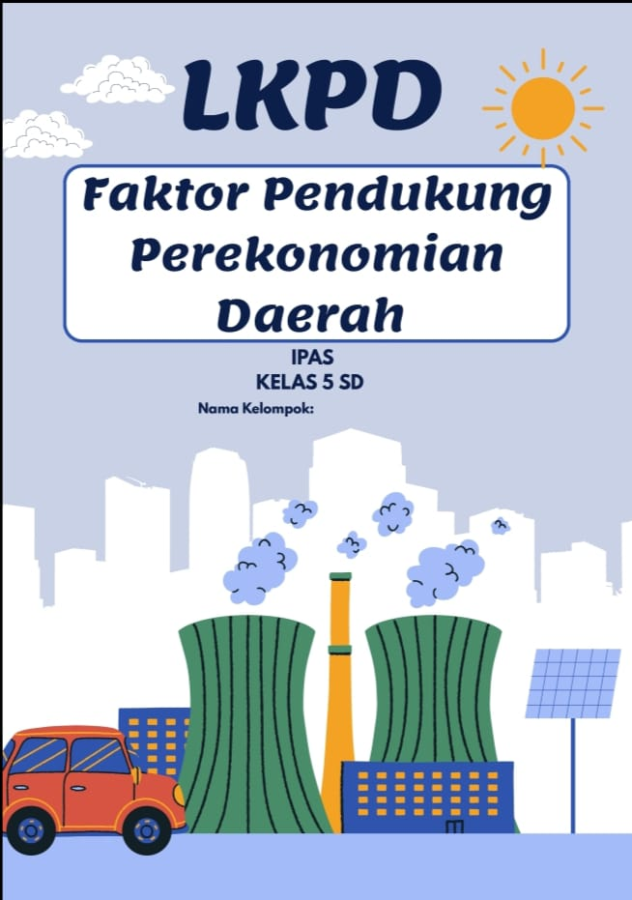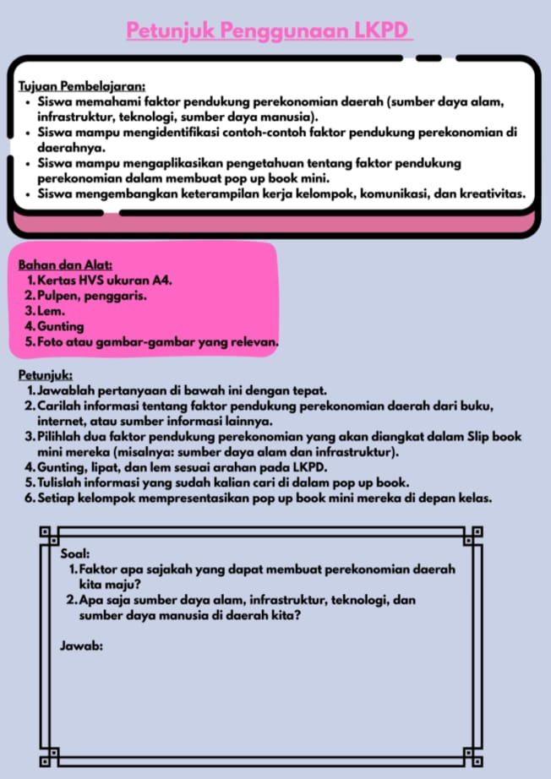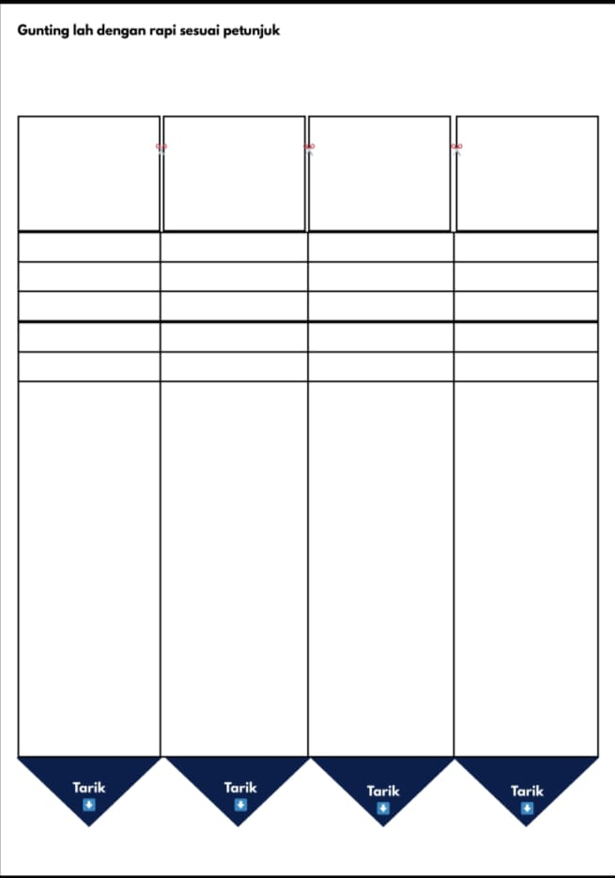
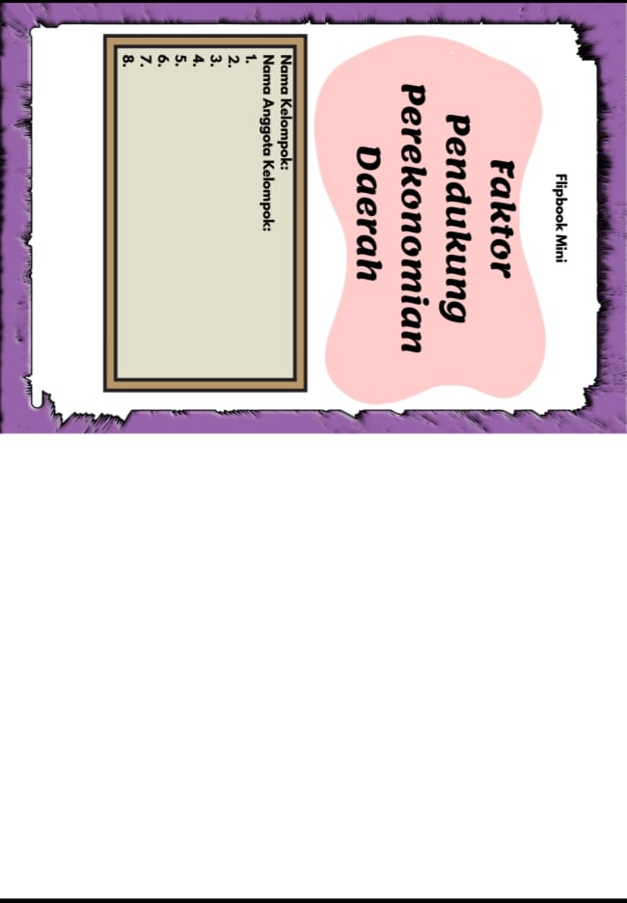

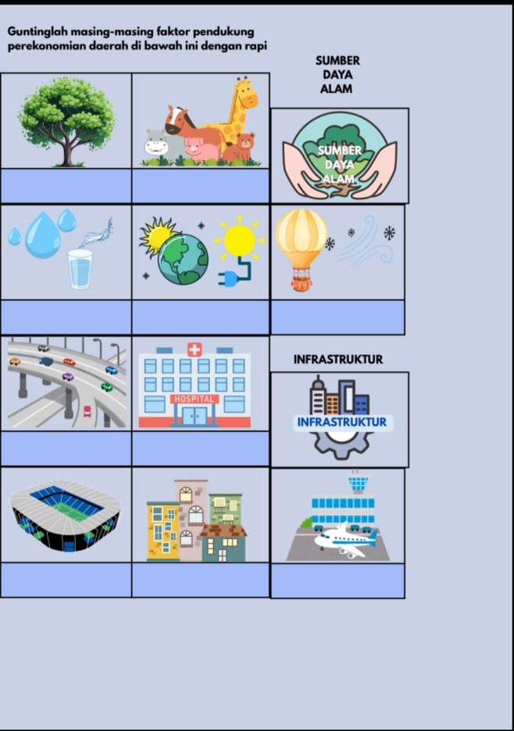

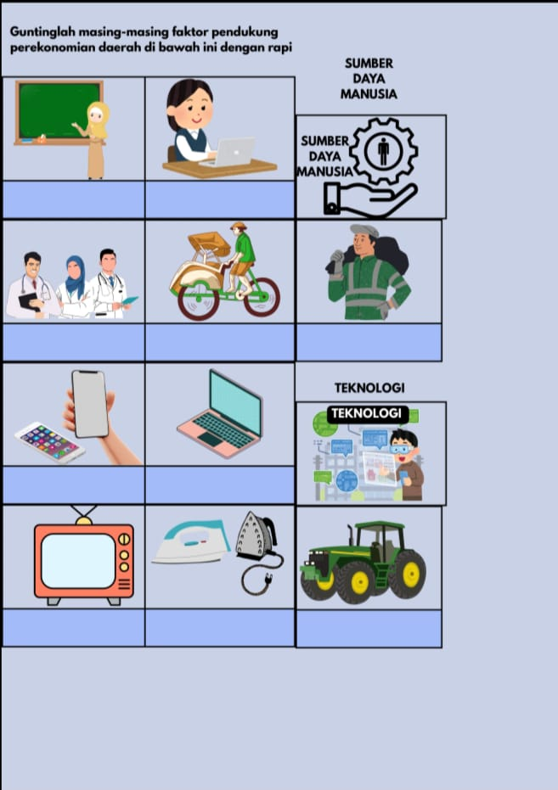

Lampiran 2 Lembar Tes

PRE TEST HASIL BELAJAR IPAS PRA SIKLUS
Petunjuk Pengerjaan:
- Mulailah dengan berdoa.
- Isilah data diri dengan lengkap.
- Bacalah setiap soal dengan teliti dan seksama.
- Kerjakan terlebih dahulu soal-soal yang kamu kuasai.
- Tetap tenang dan fokus dalam mengerjakan soal.
- Jangan lupa untuk memeriksa kembali semua jawabanmu.
Data Diri
Nama :
Kelas :
Hari/Tanggal :
Topik Materi : Mengenal Warisan Budaya

Selamat Mengerjakan
Soal
- Bagaimana cara membedakan antara warisan budaya benda dan warisan budaya yang tak benda? Jelaskan perbedaannya!

- a.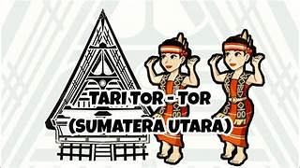 b.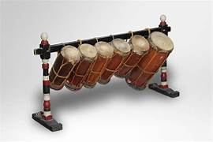
Dari contoh yang ada, mana yang termasuk warisan budaya tak benda? Mengapa kamu memilih itu?

- Mengapa kita harus menjaga dan melestarikan warisan budaya? Sebutkan dua alasannya!

- Menurutmu, apa yang akan terjadi jika warisan budaya tidak dijaga dan dilestarikan?

- Coba bandingkan warisan budaya di daerahmu dengan warisan budaya dari daerah lain yang kamu tahu! Apa saja persamaan dan perbedaannya?

- Apa ciri khas warisan budaya dari daerahmu? Mengapa ciri khas itu penting?

- Apa sikap yang baik saat kamu bertemu dengan budaya yang berbeda? Berikan contohnya!

- Sikap apa yang tidak baik saat bertemu budaya lain? Apa akibatnya jika kita bersikap seperti itu?

- Coba buat rencana mudah supaya warisan budaya di sekolahmu tetap terjaga!

- Buatlah ide kegiatan yang bisa dilakukan bersama teman-teman di sekolah untuk mengenalkan warisan budaya!

Kunci Jawaban Pre Test IPAS Pra Siklus
- Warisan budaya benda adalah peninggalan yang bisa dilihat dan dipegang, seperti candi atau keris. Warisan budaya tak benda adalah peninggalan yang tidak bisa dipegang, seperti lagu daerah atau tarian.
- Tarian tradisional termasuk warisan budaya tak benda karena tidak bisa dipegang, hanya bisa dilihat dan dipelajari.
- Agar budaya tidak hilang dan supaya generasi berikutnya bisa mengenalkan budaya kita.
- Warisan budaya bisa punah dan anak cucu kita tidak bisa mengenalnya lagi.
- Persamaannya: Sama-sama punya tradisi unik.
Perbedaannya: Nama, bentuk, dan cara melakukannya bisa berbeda.
- Misal, batik dari Jawa. Penting karena menjadi identitas daerah dan kebanggaan.
- Sikapnya harus menghormati. Contoh: Tidak mengejek menjual makanan atau pakaian daerah lain.
- Mengejek budaya lain. Akibatnya, bisa membuat orang lain sedih dan terjadi pertengkaran.
- Mengadakan lomba menari atau memakai pakaian adat setiap Hari Kartini.
- Membuat pameran budaya di kelas, menampilkan tarian daerah, atau membawakan makanan khas untuk dicicipi bersama.
POST TEST HASIL BELAJAR IPAS SIKLUS I
Petunjuk Pengerjaan:
- Mulailah dengan berdoa.
- Isilah data diri dengan lengkap.
- Bacalah setiap soal dengan teliti dan seksama.
- Kerjakan terlebih dahulu soal-soal yang kamu kuasai.
- Tetap tenang dan fokus dalam mengerjakan soal.
- Jangan lupa untuk memeriksa kembali semua jawabanmu.
Data Diri
Nama :
Kelas :
Hari/Tanggal :
Topik Materi : Kegiatan Ekonomi Masyarakat

Selamat Mengerjakan
Soal
- Apa saja yang dilakukan petani di desa kamu supaya kita bisa mendapatkan hasil panen, seperti beras atau sayuran?

- Apa bedanya orang yang membuat barang (produsen) dengan orang yang memakai atau membeli barang (konsumen)?

- Coba ceritakan, bagaimana caranya agar hasil panen dari sawah atau kebun bisa sampai ke rumah kita?

- Kenapa penting sekali barang-barang seperti makanan atau pakaian bisa sampai ke tempat yang jauh?

- Apa perbedaan antara orang yang tinggal di dekat laut dan orang yang tinggal di gunung dalam memilih dan memakai barang sehari-hari?

- Kenapa kita harus mendahulukan membeli sesuatu yang penting (kebutuhan) daripada membeli sesuatu yang hanya kita inginkan saja?

- Apa saja hal baik dan hal buruk dari adanya orang yang membuat atau menjual sesuatu di rumahnya sendiri di sekitar tempat tinggalmu?

- Apa pengaruh jual beli terhadap kehidupan berteman dan bersosialisasi di lingkunganmu?

- Coba pikirkan cara yang hebat supaya sayuran bisa sampai ke daerah yang jauh dan sulit dijangkau!

- Buatlah rencana kegiatan yang mudah dilakukan agar orang-orang di sekitarmu bisa mendapatkan uang lebih banyak!

Kunci Jawaban Siklus I
- Menanam, merawat, dan memanen tanaman agar kita punya makanan.
- Produsen membuat barang, konsumen memakai/membeli barang.
- Petani panen - dijual ke pasar - dibeli konsumen.
- Agar semua orang bisa mendapatkan barang yang dibutuhkan, meskipun tinggalnya jauh.
- Pesisir banyak makan ikan, pegunungan banyak makan sayur.
- Agar uang tidak habis untuk hal yang tidak penting dan kebutuhan dasar terpenuhi.
- Positif: Membuka lapangan kerja, meningkatkan pendapatan warga.
Negatif: Dapat menimbulkan polusi atau gangguan
- Mempererat hubungan antar warga karena saling membutuhkan dan menguntungkan.
- Menggunakan transportasi khusus seperti perahu atau sepeda motor.
- Membuat kerajinan tangan untuk dijual kepada wisatawan.

POST TEST HASIL BELAJAR IPAS SIKLUS I
Petunjuk Pengerjaan:
- Mulailah dengan berdoa.
- Isilah data diri dengan lengkap.
- Bacalah setiap soal dengan teliti dan seksama.
- Kerjakan terlebih dahulu soal-soal yang kamu kuasai.
- Tetap tenang dan fokus dalam mengerjakan soal.
- Jangan lupa untuk memeriksa kembali semua jawabanmu.
Data Diri
Nama :
Kelas :
Hari/Tanggal :
Topik Materi : Fator Pendukung Perekonomian Daerah

Selamat Mengerjakan
Soal:
- Jelaskan bagaimana sumber daya alam dan jalan bisa membantu ekonomi daerah!
- Bagaimana teknologi membantu orang di daerahmu bekerja?
- Mana yang lebih penting di daerahmu, orang yang terampil atau alat modern? Jelaskan!
- Sebutkan faktor ekonomi apa saja yang ada di daerahmu dan bagaimana mereka bekerja sama!
- Mana yang lebih penting, membangun jalan baru atau mengajari orang keterampilan? Beri alasan!
- Sebutkan dua keuntungan dan dua kerugian memakai alat pertanian modern!
- Menurutmu, bisa kah orang terampil menggantikan alat modern? Jelaskan!
- Buat rencana sederhana agar sumber daya alam dan teknologi bisa membantu ekonomi daerahmu!
- Buat slogan singkat yang mengajak orang memakai jalan dan keterampilan untuk maju!
- Jika kamu kepala desa, buat ide sederhana untuk meningkatkan ekonomi desa! Jelaskan!

Jawaban:
Kunci Jawaban Siklus 2
- Sumber daya alam seperti sawah dan sungai menyediakan bahan untuk hidup dan jualan. Jalan memudahkan orang membawa barang ke pasar sehingga ekonomi daerah maju.
- Teknologi seperti mesin pertanian membantu orang bekerja lebih cepat dan hasilnya lebih banyak.
- Orang yang terampil penting karena mereka tahu cara memakai alat modern dengan benar supaya hasil kerja bagus.
- Di daerahku ada sawah (sumber daya alam), jalan (infrastruktur), alat pertanian (teknologi), dan petani (sumber daya manusia). Mereka bekerja sama supaya hasil panen bisa dijual dengan mudah.
- Mengajari orang keterampilan lebih penting supaya mereka bisa kerja dengan baik, tapi jalan juga penting supaya hasil kerja bisa dijual.
- Keuntungan alat modern: kerja cepat dan hasil banyak.
Kerugian: mahal dan bisa membuat orang kehilangan pekerjaan.
- Orang terampil penting, tapi tanpa alat modern kerja bisa lambat dan kurang efisien, jadi keduanya saling melengkapi.
- Rencanaku: gunakan sawah yang ada, pakai alat pertanian sederhana, dan ajarkan petani cara memakai alat itu supaya hasil panen naik.
- Slogan: “Jalan Lancar, Kerja Pintar, Ekonomi Maju Bersama!” Artinya, dengan jalan baik dan kerja terampil, ekonomi daerah akan maju.
- Ideku: buat kelompok tani yang memakai alat sederhana dan belajar cara menjual hasil panen lewat internet supaya ekonomi desa makin maju.

Lampiran 3 Lembar Observasi Guru dan Peserta Didik
Lembar Observasi Guru
Instansi :
Mata pelajaran:
Topik Materi :
Pada tahap ini untuk mengamati aktivitas guru pada saat proses pembelajaran berlangsung: Berilah tanda ceklis (√) pada pernyataan yang sudah di sediakan di bawah ini.
Keterangan: (Ya) untuk kegiatan yang dilakukan dan (Tidak) untuk kegiatan yang tidak dilakukan.
No | Aspek yang Diamati | Indikator Perilaku yang Diamati | Skala Penilaian
No | Aspek yang Diamati | Indikator Perilaku yang Diamati | Ya | Tidak
1 | Perencanaan pembelajaran | Guru menyampaikan tujuan pembelajaran di awal kegiatan.
2 | Pembukaan pembelajaran | Guru memulai pembelajaran dengan apersepsi atau pertanyaan pemantik.
3 | Penguasaan materi | Guru menjelaskan materi dengan jelas.
4 | Model pembelajaran | Guru menggunkan model pembelajaran yang sesuai dengan karakter peserta didik.
5 | Penggunaan media pembelajaran | Guru memanfaatkan media atau alat bantu dalam menjelaskan materi.
6 | Interaksi dengan peserta didik | Guru memberikan kesempatan peserta didik bertanya.
7 | Manajemen kelas | Guru mampu mengelola kelas agar tertib.
8 | Penilain dan umpan balik | Guru memberi evaluasi atau pertanyaan untuk mengetahui pemahaman peserta didik.
9 | Bahasa dan komunikasi | Guru menggunakan bahasa yang santun dan mudah di pahami.
10 | Penutupan pembelajaran | Guru menutup pembelajaran dengan refleksi dan berdoa.
Jumlah
Persentase

Lembar Observasi Peserta Didik
Instansi :
Hari/Tanggal :
Mata pelajaran:
Topik Materi :
Pada tahap ini untuk mengamati aktivitas guru pada saat proses pembelajaran berlangsung: Berilah kata (Ya/Tidak) pada pernyataan yang sudah di sediakan di bawah ini.
Keterangan: (Ya) untuk kegiatan yang dilakukan dan (Tidak) untuk kegiatan yang tidak dilakukan.
No | Nama Peserta Didik | Aspek yang Diamati |  |  |  |  |  |  |  |  |  | Jumlah | Persentase
No | Nama Peserta Didik | 1 | 2 | 3 | 4 | 5 | 6 | 7 | 8 | 9 | 10 | Jumlah | Persentase
1 | Akbar Raziq
2 | Akifa Naila
3 | Al Bayaki
4 | Alisa khairasava
5 | Anggi
6 | Arfanza Pratama
7 | Bima Noviano
8 | Iyan Bastian
9 | Nabilla
10 | Nayla Junita Sari
11 | Putri Azzahra
12 | Vicky Ramadhan
13 | Zulham
 | Jumlah
 | Rata-rata Ketuntasan
 | Kategori

LAMPIRAN 4 DOKUMENTASI
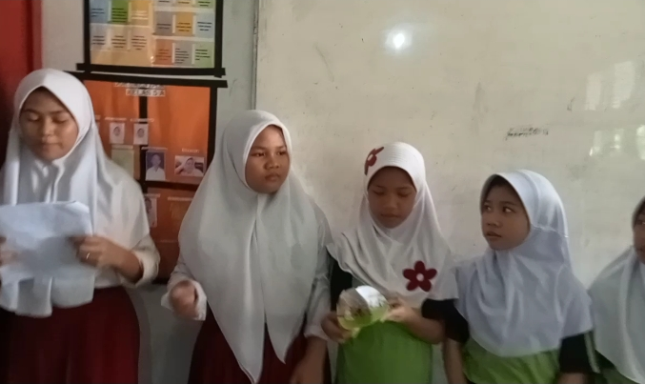 | 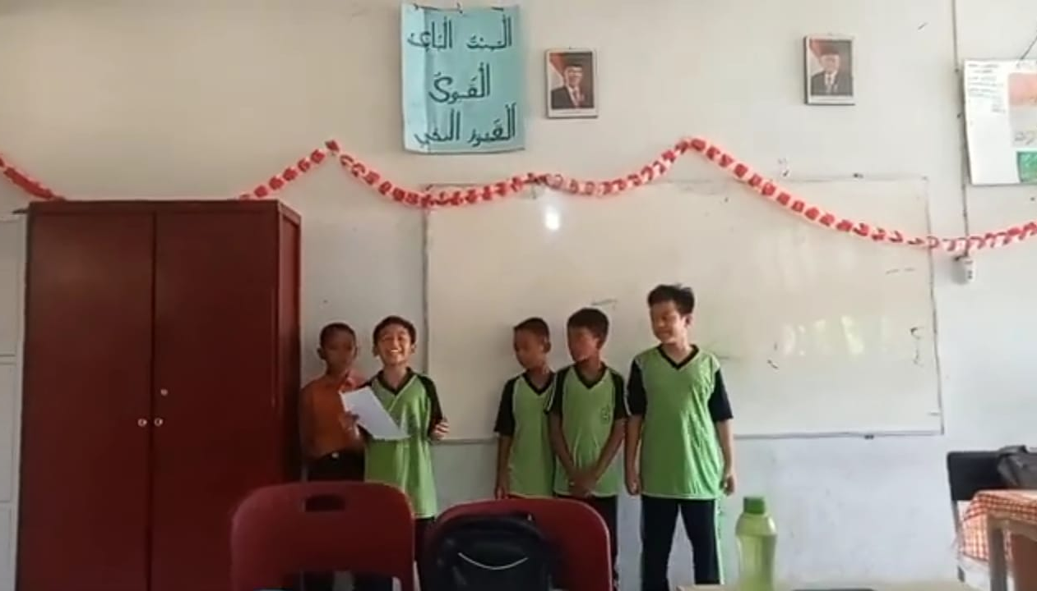
Peserta didik mempresentasikan hasil diskusi kelompok | Peserta didik mempresentasikan hasil diskusi kelompok
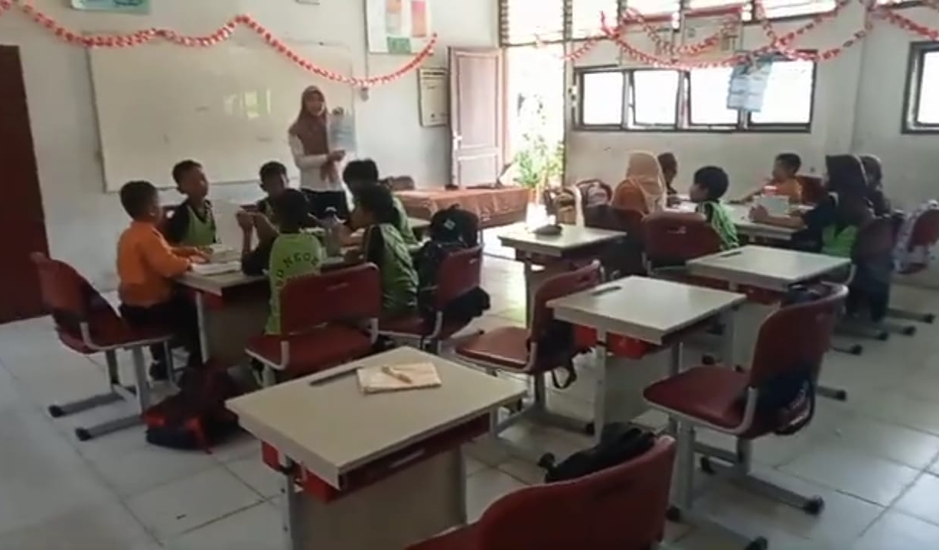 | 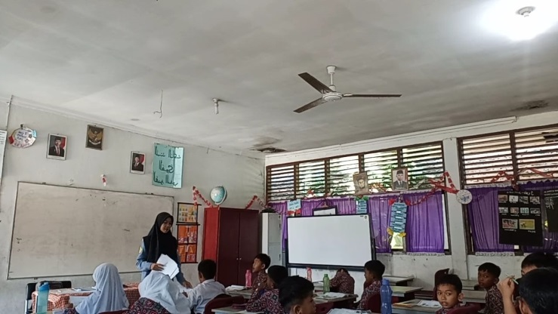
Peserta didik berdiskusi kelompok | Proses pembelajaran
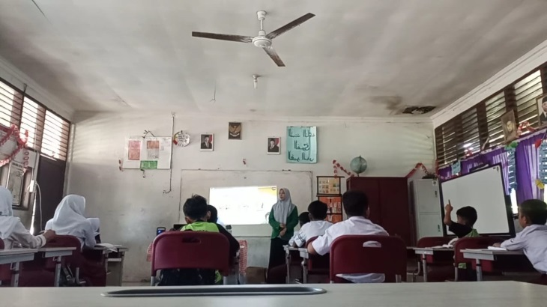
Proses pembelajaran

